TỔNG LIÊN ĐOÀN LAO ĐỘNG VIỆT NAM

**TRƯỜNG ĐẠI HỌC TÔN ĐỨC THẮNG**

**KHOA CÔNG NGHỆ THÔNG TIN**



**BÁO CÁO CUỐI KỲ MÔN CÔNG NGHỆ .NET**

**WEBSITE TÌM KIẾM VIỆC LÀM CHO SINH VIÊN – COOINTERN**

*Người hướng dẫn*: **GV. DOÃN XUÂN THANH**

*Người thực hiện*: **TRẦN TẤN HƯNG – 52000052**

**NGUYỄN THỊ ANH ĐÀO – 52000830**

Nhóm **: 03**

Khoá  **: 24**

**THÀNH PHỐ HỒ CHÍ MINH, NĂM 2023**

TỔNG LIÊN ĐOÀN LAO ĐỘNG VIỆT NAM

**TRƯỜNG ĐẠI HỌC TÔN ĐỨC THẮNG**

**KHOA CÔNG NGHỆ THÔNG TIN**



**BÁO CÁO GIỮA KỲ MÔN CÔNG NGHỆ .NET**

**WEBSITE TÌM KIẾM VIỆC LÀM CHO SINH VIÊN – COOINTERN**

*Người hướng dẫn*: **GV. DOÃN XUÂN THANH**

*Người thực hiện*: **TRẦN TẤN HƯNG – 52000052**

**NGUYỄN THỊ ANH ĐÀO – 52000830**

Nhóm **: 03**

Khoá  **: 24**

**THÀNH PHỐ HỒ CHÍ MINH, NĂM 2023**

LỜI CẢM ƠN

Lời đầu tiên, chúng em xin gửi lời cảm ơn chân thành nhất đến thầy Doãn Xuân Thanh. Trong quá trình học tập và tìm hiểu môn “Công nghệ .NET”, chúng em đã nhận được sự quan tâm giúp đỡ, hướng dẫn rất tận tình và tâm huyết của thầy. Các buổi học của thầy cho em có cái nhìn rõ hơn về cách triển khai một dự án, hiểu thêm về công nghệ .NET, từ đó có thể xây dựng các website thực tế.

Mặc dù đã có nền kiến thức cơ bản, nhưng sự tiếp nhận kiến thức của bản thân mỗi người luôn tồn tại những hạn chế nhất định. Do đó, trong quá trình hoàn thành báo cáo cuối kỳ, chắc chắn không tránh khỏi những thiếu sót. Chúng em rất mong nhận được những góp ý từ thầy, để bài báo cáo của chúng em được hoàn thiện hơn.

Cuối cùng, em kính chúc quý thầy cô sức khỏe, luôn thành công trong sự nghiệp trồng người của mình.

Chúng em xin chân thành cảm ơn!

**ĐỒ ÁN ĐƯỢC HOÀN THÀNH**

**TẠI TRƯỜNG ĐẠI HỌC TÔN ĐỨC THẮNG**

Tôi xin cam đoan đây là sản phẩm đồ án của riêng tôi/chúng tôi và được sự hướng dẫn của GV. Doãn Xuân Thanh;. Các nội dung nghiên cứu, kết quả trong đề tài này là trung thực và chưa công bố dưới bất kỳ hình thức nào trước đây. Những số liệu trong các bảng biểu phục vụ cho việc phân tích, nhận xét, đánh giá được chính tác giả thu thập từ các nguồn khác nhau có ghi rõ trong phần tài liệu tham khảo.

Ngoài ra, trong đồ án còn sử dụng một số nhận xét, đánh giá cũng như số liệu của các tác giả khác, cơ quan tổ chức khác đều có trích dẫn và chú thích nguồn gốc.

**Nếu phát hiện có bất kỳ sự gian lận nào tôi xin hoàn toàn chịu trách nhiệm về nội dung đồ án của mình.** Trường đại học Tôn Đức Thắng không liên quan đến những vi phạm tác quyền, bản quyền do tôi gây ra trong quá trình thực hiện (nếu có).

*TP. Hồ Chí Minh, ngày 10 tháng 05 năm 2024*

*Tác giả*

*(ký tên và ghi rõ họ tên)*

*Trần Tấn Hưng*

*Nguyễn Thị Anh Đào*

PHẦN XÁC NHẬN VÀ ĐÁNH GIÁ CỦA GIẢNG VIÊN

**Phần xác nhận của GV hướng dẫn**

_______________________________________________________________________________________________________________________________________________________________________________________________________________________________________________________________________________________________________________________________________________________________________________________________________________

Tp. Hồ Chí Minh, ngày tháng năm

(kí và ghi họ tên)

**Phần đánh giá của GV chấm bài**

_______________________________________________________________________________________________________________________________________________________________________________________________________________________________________________________________________________________________________________________________________________________________________________________________________________

Tp. Hồ Chí Minh, ngày tháng năm

(kí và ghi họ tên)

TÓM TẮT

Hiện nay, vấn đề thực tập luôn được dành một sự quan tâm nhất định đối với sinh viên, đặc biệt là sinh viên năm 3, năm 4. Thực tập là quá trình gắn kết giữa lý thuyết chuyên ngành học trong nhà trường và môi trường làm việc thực tế ngoài xã hội. Giai đoạn này vừa giúp sinh viên nắm bắt yêu cầu công việc mà chuyên ngành mình hướng đến, vừa giúp làm quen trình tự triển khai công việc nơi công sở.

Trong dự án giữa kỳ này, nhóm em sẽ vận dụng công nghệ ASP.NET MVC để thực hiện một website giúp sinh viên có thể tìm kiếm nơi thực tập.

MỤC LỤC

LỜI CẢM ƠN i

PHẦN XÁC NHẬN VÀ ĐÁNH GIÁ CỦA GIẢNG VIÊN iii

TÓM TẮT iv

MỤC LỤC 1

DANH MỤC CÁC BẢNG BIỂU, HÌNH VẼ, ĐỒ THỊ 5

CHƯƠNG 1 – MỞ ĐẦU 6

1. Tổng quan đồ án 6

1.1. Tên đồ án 6

1.2. Chức năng 6

2. Lý do chọn đề tài 7

3. Mục tiêu thực hiện 7

4. Cơ sở dữ liệu 8

CHƯƠNG 3 – PHÂN TÍCH YÊU CẦU 1

1. Actor 1

2. Usecase 1

2.1. Sơ đồ usecase tổng quát 3

2.2. Usecase đăng nhập 4

2.3. Usecase quản lý header 6

2.4. Usecase quản lý tin tức 7

2.5. Usecase quản lý công việc 9

2.6. Usecase quản lý tìm việc 10

2.7. Usecase quản lý slogan 11

2.8. Usecase quản lý danh mục 12

2.9. Usecase quản lý footer 14

2.10. Usecase chỉnh sửa thông tin 15

2.11. Usecase tìm kiếm công việc 16

2.12. Xem thông tin công việc 17

2.13. Usecase ứng tuyển công việc 18

2.14. Xem công việc đã ứng tuyển 20

2.15. Xem thông tin công việc đã được duyệt 21

2.16. Xem tin tức 22

CHƯƠNG 2 – CƠ SỞ LÝ THUYẾT 24

1. Giới thiệu về C# 24

1.1. Khái niệm 24

1.2. Đặc trưng 24

1.3. Ưu điểm 24

1.4. Nhược điểm 25

2. .NET Framework 25

2.1. Khái niệm 25

2.2. Thành phần 25

2.3. Ưu điểm 26

2.4. Nhược điểm 27

3. ASP.NET 27

4. ADO.NET 27

5. ASP.Net MVC 29

6. ASP.NET Web Forms 29

CHƯƠNG 3 – THIẾT KẾ FRONT END 31

1. Cấu trúc thư mục 31

2. Layout hiển thị thông tin chung của website 32

3. Controller 34

4. View 40

5. Các trang thông tin 55

CHƯƠNG 4 – THIẾT KẾ TRANG QUẢN TRỊ 59

1. Cấu trúc thư mục 59

2. Tạo giao diện và cấu hình 59

3. Tạo Controller 62

4. Tạo các trang quản lý 63

4.1. Quản lý Header 63

4.2. Quản lý Công việc 69

4.3. Thay đổi controller 73

4.4. Các trang quản lý còn lại 73

CHƯƠNG 5 – MINH HỌA SẢN PHẨM 77

1. Thêm mới Logo 77

2. Thêm mới Tin tức 78

3. Thêm công việc mới 79

CHƯƠNG 6 – CÁC CHỨC NĂNG KHÁC 80

1. Đăng ký, đăng nhập 80

a. Đăng ký tài khoản 80

b. Đăng nhập 80

2. Xem trạng thái công việc ứng tuyển 82

3. Chỉnh sửa thông tin cá nhân 83

4. Quản lý tìm việc 84

CHƯƠNG 7 – KẾT LUẬN 87

1. Mặt được 87

2. Mặt chưa đạt được 87

3. Hướng phát triển 87

4. Bảng phân chia công việc 87

TÀI LIỆU THAM KHẢO 89

**DANH MỤC KÍ HIỆU VÀ CHỮ VIẾT TẮT**

**CÁC CHỮ VIẾT TẮT**

MVC: Model – View – Controller

ASP: Active Server Pages

ADO: Microsoft ActiveX Data Objects

SQL: Structured Query Language

TDTU: Tôn Đức Thắng University

DANH MỤC CÁC BẢNG BIỂU, HÌNH VẼ, ĐỒ THỊ

**DANH MỤC HÌNH**

Hình 1. Logo Website 7

Hình 2. Sơ đồ usecase tổng quát 4

Hình 3. Kiến trúc ADO.NET 28

Hình 4. Cấu trúc thư mục 31

Hình 5. Trang chủ 55

Hình 6. Trang Find a Job 55

Hình 7. Trang Chi tiết công việc 56

Hình 8. Trang about 56

Hình 9. Trang Blog 57

Hình 10. Trang Chi tiết thông báo 57

Hình 11. Trang thông báo theo hạng mục 58

Hình 12. Trang Contact 58

Hình 13. Cấu trúc thư mục trang quản trị 59

Hình 14. Giao diện trang quản trị 60

Hình 15. Trang quản lý Menu 65

Hình 16. Trang chỉnh sửa Menu 68

Hình 17. Trang quản lý công việc 71

Hình 18. Trang Quản lý danh mục tin tức 74

Hình 19. Trang quản lý tin tức 74

Hình 20. Trang quản lý Slogan 75

Hình 21. Trang quản lý Danh mục 75

Hình 22. Trang quản lý Footer 76

Hình 23. Trang đăng ký tài khoản 80

Hình 24. Tranng đăng nhập 81

Hình 25. Đăng nhập bằng Google 81

Hình 26. Đăng nhập bằng Facebook 82

**DANH MỤC BẢNG**

Bảng 1. Bảng actor tổng quát 1

Bảng 2. Bảng usecase tổng quát 3

Bảng 3. Usecase đăng nhập 6

Bảng 4. Usecase quản lý header 7

Bảng 5. Usecase quản lý tin tức 9

Bảng 6. Usecase quản lý công việc 10

Bảng 7. Usecase quản lý tìm việc 11

Bảng 8. Usecase quản lý slogan 12

Bảng 9. Usecase quản lý danh mục 14

Bảng 10. Usecase quản lý footer 15

Bảng 11. Usecase chỉnh sửa thông tin 16

Bảng 12. Usecase tìm kiếm công việc 17

Bảng 13. Usecase xem thông tin công việc 18

Bảng 14. Usecase ứng tuyển công việc 20

Bảng 15. Usecase xem công việc đã ứng tuyển 21

Bảng 16. Usecase xem thông tin công việc đã ứng tuyển 22

Bảng 17. Usecase xem tin tức 23

Bảng 18. Bảng phân công công việc 88

CHƯƠNG 1 – MỞ ĐẦU

1. Tổng quan đồ án
   1. Tên đồ án

Tên website: CooIntern

Mô tả: Website tìm kiếm thông tin thực tập cho sinh viên TDTU

Logo website:



Hình . Logo Website

Màu sắc chủ đạo: Xanh – Hồng – Đen. Màu xanh tượng trưng cho sức trẻ của sinh viên, thể hiện khao khát, hy vọng chinh phục tương lai của chính mình. Màu hồng chính là ngọn lửa nhiệt huyết, là đam mê của sinh viên. Thêm vào đó, màu đen là thể hiện ý chí, quyết tâm và bản lĩnh của người trẻ trong bước đường tương lai sắp tới.

Tại đây, sinh viên TDTU có thể tìm kiếm thông tin về nơi thực tập theo chuyên ngành của mình. Website cung cấp đa dạng công việc thuộc mọi ngành nghề, giúp sinh viên có nhiều sự lựa chọn hơn trong việc tìm kiếm nơi thực tập.

Ở mỗi công việc, các thông tin được hiển thị một cách chi tiết, sinh viên có thể tìm hiểu cụ thể về các yêu cầu công việc, thông tin công ty, cũng như những tiêu chí mà bên tuyển dụng mong muốn.

* 1. Chức năng

Với mục đích tìm kiếm thông tin thực tập cho sinh viên TDTU, website CooIntern có các chức năng sau:

Home (trang chủ): hiển thị thông tin cơ bản về trang web, top công việc, top câu nói truyền cảm hứng, các nơi thực tập phân theo từng hạng mục dựa trên chuyên ngành

Find a job (tìm kiếm nơi thực tập):

+ Tìm kiếm thông tin các nơi thực tập

+ Top các công việc đang tuyển dụng gần đây

+ Chi tiết từng công việc

About (giới thiệu trang web): thông tin cơ bản về website, sứ mệnh, tầm nhìn, mục tiêu

Blog: các thông báo, bài viết, tin tức, xu hướng nghề nghiệp,…

Contact (liên lạc): thông tin liên hệ của website

1. Lý do chọn đề tài

Với những sinh viên năm 3, năm 4, vấn đề thực tập luôn được dành một sự quan tâm nhất định. Thực tập là quá trình gắn kết giữa lý thuyết chuyên ngành học trong nhà trường và môi trường làm việc thực tế ngoài xã hội. Giai đoạn này vừa giúp sinh viên nắm bắt yêu cầu công việc mà chuyên ngành mình hướng đến, vừa giúp làm quen trình tự triển khai công việc nơi công sở. Trong bối cảnh hiện nay, vấn đề việc làm cũng khiến sinh viên gặp nhiều khó khăn, khi cuộc sống ngày càng phát triển, nhiều công việc mới xuất hiện, cộng với sự tiến bộ của khoa học công nghệ, sinh viên không những cạnh tranh với nhau mà còn phải cạnh tranh với máy móc, học cách làm chủ công nghệ để phục vụ cho công việc và cuộc sống của mình.

Hiểu được vấn đề đó, CooIntern ra đời nhằm giải quyết vấn đề tìm kiếm nơi thực tập cho sinh viên. Thông qua trang web, sinh viên có thể tìm cho mình những công việc phù hợp một cách nhanh nhất. Nhờ có CooIntern, sinh viên có thể tối ưu hóa thời gian trong việc tìm kiếm, có thêm nhiều lựa chọn cho kỳ thực tập của mình.

1. Mục tiêu thực hiện

Xây dựng một trang web hoàn chỉnh giúp sinh viên tìm kiếm các nơi thực tập, sử dụng công nghệ .NET.

* Frontend: Giao diện của user với các chức năng cơ bản nêu trên.
* Backend: Giao diện admin với các chức năng quản trị web.

1. Cơ sở dữ liệu

Các thông tin trên web lấy từ data, thông tin được lưu trữ trong các bảng, diagram như sau:

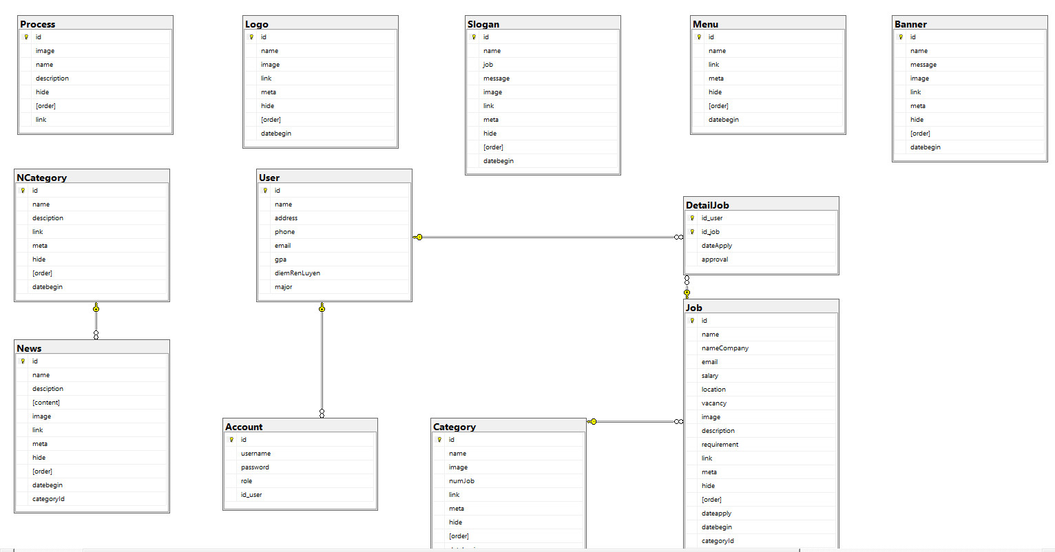

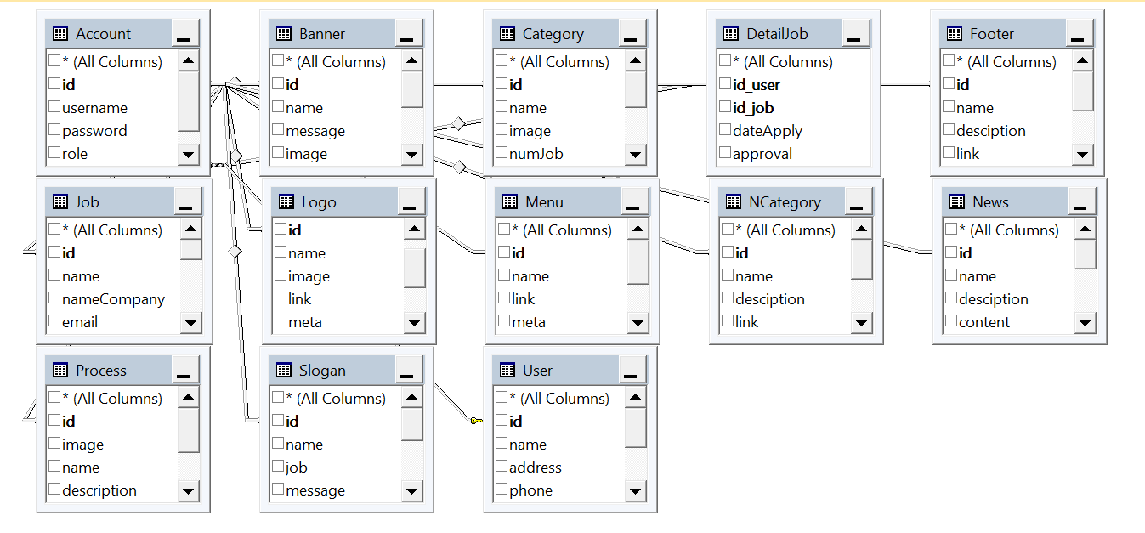

CHƯƠNG 3 – PHÂN TÍCH YÊU CẦU

1. Actor

|  |  |  |
| --- | --- | --- |
| STT | Tác nhân | Mô tả |
| 1 | Admin | Đăng thông báo, tin tuyển dụng, tin tức. Nhận và xử lý thông tin ứng tuyển từ phía client, quản lý các chức năng của trang web. |
| 2 | User | Tìm công việc thực tập theo thể loại (theo nhóm ngành), xem chi tiết các công việc, apply các công việc (sau khi đăng nhập), xem các công việc đã ứng tuyển và xem được phản hồi từ phía công ty, xem in tức. |
| 3 | Guest | Tìm công việc thực tập theo thể loại (theo nhóm ngành), xem chi tiết các công việc, xem tin tức. |

Bảng . Bảng actor tổng quát

1. Usecase

|  |  |  |  |
| --- | --- | --- | --- |
| **ID usecase** | **Usecase** | **Mô tả** | **Tác nhân chịu trách nhiệm** |
| UC01 | Đăng nhập | Mô tả các bước đăng nhập của các actor vào hệ thống. | Admin, User |
| UC02 | Quản lý header | Mô tả cách cách thêm, xóa, sửa các thành phần trong header, bao gồm Logo, Banner, Menu. | Admin |
| UC03 | Quản tin tức | Mô tả cách thêm, xóa, sửa các danh mục tin thức và nội dung tin tức. | Admin |
| UC04 | Quản lý công việc | Mô tả cách thêm, xóa, sửa thông tin các công việc. | Admin |
| UC05 | Quản lý tìm việc | Mô tả việc duyệt hoặc từ chối công việc mà phía user yêu cầu. | Admin |
| UC06 | Quản lý slogan | Mô tả cách thêm, xóa, sửa nội dung Slogan của website. | Admin |
| UC07 | Quản lý danh mục | Mô tả cách thêm, xóa, sửa các danh mục công việc được phân loại theo ngành. | Admin |
| UC08 | Quản lý footer | Mô tả cách thêm, xóa, sửa các thông tin trong phần footer của website. | Admin |
| UC9 | Chỉnh sửa thông tin | Người dùng có thể thay đổi thông tin cá nhân, đổi mật khẩu trên website | User |
| UC10 | Tìm kiếm công việc | Người dùng có thể tìm kiếm các công việc thực tập theo danh mục và theo địa điểm | User, Guest |
| UC11 | Xem thông tin công việc | Người dùng có thể xem chi tiết thông tin về công việc được đăng tải trên trang web | User, Guest |
| UC12 | Ứng tuyển công việc | Người dùng có thể nộp đơn vào công việc mình muốn ứng tuyển | User |
| UC13 | Xem công việc đã ứng tuyển | Người dùng có thể xem lại những công việc mà mình đã ứng tuyển | User |
| UC14 | Xem thông tin công việc đã được duyệt | Người dung có thể xem những thông tin mà admin gửi khi duyệt đơn ứng tuyển | User |
| UC15 | Xem tin tức | Người dùng có thể đọc tin tức được đăng tải trên trang web | User, Guest |

Bảng . Bảng usecase tổng quát

* 1. Sơ đồ usecase tổng quát

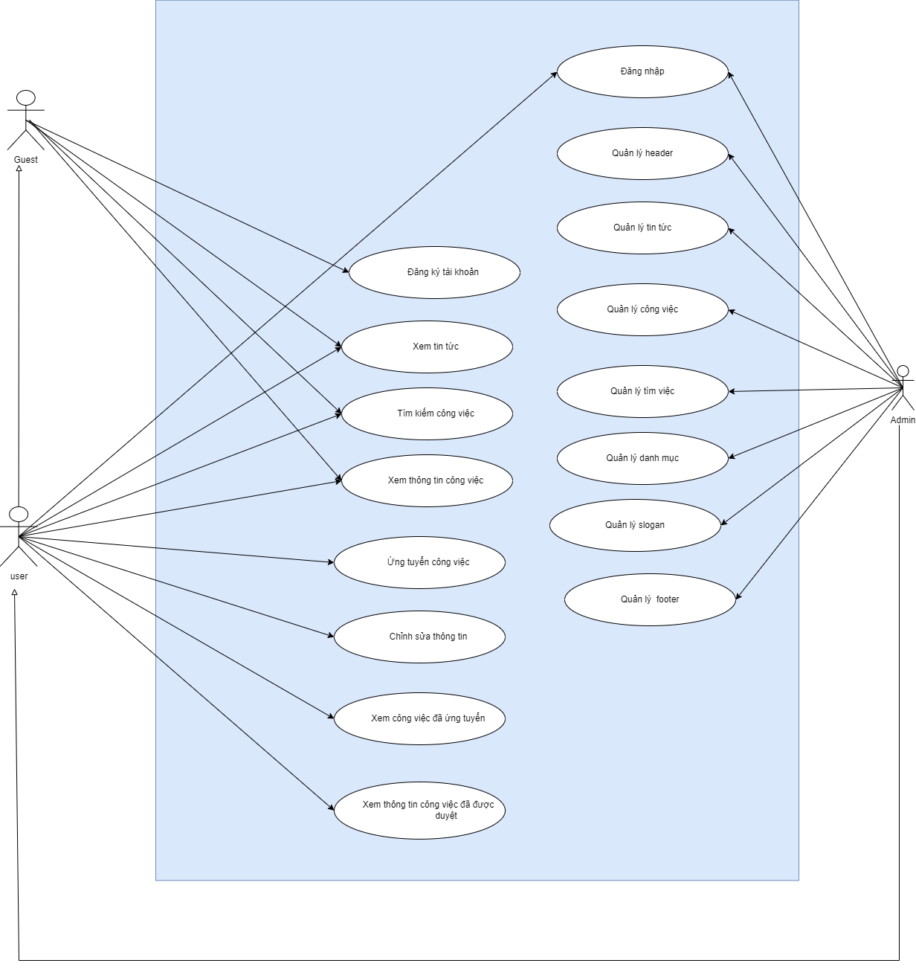

Hình . Sơ đồ usecase tổng quát

* 1. Usecase đăng nhập

|  |  |  |
| --- | --- | --- |
| **Use Case ID** | UC01 | |
| **Use Case** | Use case đăng nhập | |
| **Scenario:** | Xảy ra trên website khi thực hiện nút đăng nhập từ giao diện trang chủ của hệ thống. | |
| **Triggering Event** | Thực hiện lệnh đăng nhập vào hệ thống | |
| **Description** | Đăng nhập vào hệ thống để sử dụng các chức năng của hệ thống. | |
| **Actor(s)** | Admin, user | |
| **Pre-Condition(s):** | * Tài khoản người dùng đã được cung cấp * Tài khoản người dùng đã được phân quyền * Thiết bị của người dùng đã được kết nối internet khi thực hiện đăng nhập (đã truy cập vào website) | |
| **Post-Condition(s):** | * Người dùng đăng nhập hệ thống thành công * Hệ thống ghi nhận hoạt động đăng nhập thành công vào Activity Log. | |
| **Flow of Event** | **Actor** | **System** |
| 1. Admin/user dân click vào nút đăng nhập 2. Admin/user nhập thông tin, tiếp theo nhấn nút đăng nhập | * 1. Màn hình đăng nhập hiện ra   2. Hệ thống truy vấn CSDL để kiểm tra tài khoản có tồn tại hay không.   3. Nếu tồn tại tài khoản, giao diện có các chức năng theo quyền của tài khoản được hiện ra |
| **Alternative flow** |  | Nếu trong cơ sở dữ liệu không có tài khoản ứng với thông tin người dùng nhập vào, hệ thống sẽ thông báo để nhập lại thông tin. |
| **Exception** | Nếu người dùng quên mật khẩu, click vào nút quên mật khẩu để đến các bước phục hồi tài khoản. | |

Bảng . Usecase đăng nhập

* 1. Usecase quản lý header

|  |  |  |
| --- | --- | --- |
| **Use Case ID** | UC02 | |
| **Use Case** | Quản lý header | |
| **Scenario:** | Admin muốn thay đổi các nội dung trong phần header | |
| **Triggering Event** | Admin nhấn vào nút “Quản lý header” | |
| **Description** | Mô tả cách thêm, sửa, xóa các thành phần trong header, bao gồm: logo, banner, menu | |
| **Actor(s)** | Admin | |
| **Pre-Condition(s):** | Đăng nhập thành công vào hệ thống | |
| **Post-Condition(s):** | * Thao tác được các nút chức năng trong hệ thống * Dữ liệu được lưu vào database | |
| **Flow of Event** | **Actor** | **System** |
| 1. Admin click vào mục “Quản lý header” và lựa chọn phần muốn quản lý 2. Admin thực hiện các chức năng theo nhu cầu (thêm, chỉnh sửa, xóa) 3. Admin thêm/ sửa/ tìm kiếm… và nhấn nút “Lưu” | 1.1.Giao diện trang quản lý (logo, menu, banner) được hiện ra  2.1.Giao diện trang tùy theo chức năng được hiện ra.  3.1. Hệ thống hiển thị thông tin theo chức năng mà admin vừa thực hiện.     * 1. . Hệ thống quay về giao diện quản lý, thông tin được lưu trong CSDL. |

Bảng . Usecase quản lý header

* 1. Usecase quản lý tin tức

|  |  |  |
| --- | --- | --- |
| **Use Case ID** | UC03 | |
| **Use Case** | Quản lý tin tức | |
| **Scenario:** | Admin muốn thay đổi các nội dung trong phần tin tức | |
| **Triggering Event** | Admin nhấn vào nút “Quản lý tin tức” | |
| **Description** | Mô tả cách thêm, sửa, xóa các danh mục tin tức và tin tức chi tiết | |
| **Actor(s)** | Admin | |
| **Pre-Condition(s):** | Đăng nhập thành công vào hệ thống | |
| **Post-Condition(s):** | * Thao tác được các nút chức năng trong hệ thống * Dữ liệu được lưu vào database | |
| **Flow of Event** | **Actor** | **System** |
| 1. Admin click vào mục “Quản lý tin tức” và lựa chọn phần muốn quản lý 2. Admin thực hiện các chức năng theo nhu cầu (thêm, chỉnh sửa, xóa) 3. Admin thêm/ sửa/ tìm kiếm… và nhấn nút “Lưu” | 1.1.Giao diện trang quản lý (danh mục tin tức, tin tức chi tiết được hiện ra  2.1.Giao diện trang tùy theo chức năng được hiện ra.  3.1. Hệ thống hiển thị thông tin theo chức năng mà admin vừa thực hiện.  3.2. Hệ thống quay về giao diện quản lý, thông tin được lưu trong CSDL. |

Bảng . Usecase quản lý tin tức

* 1. Usecase quản lý công việc

|  |  |  |
| --- | --- | --- |
| **Use Case ID** | UC04 | |
| **Use Case** | Quản lý công việc | |
| **Scenario:** | Admin muốn thay đổi các nội dung trong mục công việc | |
| **Triggering Event** | Admin nhấn vào nút “Quản lý công việc” | |
| **Description** | Mô tả cách thêm, sửa, xóa, tìm kiếm công việc theo ngành | |
| **Actor(s)** | Admin | |
| **Pre-Condition(s):** | Đăng nhập thành công vào hệ thống | |
| **Post-Condition(s):** | * Tao tác được các nút chức năng trong hệ thống * Dữ liệu được lưu vào database | |
| **Flow of Event** | **Actor** | **System** |
| 1. Admin click vào mục “Quản lý công việc” và lựa chọn phần muốn quản lý 2. Admin thực hiện các chức năng theo nhu cầu (thêm, chỉnh sửa, xóa) 3. Admin thêm/ sửa/ tìm kiếm… và nhấn nút “Lưu” | 1.1.Giao diện trang quản lý công việc được hiện ra  2.1.Giao diện trang tùy theo chức năng được hiện ra.  3.1. Hệ thống hiển thị thông tin theo chức năng mà admin vừa thực hiện.  3.2. Hệ thống quay về giao diện quản lý, thông tin được lưu trong CSDL. |

Bảng . Usecase quản lý công việc

* 1. Usecase quản lý tìm việc

|  |  |  |
| --- | --- | --- |
| **Use Case ID** | UC05 | |
| **Use Case** | Quản lý tìm việc | |
| **Scenario:** | Admin muốn thực hiện các thao tác trong phần quản lý công việc. | |
| **Triggering Event** | Admin nhấn vào nút “Quản lý tìm việc” | |
| **Description** | Mô tả cách duyệt/ từ chối những yêu cầu từ phía user | |
| **Actor(s)** | Admin | |
| **Pre-Condition(s):** | Đăng nhập thành công vào hệ thống | |
| **Post-Condition(s):** | * Tao tác được các nút chức năng trong hệ thống * Dữ liệu được lưu vào database và truyền đến user | |
| **Flow of Event** | **Actor** | **System** |
| 1. Admin click vào mục “Quản lý tìm việc” và lựa chọn phần muốn quản lý 2. Admin thực hiện các chức năng dựa theo hồ sơ của user (phê duyệt/ từ chối) | 1.1.Giao diện trang quản lý (logo, menu, banner) được hiện ra  2.1.Giao diện trang tùy theo chức năng được hiện ra. |

Bảng . Usecase quản lý tìm việc

* 1. Usecase quản lý slogan

|  |  |  |
| --- | --- | --- |
| **Use Case ID** | UC06 | |
| **Use Case** | Quản lý slogan | |
| **Scenario:** | Admin muốn thay đổi các nội dung của slogan | |
| **Triggering Event** | Admin nhấn vào nút “Quản lý slogan” | |
| **Description** | Mô tả cách thêm, sửa, xóa slogan | |
| **Actor(s)** | Admin | |
| **Pre-Condition(s):** | Đăng nhập thành công vào hệ thống | |
| **Post-Condition(s):** | * Tao tác được các nút chức năng trong hệ thống * Dữ liệu được lưu vào database | |
| **Flow of Event** | **Actor** | **System** |
| 1. Admin click vào mục “Quản lý slogan” và lựa chọn phần muốn quản lý 2. Admin thực hiện các chức năng theo nhu cầu (thêm, chỉnh sửa, xóa) 3. Admin thêm/ sửa/ tìm kiếm… và nhấn nút “Lưu” | 1.1.Giao diện trang quản lý slogan được hiện ra  2.1.Giao diện trang tùy theo chức năng được hiện ra.  3.1. Hệ thống hiển thị thông tin theo chức năng mà admin vừa thực hiện.  3.2. Hệ thống quay về giao diện quản lý, thông tin được lưu trong CSDL. |

Bảng . Usecase quản lý slogan

* 1. Usecase quản lý danh mục

|  |  |  |
| --- | --- | --- |
| **Use Case ID** | UC07 | |
| **Use Case** | Quản lý danh mục | |
| **Scenario:** | Admin muốn thay đổi các nội dung trong danh mục ngành nghề | |
| **Triggering Event** | Admin nhấn vào nút “Quản lý danh mục” | |
| **Description** | Mô tả cách thêm, sửa, xóa, tìm kiếm danh mục công việc | |
| **Actor(s)** | Admin | |
| **Pre-Condition(s):** | Đăng nhập thành công vào hệ thống | |
| **Post-Condition(s):** | * Tao tác được các nút chức năng trong hệ thống * Dữ liệu được lưu vào database | |
| **Flow of Event** | **Actor** | **System** |
| 1. Admin click vào mục “Quản lý danh mục” và lựa chọn phần muốn quản lý 2. Admin thực hiện các chức năng theo nhu cầu (thêm, chỉnh sửa, xóa) 3. Admin thêm/ sửa/ tìm kiếm… và nhấn nút “Lưu” | 1.1.Giao diện trang quản lý danh mục được hiện ra  2.1.Giao diện trang tùy theo chức năng được hiện ra.  3.1. Hệ thống hiển thị thông tin theo chức năng mà admin vừa thực hiện.  3.2. Hệ thống quay về giao diện quản lý, thông tin được lưu trong CSDL. |

Bảng . Usecase quản lý danh mục

* 1. Usecase quản lý footer

|  |  |  |
| --- | --- | --- |
| **Use Case ID** | UC08 | |
| **Use Case** | Quản lý footer | |
| **Scenario:** | Admin muốn thay đổi các nội dung ở phần footer | |
| **Triggering Event** | Admin nhấn vào nút “Quản lý footer” | |
| **Description** | Mô tả cách thêm, sửa, xóa nội dung ở footer | |
| **Actor(s)** | Admin | |
| **Pre-Condition(s):** | Đăng nhập thành công vào hệ thống | |
| **Post-Condition(s):** | * Thao tác được các nút chức năng trong hệ thống * Dữ liệu được lưu vào database | |
| **Flow of Event** | **Actor** | **System** |
| 1. Admin click vào mục “Quản lý footer” và lựa chọn phần muốn quản lý 2. Admin thực hiện các chức năng theo nhu cầu (thêm, chỉnh sửa, xóa) 3. Admin thêm/ sửa/ tìm kiếm… và nhấn nút “Lưu” | 1.1.Giao diện trang quản lý footer được hiện ra  2.1.Giao diện trang tùy theo chức năng được hiện ra.  3.1. Hệ thống hiển thị thông tin theo chức năng mà admin vừa thực hiện.  3.2. Hệ thống quay về giao diện quản lý, thông tin được lưu trong CSDL. |

Bảng . Usecase quản lý footer

* 1. Usecase chỉnh sửa thông tin

|  |  |  |
| --- | --- | --- |
| **Use Case ID** | UC09 | |
| **Use Case** | Chỉnh sửa thông tin | |
| **Scenario:** | User muốn thay đổi thông tin tài khoản cá nhân | |
| **Triggering Event** | User nhấn vào nút “Settings” | |
| **Description** | Mô tả cách thay đổi thông tin cá nhân, đặt lại mật khẩu của user | |
| **Actor(s)** | User | |
| **Pre-Condition(s):** | Đăng nhập thành công vào hệ thống | |
| **Post-Condition(s):** | * Thao tác được các nút chức năng trong hệ thống * Dữ liệu được lưu vào database | |
| **Flow of Event** | **Actor** | **System** |
| 1. User click vào mục “Settings” và lựa chọn tab muốn thay đổi: profile/ security 2. User điền thông tin cá nhân và nhấn nút lưu | 1.1.Giao diện trang chỉnh sửa thông tin được hiện ra  2.1. Hệ thống quay về giao diện chính, thông tin được lưu trong CSDL. |

Bảng . Usecase chỉnh sửa thông tin

* 1. Usecase tìm kiếm công việc

|  |  |  |
| --- | --- | --- |
| **Use Case ID** | UC10 | |
| **Use Case** | Tìm kiếm công việc | |
| **Scenario:** | Khách hàng muốn tìm kiếm các công việc theo nhu cầu | |
| **Triggering Event** | Khách hàng nhấn vào nút “Find a job” | |
| **Description** | Mô tả cách khách hàng tìm kiếm công việc theo danh mục ngành hoặc theo địa điểm | |
| **Actor(s)** | User, Guest | |
| **Pre-Condition(s):** | Thiết bị của người dùng có thể truy cập Internet | |
| **Post-Condition(s):** | Thao tác được các nút tìm kiếm trong hệ thống | |
| **Flow of Event** | **Actor** | **System** |
| 1. Khách hàng click vào mục “Find a job” 2. Khách hàng tìm kiếm công việc theo danh mục ngành hoặc theo địa điểm | 1.1.Giao diện trang tìm việc được hiện ra  2.1. Các công việc được lọc và hiển thị lên trang web |

Bảng . Usecase tìm kiếm công việc

* 1. Xem thông tin công việc

|  |  |  |
| --- | --- | --- |
| **Use Case ID** | UC11 | |
| **Use Case** | Xem thông tin công việc | |
| **Scenario:** | Khách hàng muốn xem chi tiết hơn công việc trên trang web | |
| **Triggering Event** | Khách hàng nhấn vào tên công việc | |
| **Description** | Khách hàng có thể xem chi tiết về thông tin công việc trên hệ thống | |
| **Actor(s)** | User, Guest | |
| **Pre-Condition(s):** | * Thiết bị của người dùng có thể truy cập Internet * Khách hàng đang ở trang “Find a job” | |
| **Post-Condition(s):** | Thao tác được các nút tìm kiếm trong hệ thống | |
| **Flow of Event** | **Actor** | **System** |
| 1. Khách hàng click vào tên công việc muốn xem | 1.1.Giao diện trang thông tin chi tiết công việc được hiện ra |

Bảng . Usecase xem thông tin công việc

* 1. Usecase ứng tuyển công việc

|  |  |  |
| --- | --- | --- |
| **Use Case ID** | UC12 | |
| **Use Case** | Ứng tuyển công việc | |
| **Scenario:** | Khách hàng muốn ứng tuyển vào công việc mong muốn | |
| **Triggering Event** | Khách hàng nhấn vào nút “Apply now” | |
| **Description** | Mô tả cách khách hàng ứng tuyển vào công việc mà mình mong muốn trên website | |
| **Actor(s)** | User | |
| **Pre-Condition(s):** | * Người dùng đã đăng nhập vào hệ thống * Người dùng đang ở trang chi tiết công việc | |
| **Post-Condition(s):** | Tao tác được các nút tìm kiếm trong hệ thống | |
| **Flow of Event** | **Actor** | **System** |
| 1. User click vào nút “Apply now” 2. Khách hàng chờ Admin phản hồi | 1.1.Giao diện trang các công việc đã apply hiện ra  2.1. Thông tin về yêu cầu của khách hàng được gửi đến admin. Dữ liệu được đưa vào database |

Bảng . Usecase ứng tuyển công việc

* 1. Xem công việc đã ứng tuyển

|  |  |  |
| --- | --- | --- |
| **Use Case ID** | UC13 | |
| **Use Case** | Xem công việc đã ứng tuyển | |
| **Scenario:** | Khách hàng muốn xem công việc đã ứng tuyển | |
| **Triggering Event** | Khách hàng nhấn vào nút “My account” | |
| **Description** | Mô tả việc khách hàng có thể xem thông tin các công việc đã ứng tuyển | |
| **Actor(s)** | User | |
| **Pre-Condition(s):** | * Người dùng đã đăng nhập vào hệ thống | |
| **Post-Condition(s):** | Tao tác được các nút tìm kiếm trong hệ thống | |
| **Flow of Event** | **Actor** | **System** |
| 1. User click vào mục “My account” | 1.1.Giao diện trang công việc đã ứng tuyển được hiện ra. Nếu user chưa ứng tuyển thì hệ thống hiển thị trang trống. |

Bảng . Usecase xem công việc đã ứng tuyển

* 1. Xem thông tin công việc đã được duyệt

|  |  |  |
| --- | --- | --- |
| **Use Case ID** | UC14 | |
| **Use Case** | Xem thông tin công việc đã được duyệt | |
| **Scenario:** | User muốn xem thông tin về công việc đã được duyệt | |
| **Triggering Event** | User nhấn vào công việc đã được duyệt | |
| **Description** | Mô tả việc khách hàng có thể xem thông tin admin gửi khi duyệt đơn ứng tuyển | |
| **Actor(s)** | User | |
| **Pre-Condition(s):** | * Người dùng đã đăng nhập vào hệ thống * Người dùng đã được duyệt đơn tuyển | |
| **Post-Condition(s):** | Tao tác được các nút tìm kiếm trong hệ thống | |
| **Flow of Event** | **Actor** | **System** |
| 1. User click vào công việc đã được duyệt | 1.1.Giao diện trang công việc đã được duyệt tuyển được hiện ra, kèm theo thông tin cụ thể mà admin đã gửi. |

Bảng . Usecase xem thông tin công việc đã ứng tuyển

* 1. Xem tin tức

|  |  |  |
| --- | --- | --- |
| **Use Case ID** | UC15 | |
| **Use Case** | Xem tin tức | |
| **Scenario:** | Khách hàng muốn xem tin tức được đăng tải trên website | |
| **Triggering Event** | Khách hàng nhấn vào các tin tức | |
| **Description** | Khách hàng có thể tìm kiếm, xem chi tiết tin tức được đăng tải trên website | |
| **Actor(s)** | User, Guest | |
| **Pre-Condition(s):** | Thiết bị của người dùng có thể truy cập Internet | |
| **Post-Condition(s):** | Thao tác được các nút tìm kiếm trong hệ thống | |
| **Flow of Event** | **Actor** | **System** |
| 1. Khách hàng click vào mục blog 2. Khách hàng click vào các tin tức muốn xem | 1.1.Giao diện trang tin tức được hiện ra  2.1. Trang tin tức chi tiết được hiện ra |

Bảng . Usecase xem tin tức

CHƯƠNG 2 – CƠ SỞ LÝ THUYẾT

1. Giới thiệu về C#
   1. Khái niệm

C# (hay C sharp) là một ngôn ngữ lập trình đơn giản, được phát triển bởi đội ngũ kỹ sư của Microsoft vào năm 2000, trong đó người dẫn đầu là Anders Hejlsberg và Scott Wiltamuth. Được xây dựng dựa trên nền tảng của 2 ngôn ngữ lập trình mạnh nhất đó là C++ và Java. Do đó C# được miêu tả là ngôn ngữ có sự cân bằng giữa C++, Visual Basic, Delphi và Java.

* 1. Đặc trưng
* Là ngôn ngữ đơn giản: C# khá giống về cú pháp, biểu thức, toán tử và những chức năng khác được lấy trực tiếp từ ngôn ngữ C và C++, nhưng nó đã được cải tiến để làm cho ngôn ngữ đơn giản hơn. C# chỉ có khoảng 80 từ khóa và hơn 10 kiểu dữ liệu được dựng sẵn. Một trong các sự cải tiến của C# là loại bỏ các dư thừa, hay là thêm vào những cú pháp thay đổi.
* Là ngôn ngữ Lập trình hướng đối tượng (OOP): C# hỗ trợ cho chúng ta tất cả những đặc tính của OOP, đó là tính kế thừa (inheritance), tính trừu tượng (abstraction), tính đóng gói (encapsulation) và tính đa hình (polymorphism).
* Là ngôn ngữ hiện đại: C# chứa tất cả những đặc tính như xử lý ngoại lệ, thu gom bộ nhớ tự động, những kiểu dữ liệu mở rộng, và bảo mật mã nguồn.
  1. Ưu điểm

Một số ưu điểm của C# như sau:

- Là một trong số những ngôn ngữ thuần hướng đối tượng.

- Chuyên sử dụng để lập trình cho windows.

- Thiết kế winform cực tốt, đơn giản và dễ hiểu.

- Ngôn ngữ dễ học, dễ tiếp cận

- Khả năng tương tác với Database dễ dàng.

- Được window hỗ trợ đầy đủ các control.

- Thư viện .NET nhẹ, dễ cài đặt và được miễn phí.

- Ngôn ngữ mã nguồn mở.

- Code/Build trên Visual Studio, một IDE tiện lợi, mạnh mẽ của Microsoft.

- Có thể sử dụng để lập trình web thông qua C# thuần hoặc ASP.NET.

* 1. Nhược điểm

- Chỉ đem lại hiệu quả tốt nhất trên Window.

- Sử dụng nhiều bộ nhớ hơn c ++

- Lập trình Mobile cần phải thông qua trung gian Xamarin (có phí).

- Sử dụng Database tốt nhất với SQL Server.

1. .NET Framework
   1. Khái niệm

.NET (hay còn gọi Dot Net) là một Framework cho phép Developer sử dụng để thực hiện phát triển cho các website, ứng dụng. Nền tảng này được phát triển bởi Microsoft và nó chủ yếu chạy trên hệ điều hành Microsoft Window.NET không được xem là loại ngôn ngữ lập trình mà là nền tảng cho phép các ngôn ngữ lập trình khác như C# hoặc Java có thể sử dụng để thực hiện tạo nên các ứng dụng hoặc website trên Internet.

* 1. Thành phần
* Thời gian chạy ngôn ngữ chung (Common Language Runtime): là 1 thành phần trung tâm của .Net framework với nhiệm vụ thực hiện biên dịch các chương trình. Ngoài ra còn hỗ trợ kèm một số tính năng:

+ Lược bớt các thành phần không còn cần thiết.

+ Xử lý các lỗi không mong muốn có thể xảy ra trong quá trình thực thi tại các môi trường CLR khác.

+ Chạy các chương trình được viết bằng ngôn ngữ lập trình C# hay VB.NET.

* Class Library – FCL (Framework Class Library: .NET Framework bao gồm một bộ các class libraries. Một class library là một tập hợp các phương thức và các hàm có thể được sử dụng cho mục đích cốt lõi. Đây là một trong những hàm có chứa các phương thức đáp ứng những nhu cầu khác nhau của người dùng. Hầu hết các phương thức được chia thành các vùng tên System. * hay Microsoft.* được xem là phương thức cơ bản. Dấu hoa thị * có nghĩa là tham chiếu đến tất cả các phương thức nằm trong vùng tên System hoặc Microsoft, còn một namespace được xem như sự tách biệt logic của các phương thức.
* Ngôn ngữ: Các loại ứng dụng có thể được xây dựng trong .NET framework được phân loại rộng rãi thành 3 loại ngôn ngữ chính, đó là:

+ ASP.NET: Nhờ khả năng dựa trên nền tảng web để phát triển thêm, các ứng dụng tạo ra có thể chạy trên các trình duyệt phổ biến như Chrome, Internet Explorer, Cốc Cốc…

+ ADO.NET: Giúp các ứng dụng hoạt động tốt hơn cùng cơ sở dữ liệu Microsoft SQL Server hoặc Oracle.

+ WinForms: Có thể chạy trên máy của người dùng cuối, cho phép tạo và phát triển các ứng dụng biểu mẫu, đặc biệt nhất vẫn là NotePad.

* 1. Ưu điểm
* Thư viện lập trình lớn: Mộ trong những lợi ích lớn nhất của .NET framework chính là việc tạo ra môi trường chung, giúp cung cấp hiệu suất tối ưu cho việc tạo lập và xây dựng các ứng dụng web. Đồng thời cho phép truy cập, kết nối các cơ sở dữ liệu và cấu trúc dữ liệu, thực hiện việc lập trình giao diện,…
* Đa ngôn ngữ: Các đoạn code được viết bằng các ngôn ngữ (C++, C#, …) sẽ được sử dụng cho phần mềm tương thích với các phần cứng mà .NET framework hỗ trợ.
* Tận dụng các dịch vụ được tích hợp sẵn trong hệ điều hành: Windows có nhiều loại dịch vụ vận hành trên các nền tảng gồm: truy cập dữ liệu, giao diện người dùng tương tác, mô hình đối tượng thành phần, bảo mật tích hợp và giám sát giao dịch.
  1. Nhược điểm
* Tốc độ chạy chậm hơn so với các ngôn ngữ lập trình khác như C++ và Assembly.
* Hệ thống .NET còn phụ thuộc vào hệ điều hành Windows, nên không thể chạy trên các hệ điều hành khác như Linux hoặc MacOS.

1. ASP.NET

ASP.NET là 1 framwork lập trình web được cung cấp bởi Microsoft và nó sử dụng ngôn ngữ C# làm ngôn ngữ phát triển. ASP.NET bao gồm 2 model đó là Web Forms và MVC.

Thành phần:

* Ngôn ngữ: Bao gồm nhiều ngôn ngữ lập trình cùng tồn tại trong mô hình .NET Framework, ASP.NET sở hữu rất nhiều ngôn ngữ lập trình như C#, VB.net, PHP, JavaScript,... Trong đó C# và VB.net được sử dụng nhiều nhất trong phát triển ứng dụng web.
* Thư viện: .ASP. NET Framework kế thừa các lớp thư viện từ .NET. Thư viện này được dùng rất phổ biến trong phát triển ứng dụng web. Thông thường thư viện Library sử dụng phổ biến nhất trong ứng dụng web .NET là Web Library.
* Thời gian chạy CLR: giữ vai trò như cơ sở hạ tầng ngôn ngữ, hỗ trợ chạy chương trình .NET. Trong các tình huống bình thường, CLR thực hiện các thao tác để xử lý các trường hợp đặc biệt và thu gom rác.

1. ADO.NET

ADO.NET là tập hợp các thư viện được cung cấp bởi Microsoft nhằm giúp cho ứng dụng có thể thao tác (select, insert, update, delete) tới cơ sở dữ liệu (CSDL) bất kỳ như Sql Server, Oracle, MySql, SQLite...

Các thành phần của ADO.NET được thiết kế để thao tác và truy cập nhanh vào dữ liệu. Connecton, Command, DataReader, DataAdapter, DataSet và DataView là các Components của ADO.NET được sử dụng để thực hiện các hoạt động cơ sở dữ liệu. ADO.NET có hai thành phần chính được sử dụng để truy cập và thao tác dữ: Data Provider và DataSet.

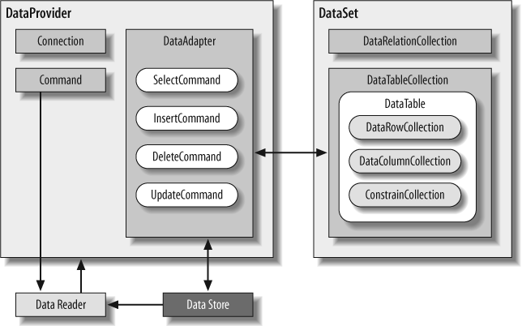

Hình . Kiến trúc ADO.NET

* Data Provider: Gồm các thư viện cung cấp cách thức kết nối tới CSDL và thao tác tới dữ liệu. Mặc định .Net cung cấp sẵn cho chúng ta thư viện để kết nối tới Sql Server - SqlClient (System.Data).
* Dataset: Gồm các thư viện để quản lý dữ liệu như DataTable (đại diện cho các bảng có trong CSDL); DataColumn (đại diện cho các cột có trong bảng); DataRow (đại diện cho dữ liệu); khóa chính; Constraint (đại diện cho khóa ngoại của bảng); DataRelation (đại diện cho mỗi quan hệ giữa các bảng)...

1. ASP.Net MVC

ASP.Net MVC là 1 framework lập trình web mới của microsoft, công nghệ này ứng dụng mô hình MVC vào trong ASP.Net. Nền tảng ASP.NET MVC giúp cho chúng ta có thể tạo được các ứng dụng web áp dụng mô hình MVC thay vì tạo ứng dụng theo mẫu ASP.NET Web Forsm. Nền tảng ASP.NET MVC có đặc điểm nổi bật là nhẹ (lighweigt), dễ kiểm thử phần giao diện (so với ứng dụng Web Forms), tích hợp các tính năng có sẵn của ASP.NET. Nền tảng ASP.NET MVC được định nghĩa trong namespace System.Web.Mvc và là một phần của name space System.Web.

Ưu điểm:

* Gọn nhẹ: Framework này không sử dụng view state, vì vậy trang web không bị tăng kích thước do đó hiệu năng hoạt động không bị bị giảm.
* Control: Khi sử dụng, framework ASP.NET MVC cung cấp một bộ control rất mạnh mẽ trên JavaScript, HTML và CSS so với các control được cung cấp bởi một số hình thức truyền thống trên web.
* ASP.NET MVC 3 còn bổ sung một view engine mới là Razor View Engine cho phép thiết lập các view nhanh chóng, dễ dàng và tốn ít công sức hơn so với việc sử dụng Web Forms view engine.

1. ASP.NET Web Forms

Web Forms là mô hình lập trình ứng dụng web đầu tiên xây dựng trên ASP.NET. Microsoft muốn tạo ra một mô hình phát triển ứng dụng web “stateful” (gần giống như ứng dụng desktop) thay cho bản chất “stateless” của web và HTTP. Kết quả là mô hình này rất nặng nề, mã HTML sinh ra không kiểm soát được, đồng thời tách xa khỏi các tiêu chuẩn về web do cộng đồng đặt ra.

ASP.NET Web Form cung cấp:

* Tách biệt HTML và mã giao diện người dùng đến ứng dụng logic.
* Một bộ phong phú Server Control cho common tasks (chức năng phổ biến, nhiệm vụ), bao gồm cả truy cập dữ liệu (data access).
* Dữ liệu ràng buộc mạnh mẽ, với sự hỗ trợ công cụ tuyệt vời (great)
* Hỗ trợ cho sử dụngAjax, sự kiện nếu bạn không biết về Javascript

Tuy nhiên, hiện nay Web Forms thường được sử dụng để bảo trì các website cũ. Thị trường việc làm và nhu cầu tuyển dụng không cao.

CHƯƠNG 3 – THIẾT KẾ FRONT END

1. Cấu trúc thư mục

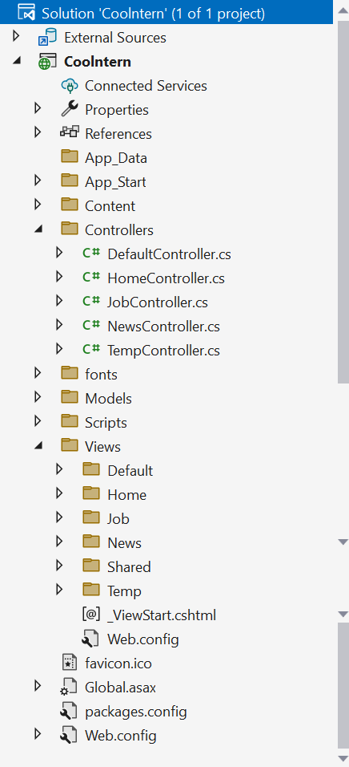

Hình . Cấu trúc thư mục

1. Layout hiển thị thông tin chung của website

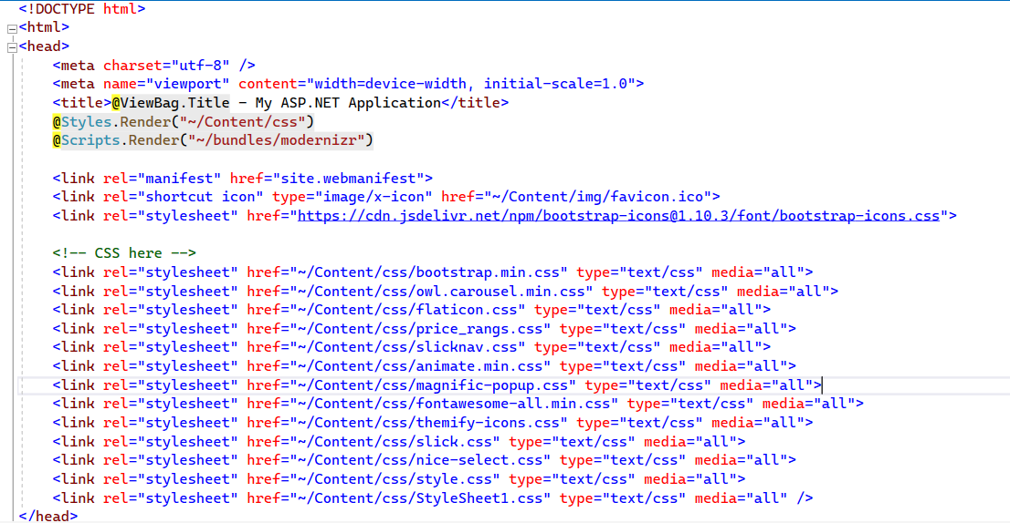

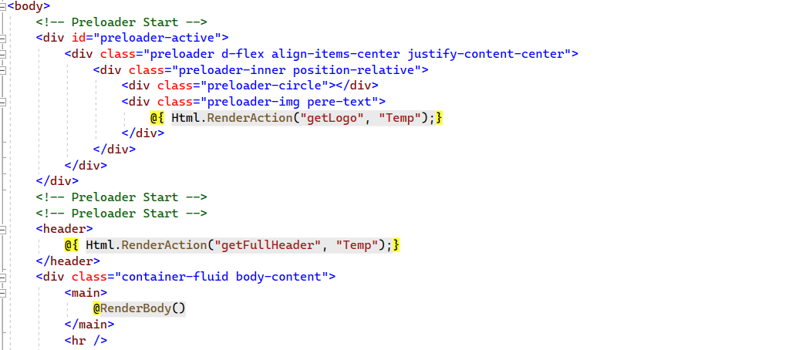

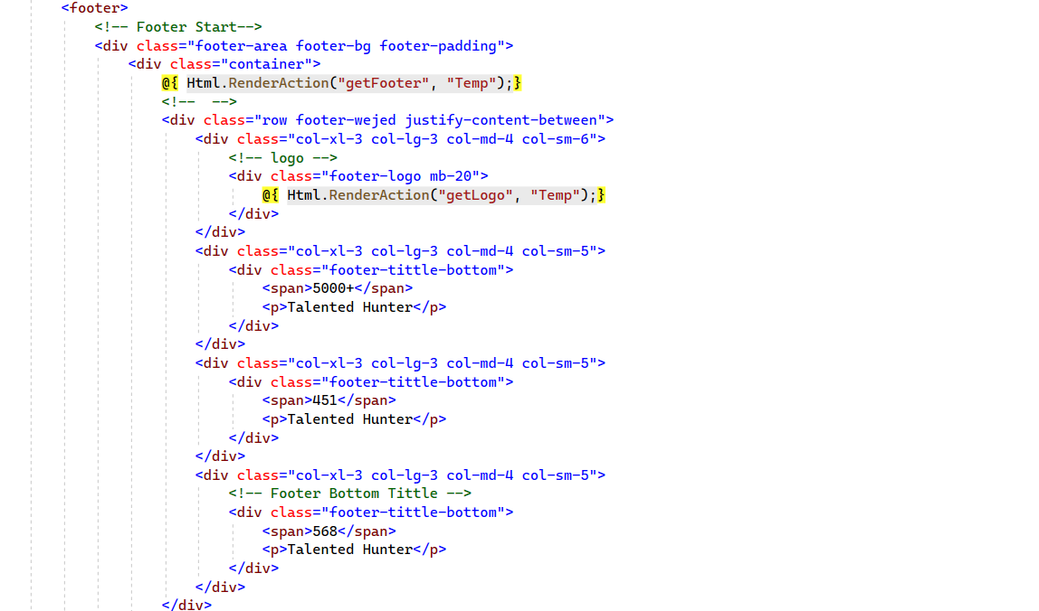

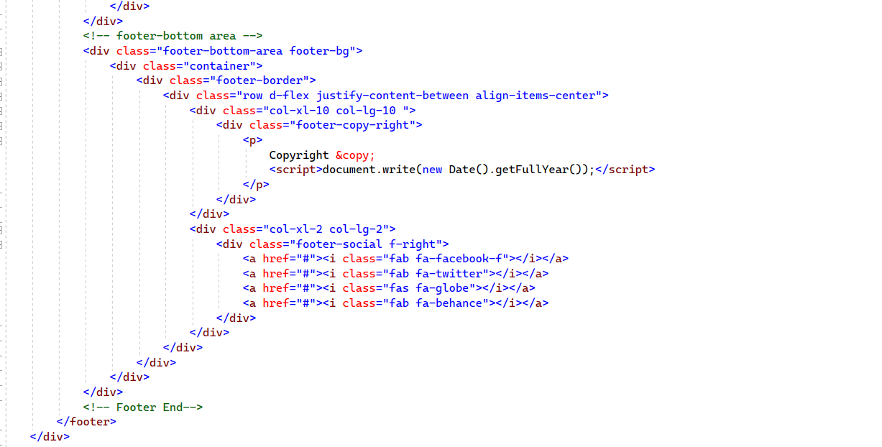

Layout chỉ chứa thông tin chung của website (header, footer)

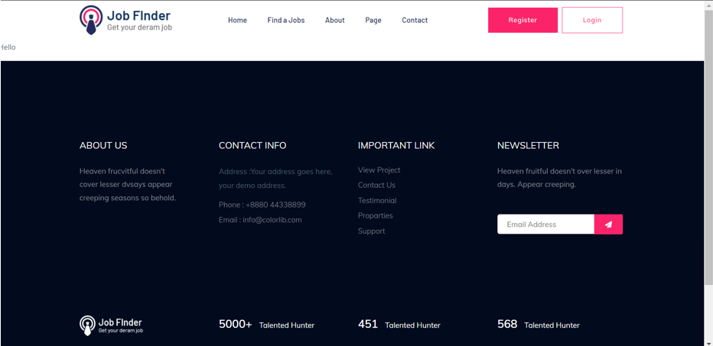

1. Controller

Default Controller: lấy dữ liệu cho từng PartialView => nhúng từng PartialView vào các vị trí trên trang chủ.

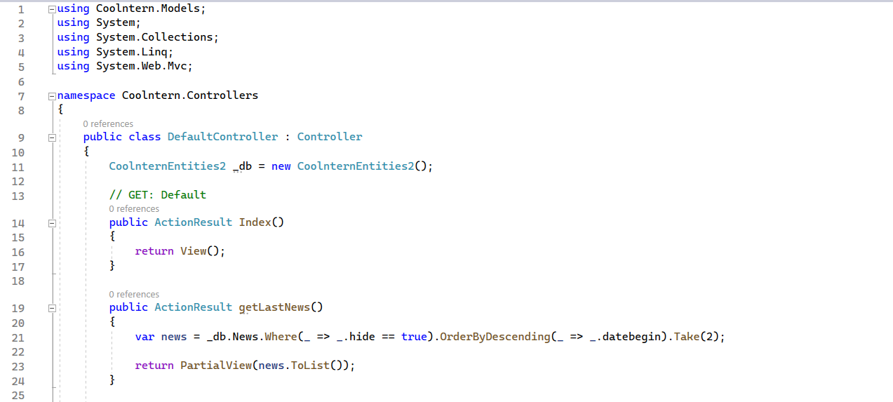

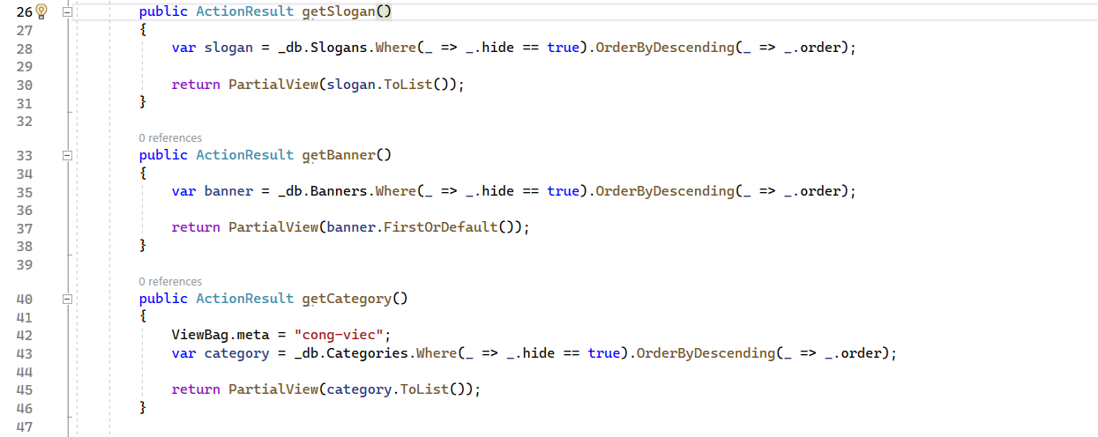

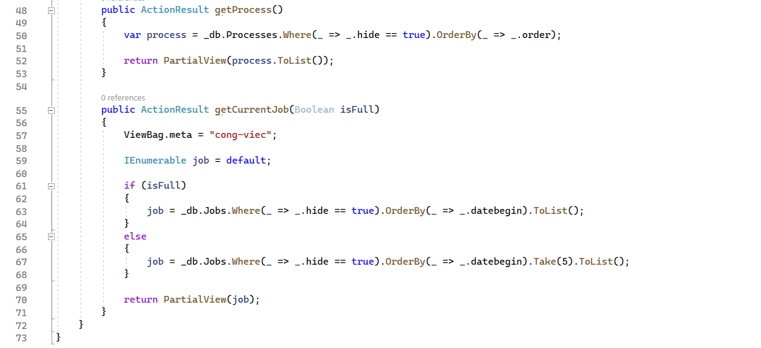

Lấy dữ liệu từ các tables trong cơ sở dữ liệu. Ví dụ: để lấy dữ liệu từ table News, ta tạo PartialView cho getLastNews:

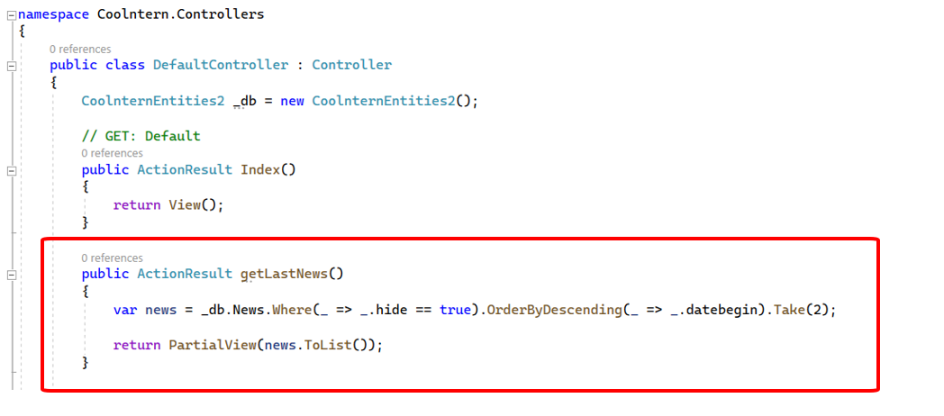

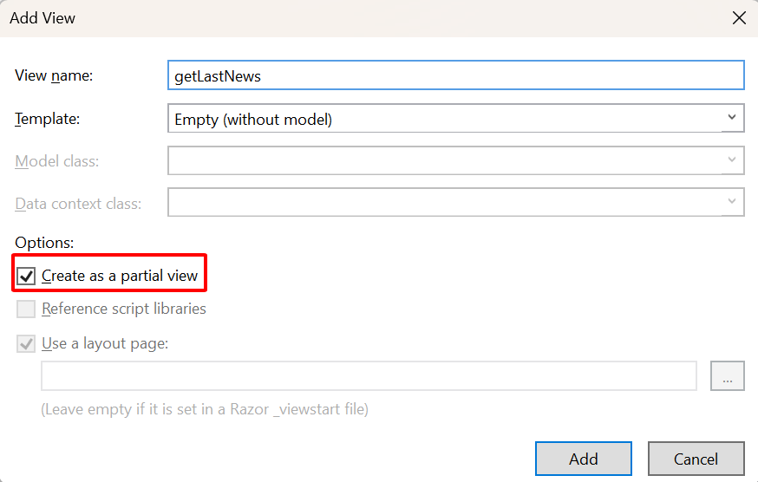

Temp Controller

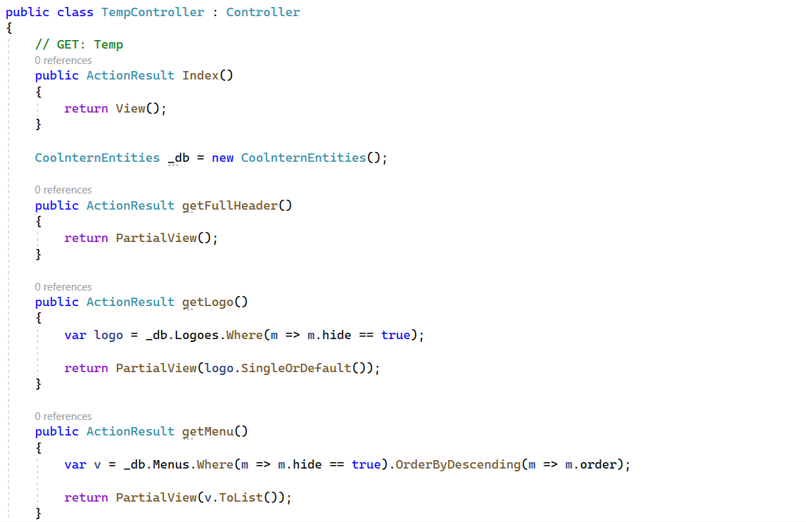

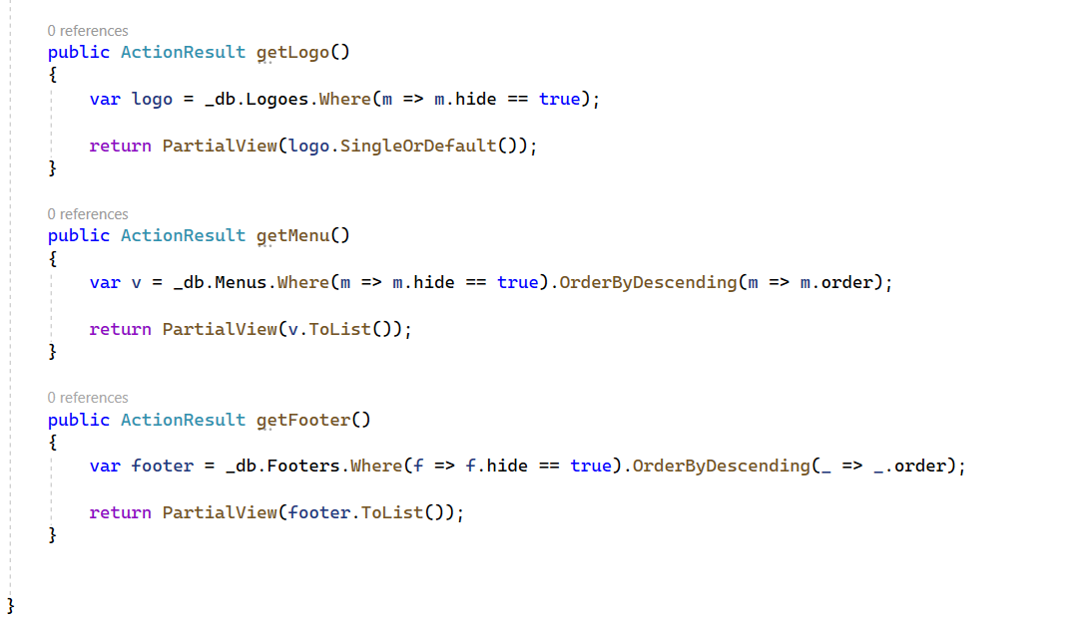

Job Controller

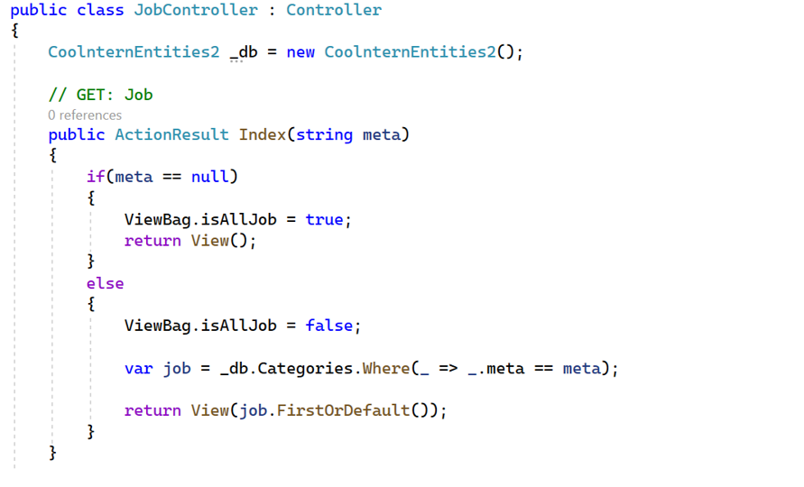

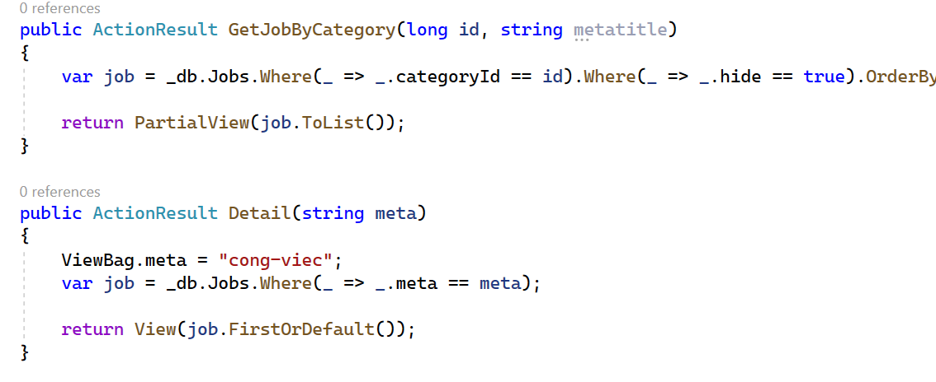

News Controller:

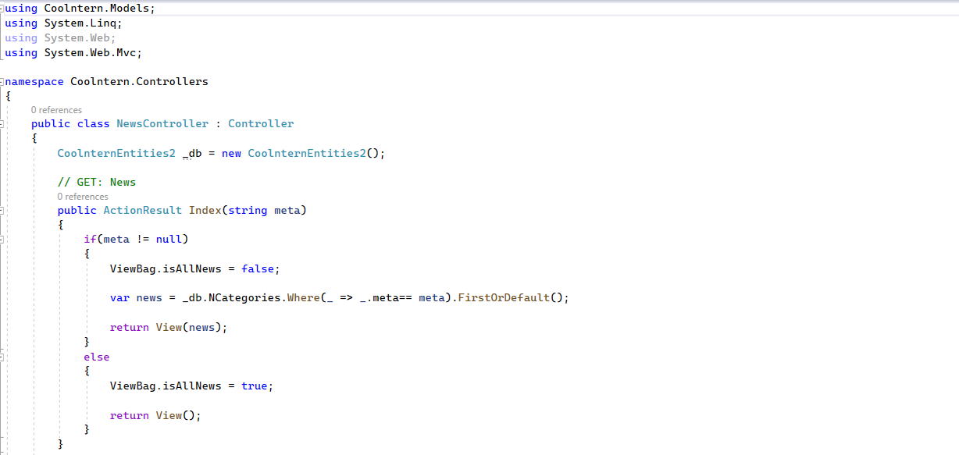

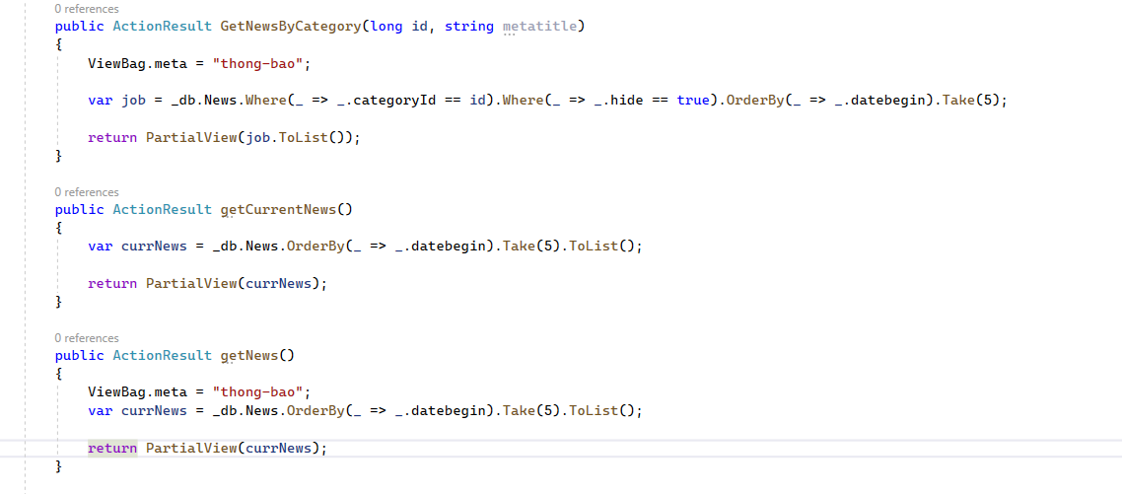

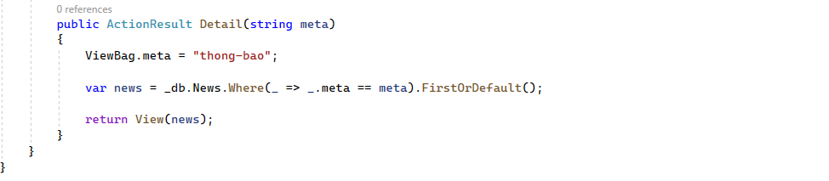

1. View

Lấy dữ liệu Menu

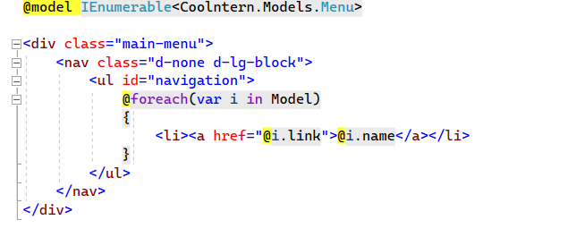

* Lấy dữ liệu Footer:

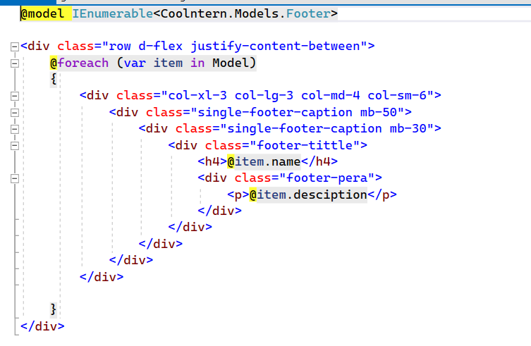

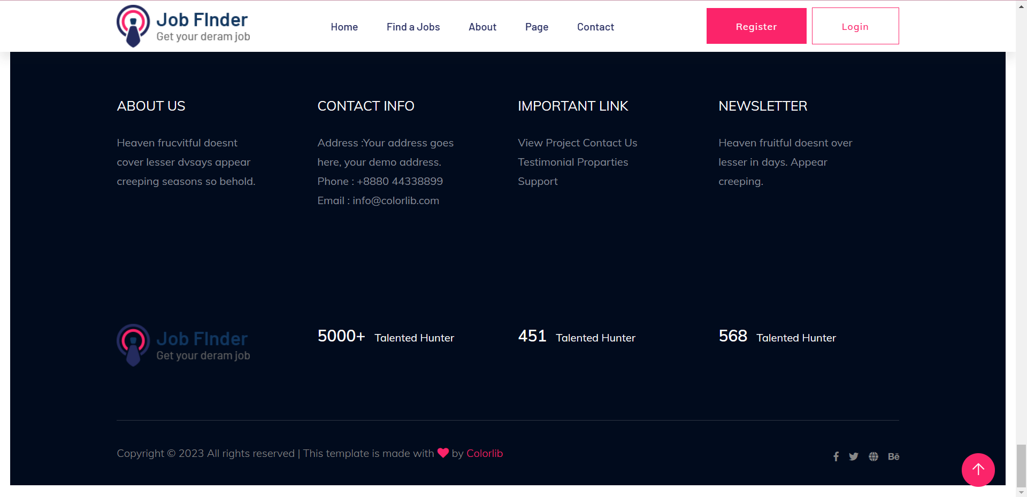

* Lấy dữ liệu Logo:

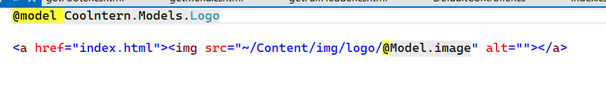

* Lấy dữ liệu Category:

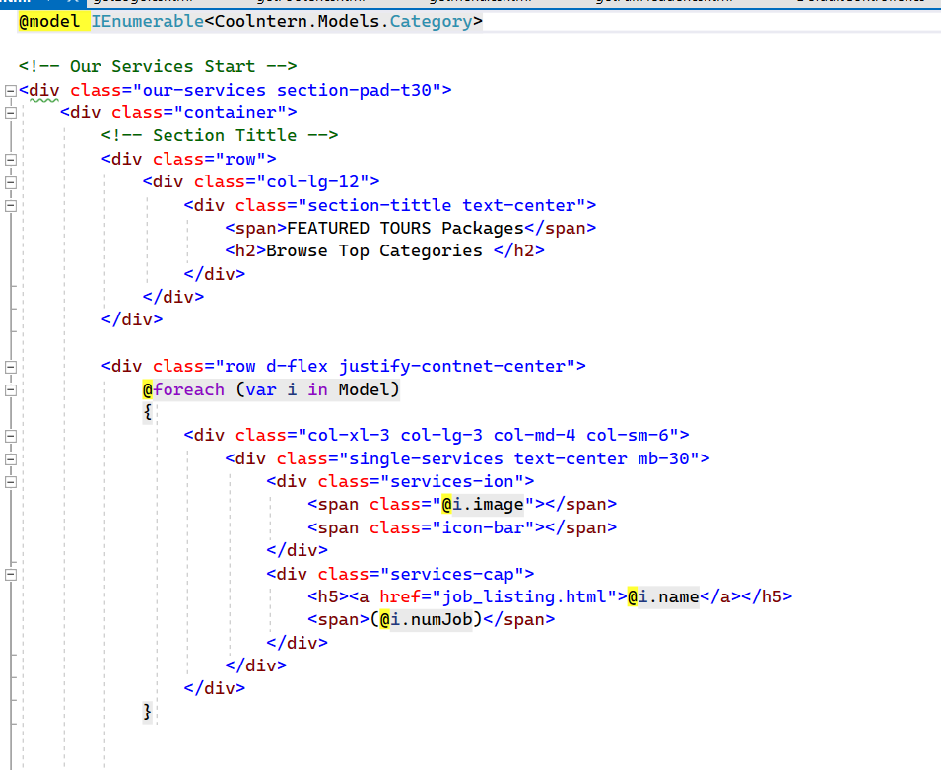

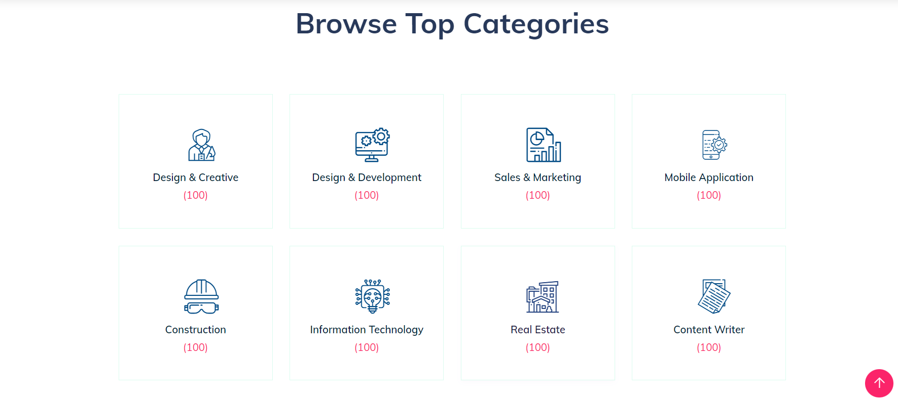

* Lấy dữ liệu Banner:

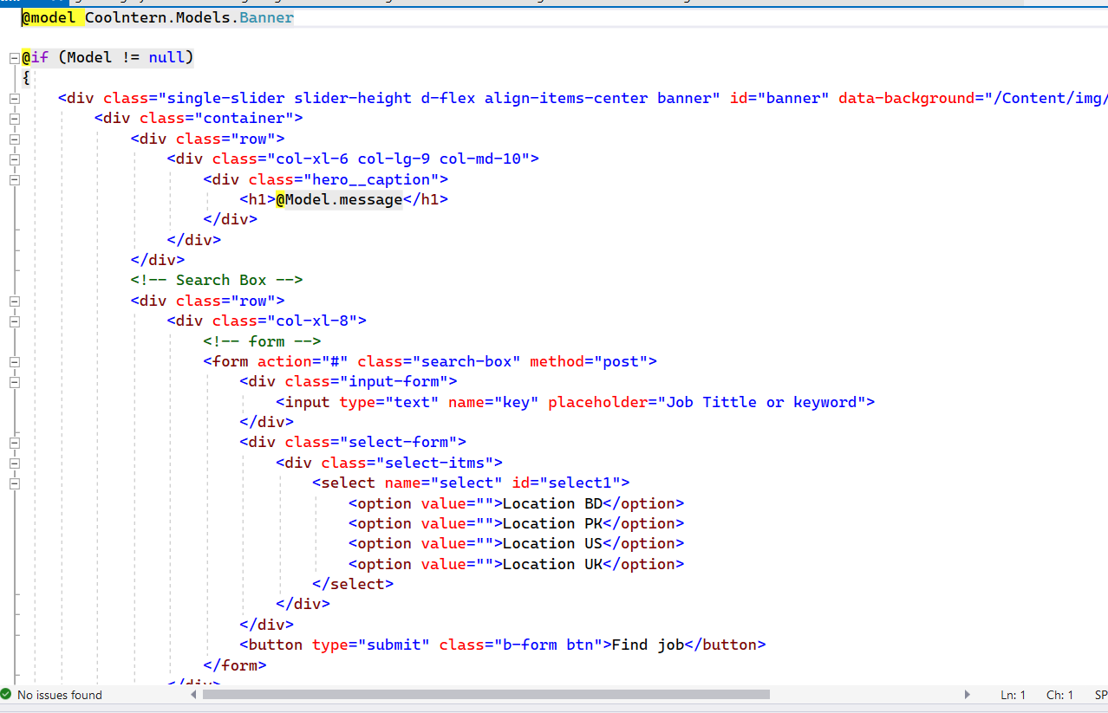

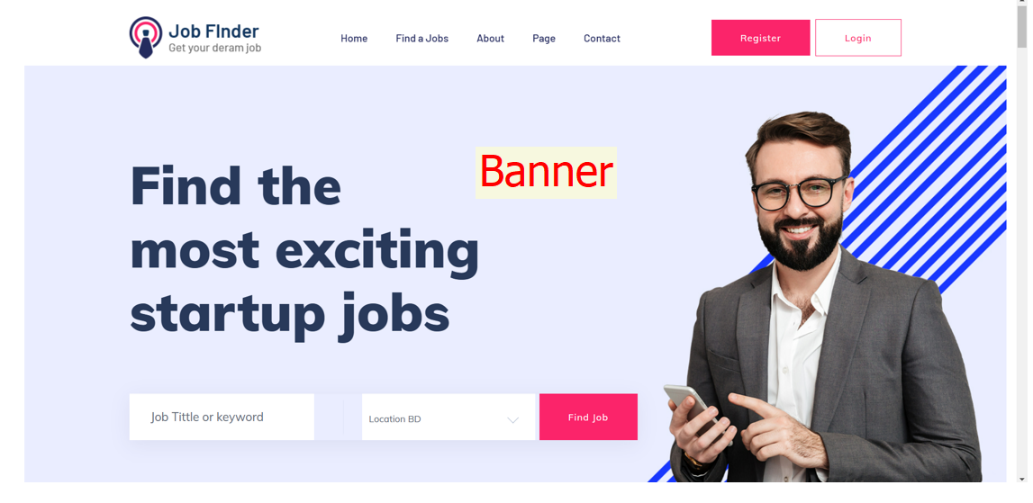

* Lấy dữ liệu Job:

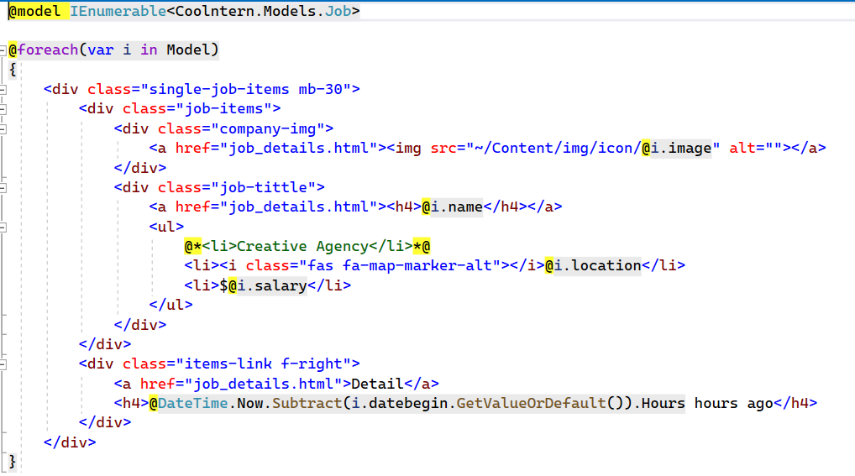

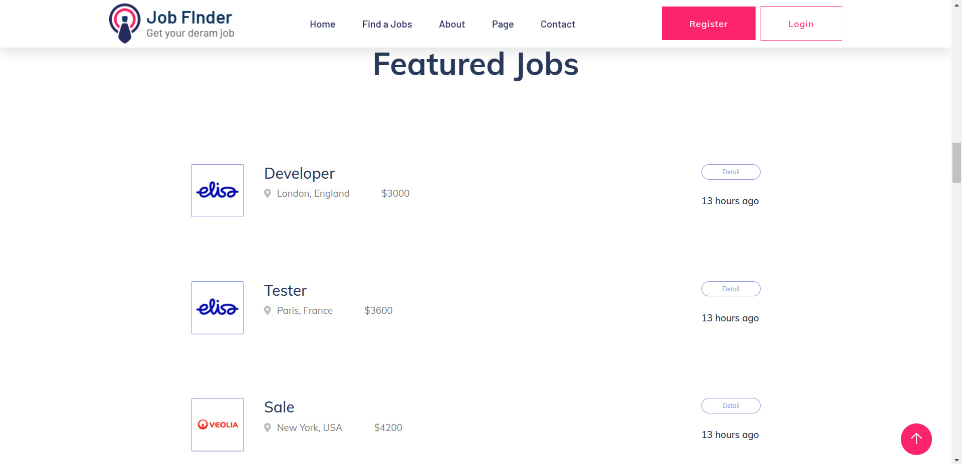

* Lấy dữ liệu job theo category:

Khi click vào công việc nào đó, thì trang chi tiết công việc sẽ hiển thị lên. Giá trị meta sẽ hiển thị từ table Job trong cơ sở dữ liệu:

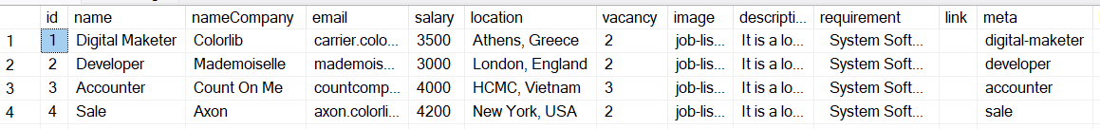

Tham số meta => Controller, thực hiện truy vấn lấy tất cả dữ liệu trong table Job có thuộc tính meta chính là tham số meta nhận vào => trả về một dòng dữ liệu.

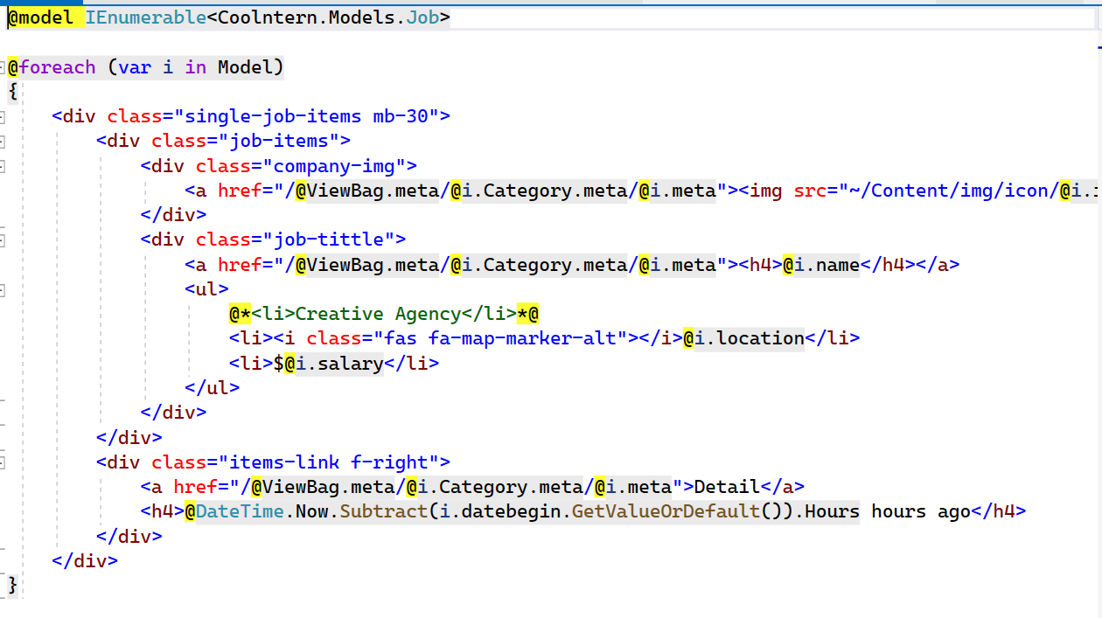

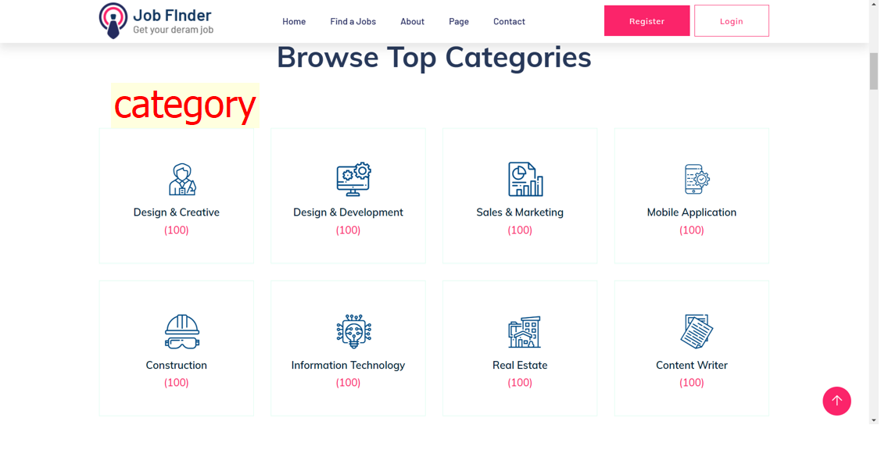

* Lấy dữ liệu trang chi tiết công việc:

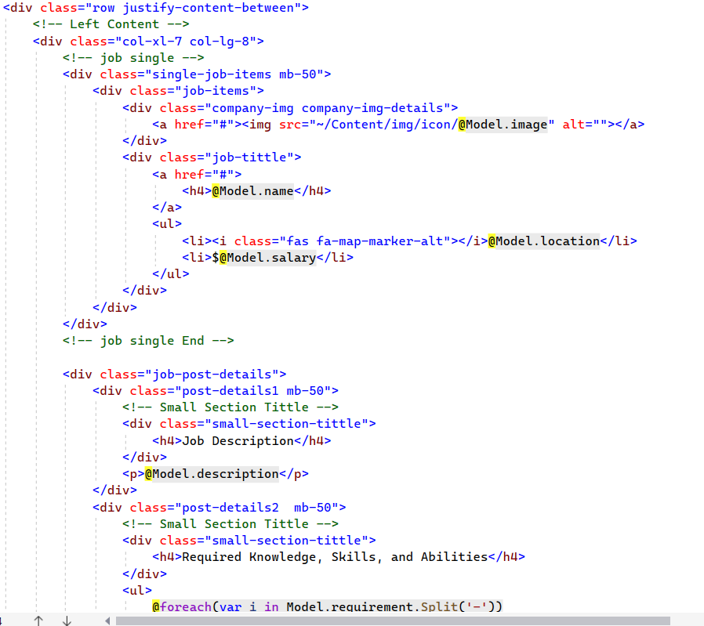

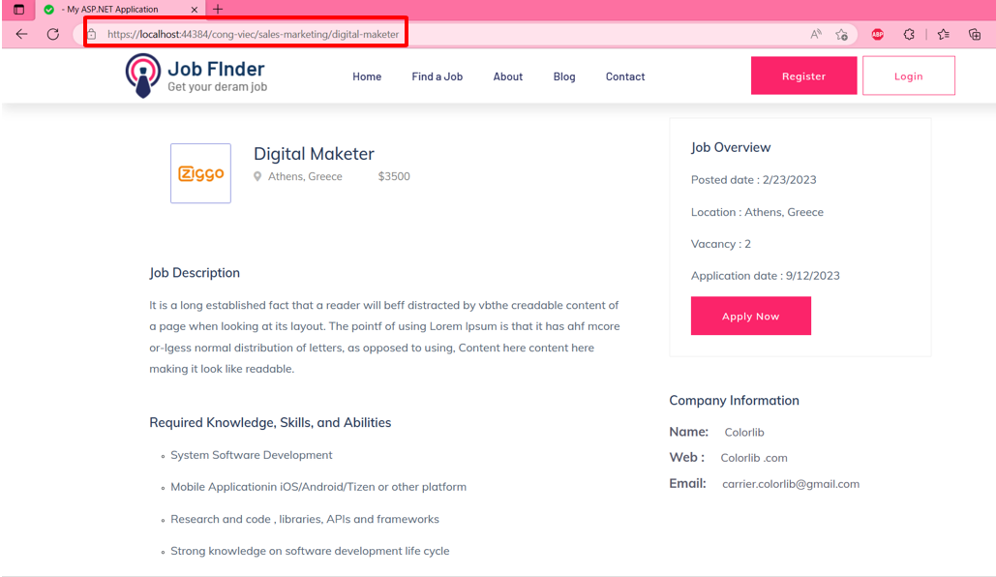

* Lấy dữ liệu thông báo:

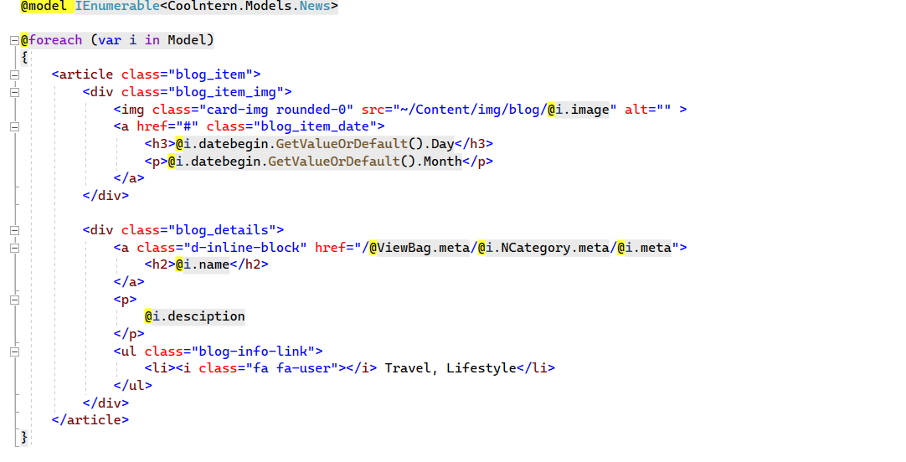

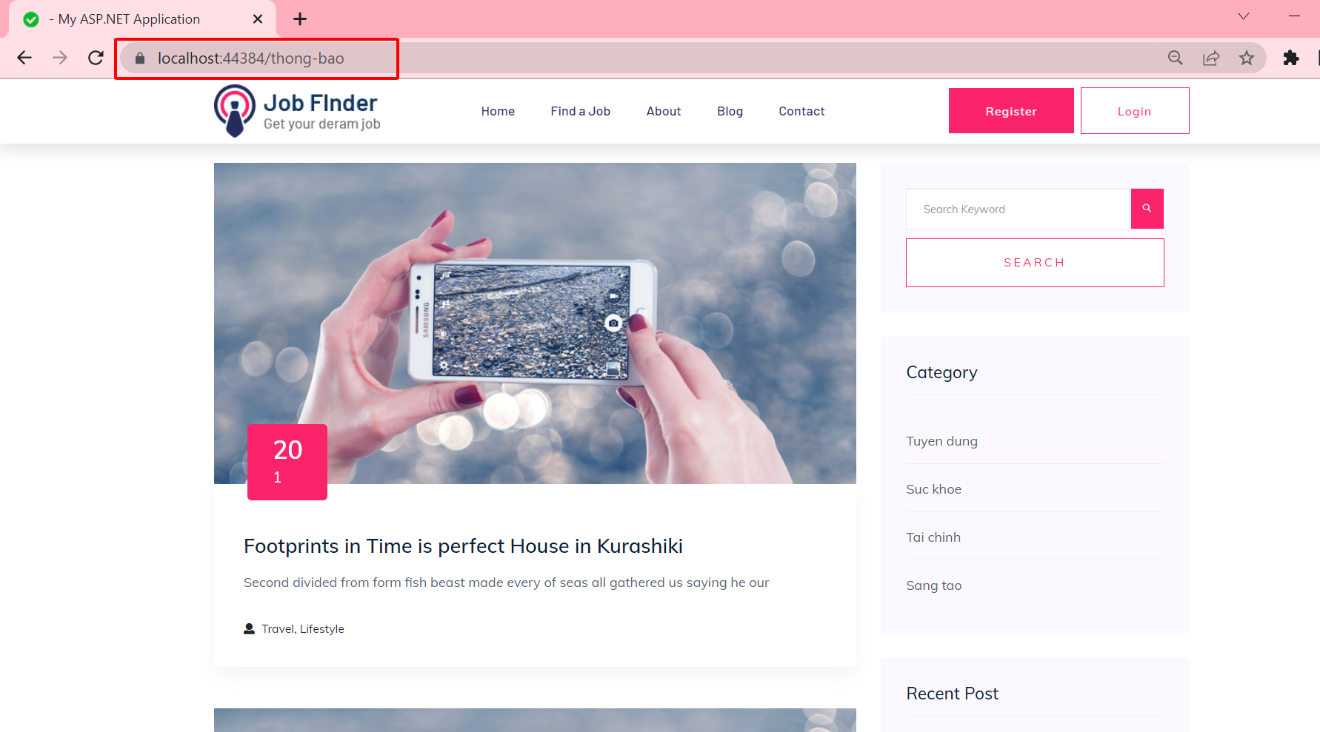

* Lấy dữ liệu Slogan:

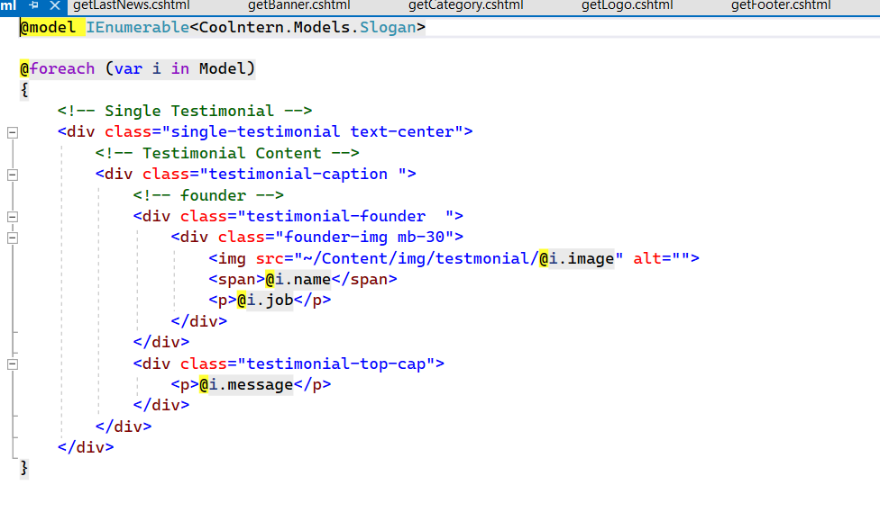

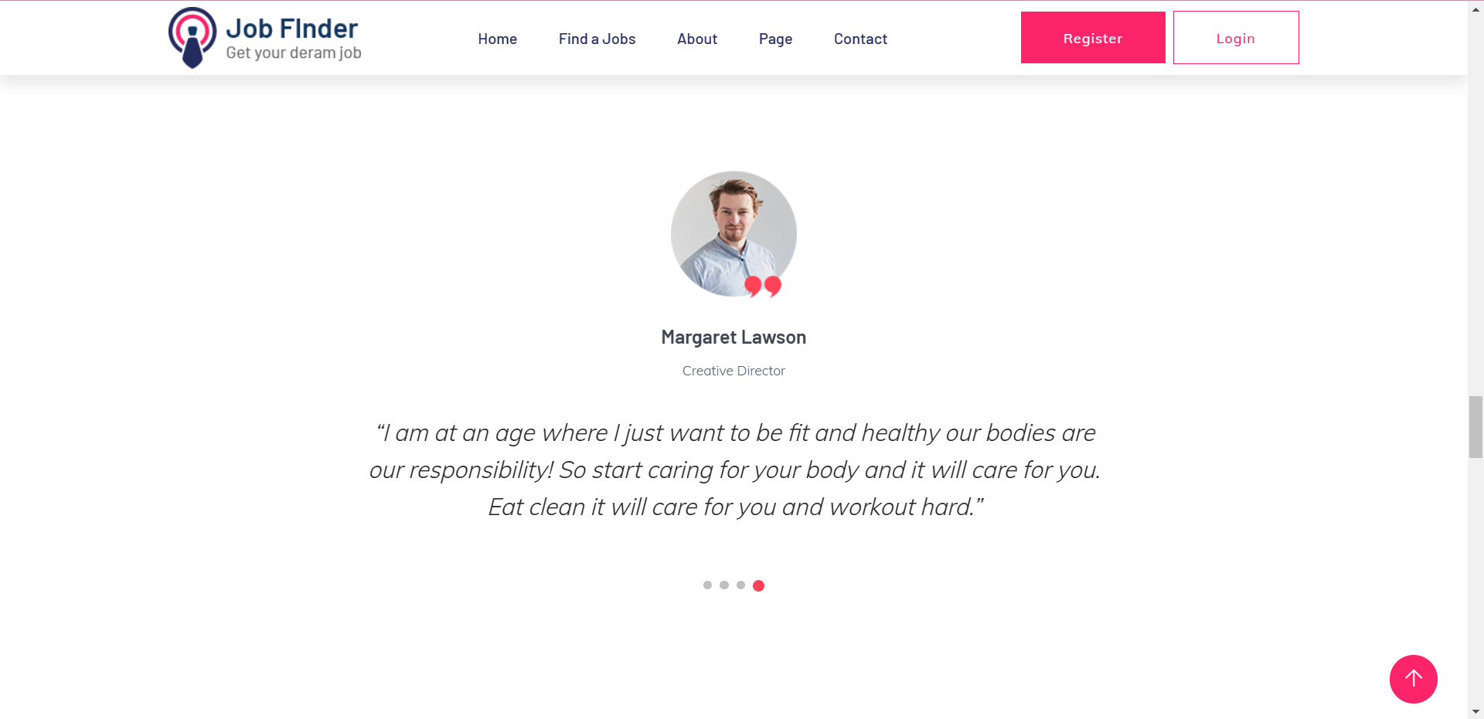

* Lấy thông báo gần đây:

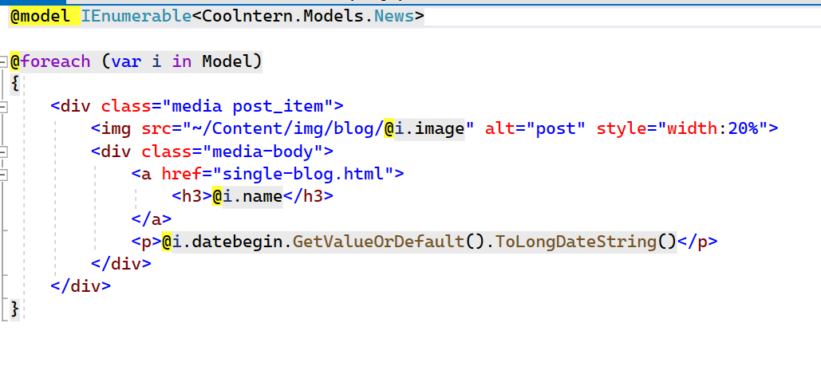

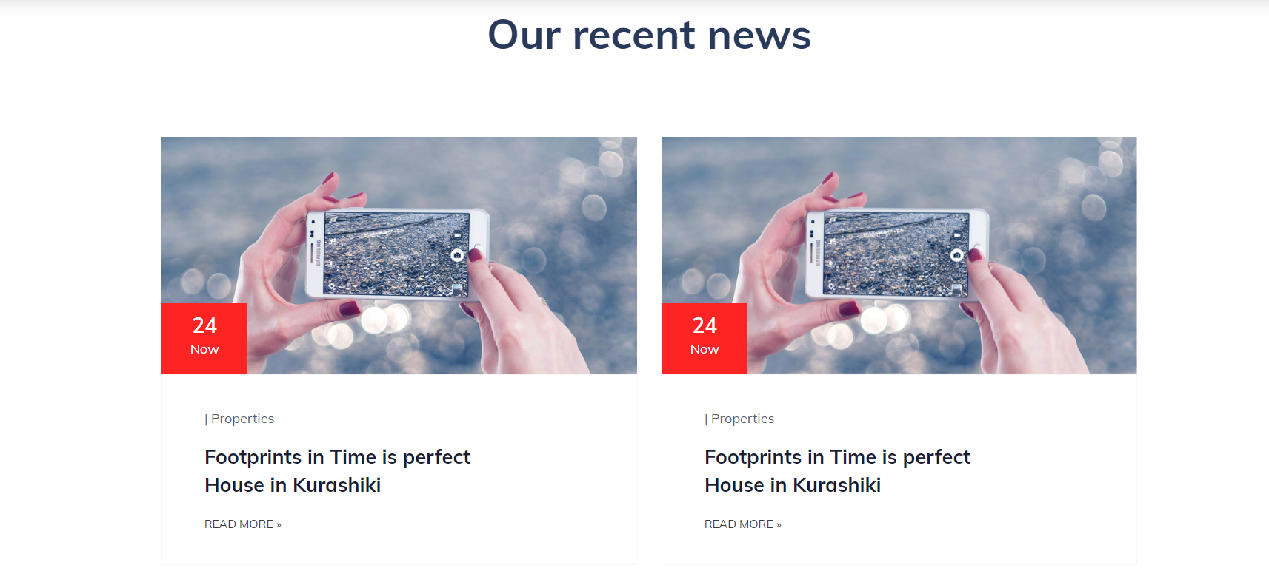

* Lấy thông báo theo thể loại:

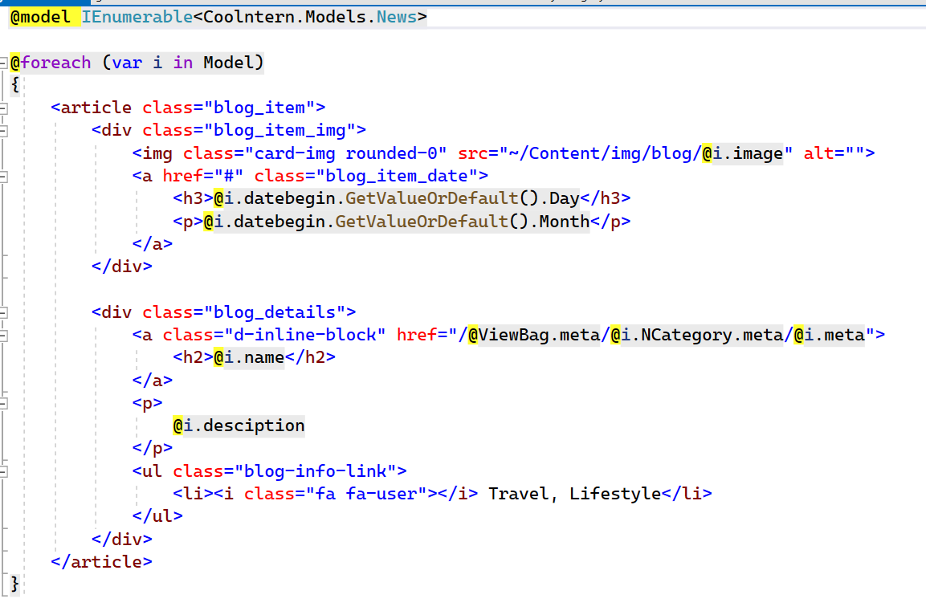

Chẳng hạn, lấy thông báo theo thể loại “Tuyển dụng”, địa chỉ SEO web hiện trên thanh địa chỉ. Đây chính là tham số meta trong bảng News.

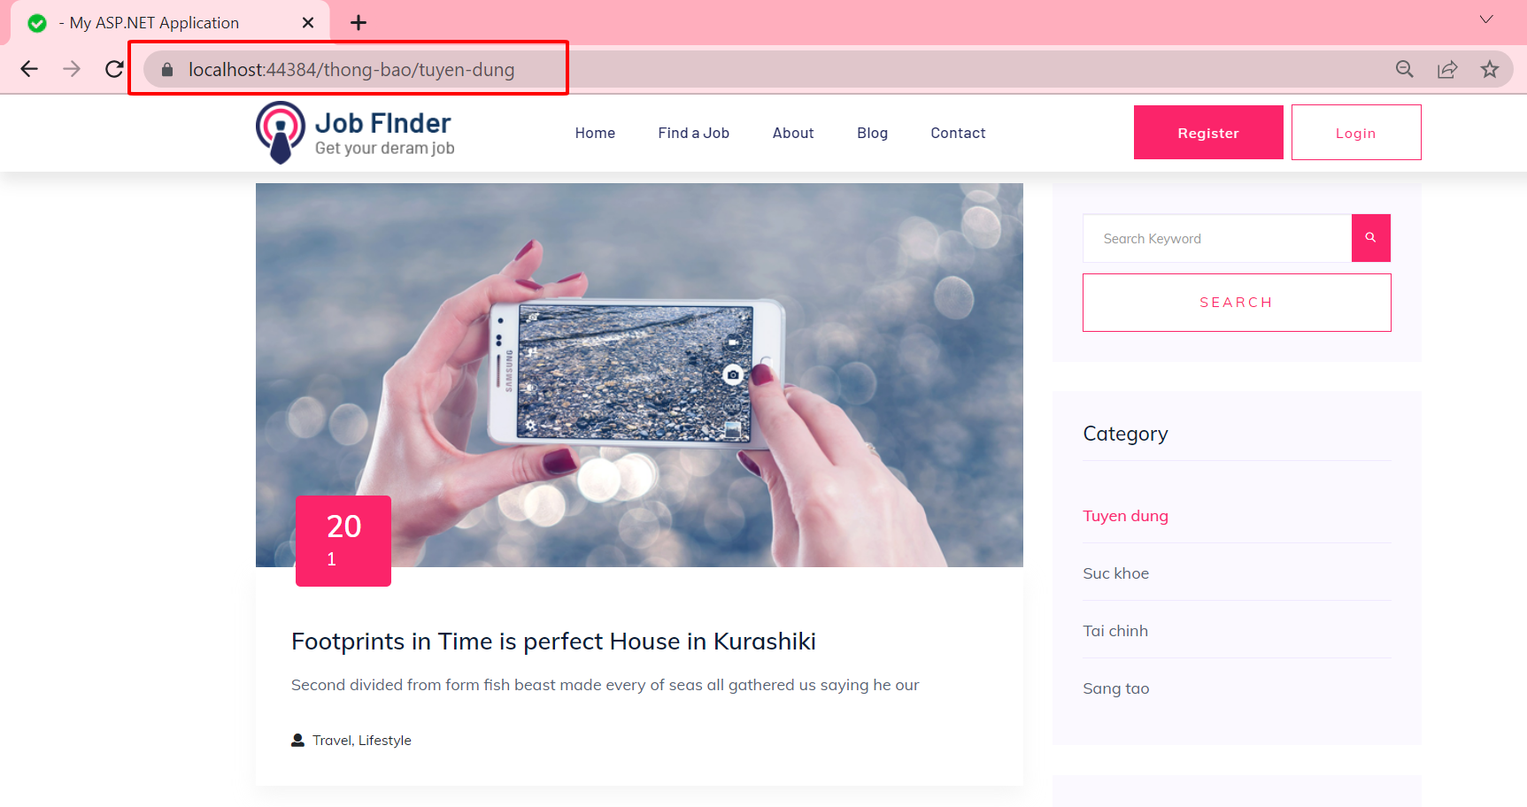

* Chi tiết thông báo:

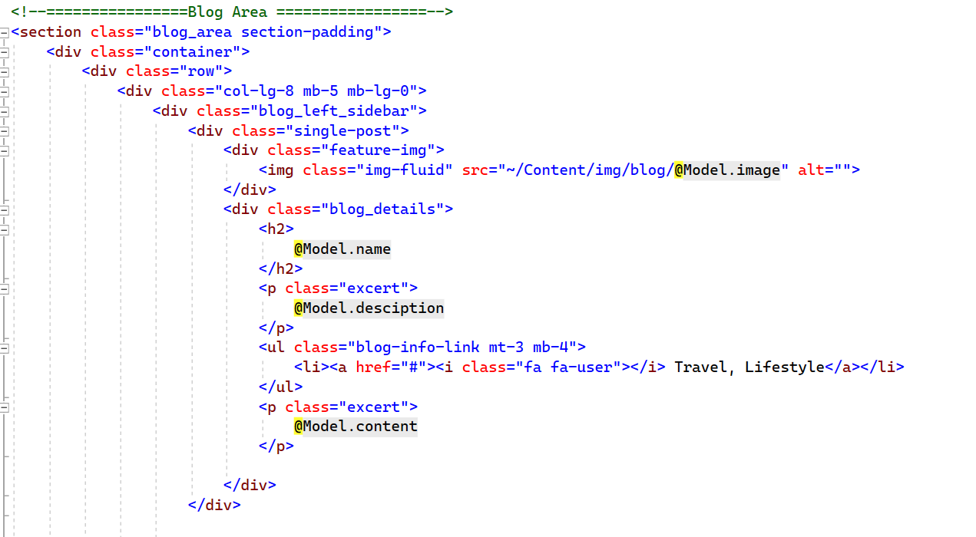

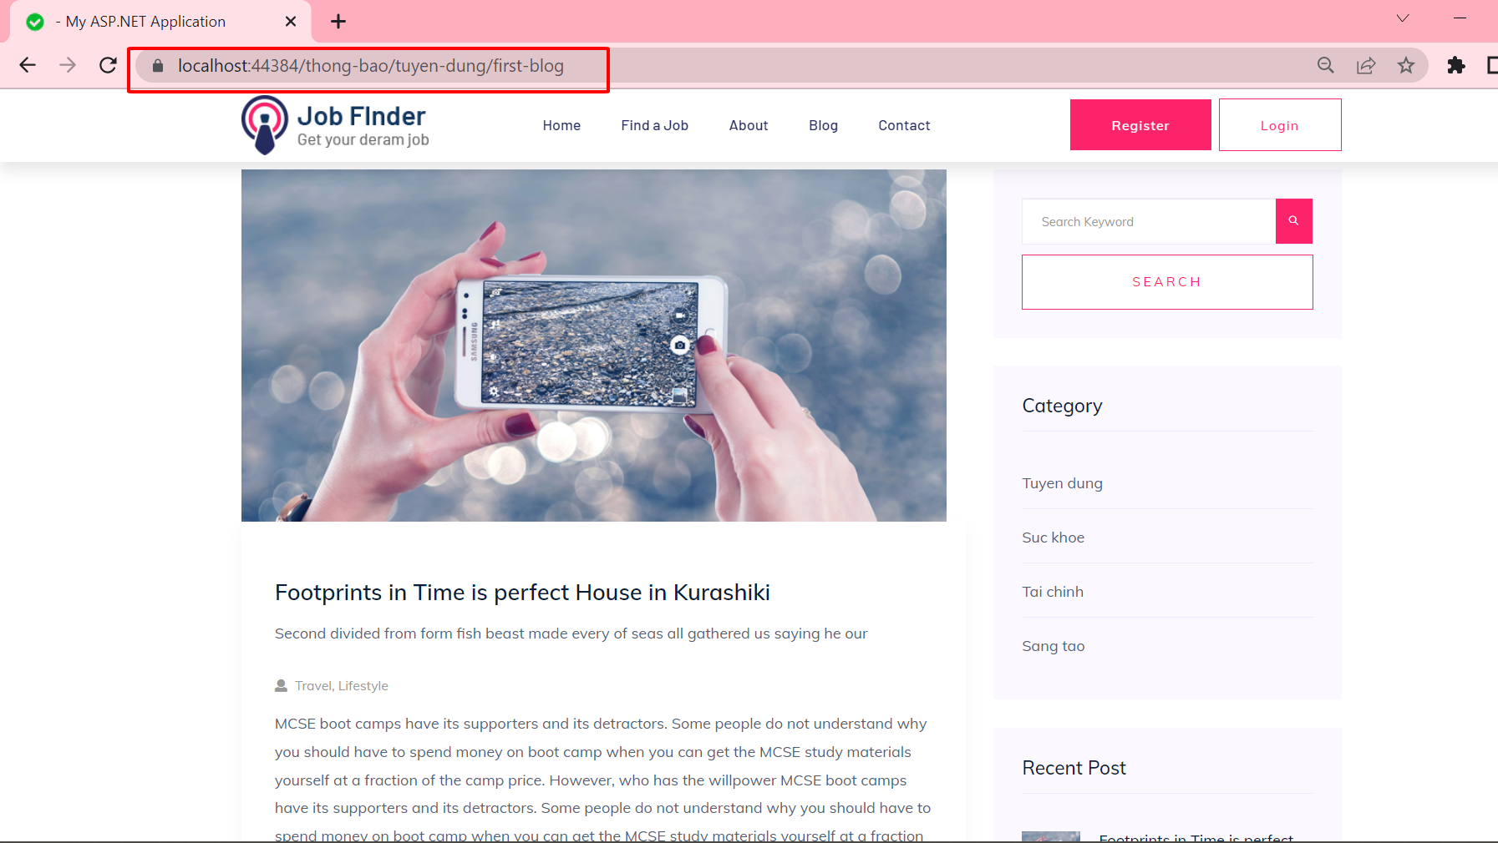

1. Các trang thông tin

* Trang chủ

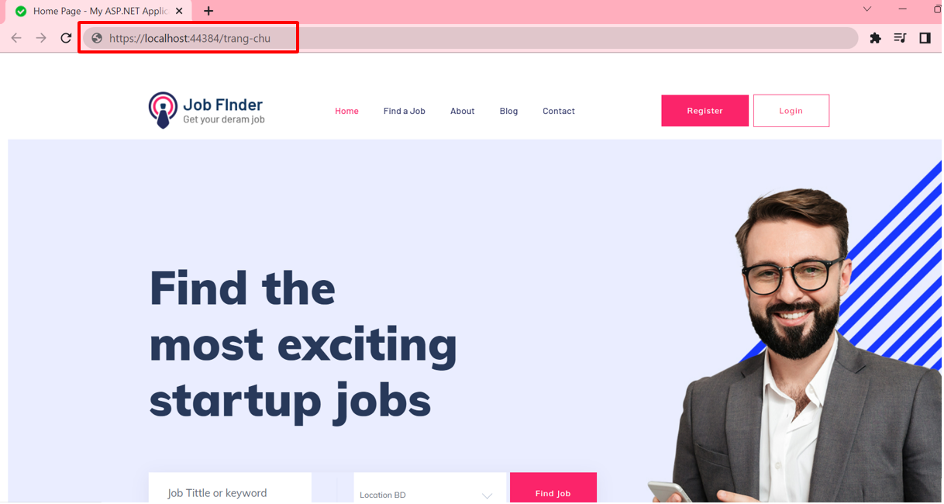

Hình . Trang chủ

* Trang Find a job: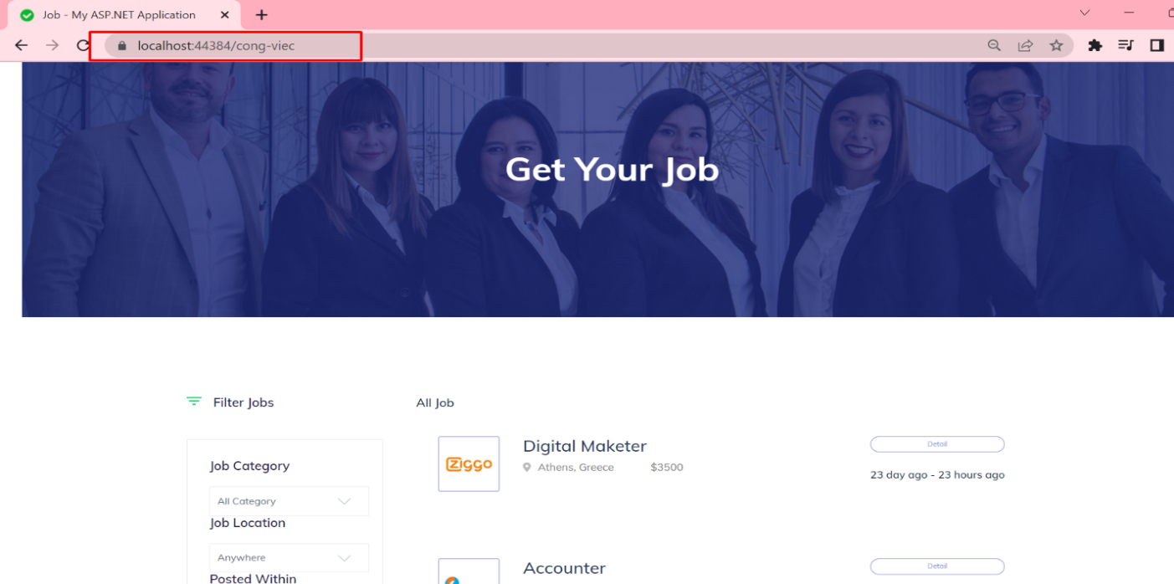

Hình . Trang Find a Job

* Trang chi tiết công việc



Hình . Trang Chi tiết công việc

* Trang About

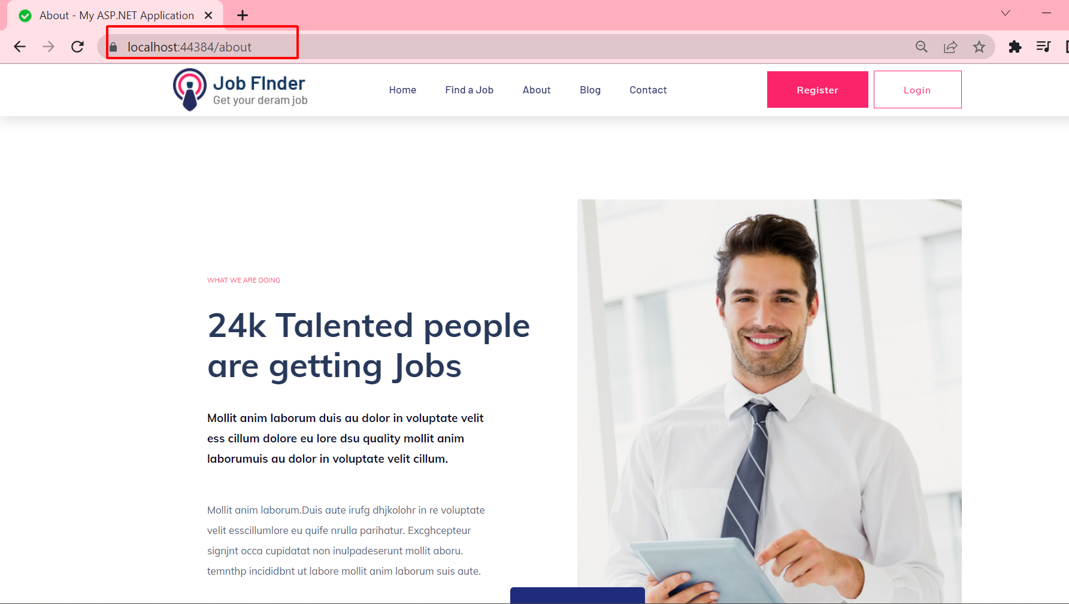

Hình . Trang about

* Trang blog

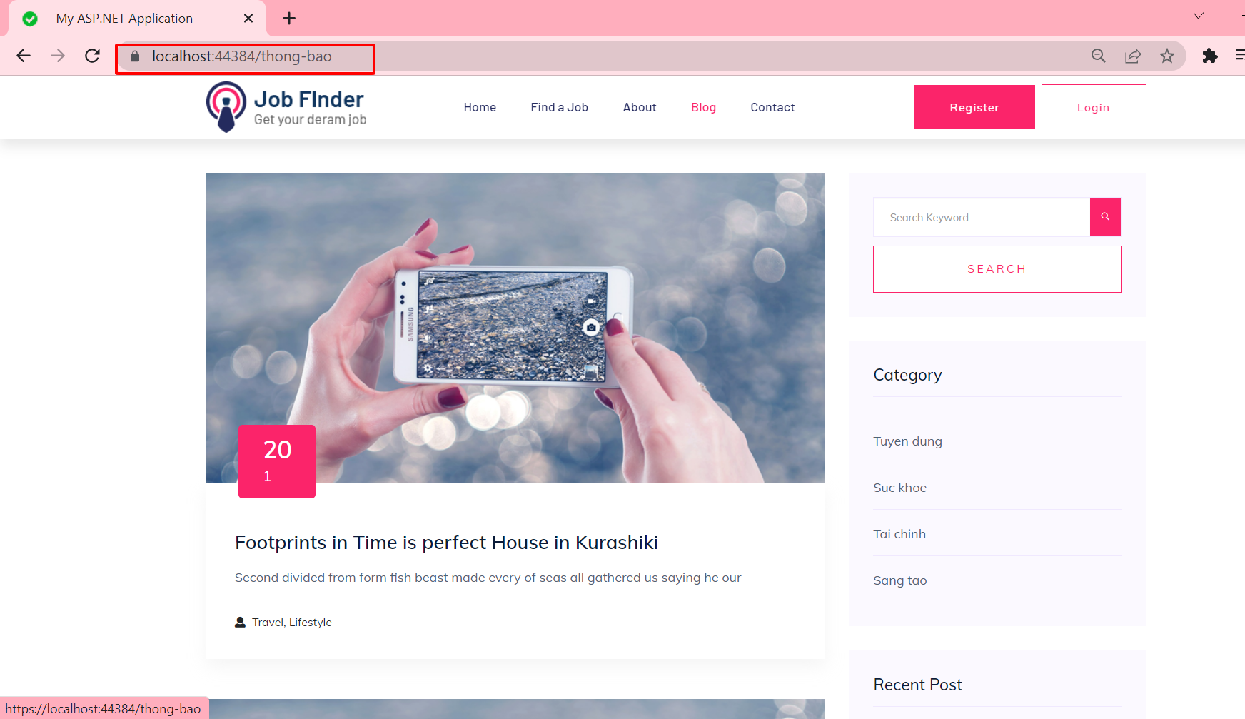

Hình . Trang Blog

* Trang chi tiết thông báo

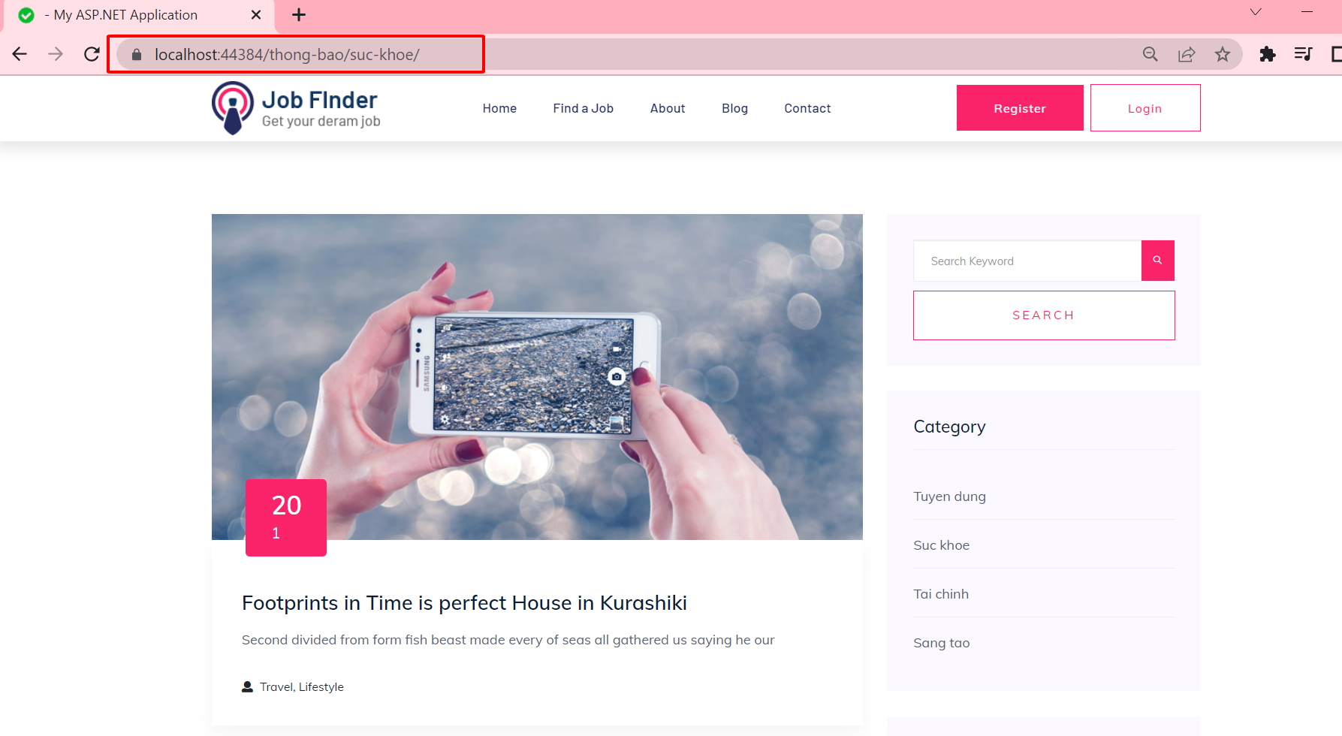

Hình . Trang Chi tiết thông báo

* Trang thông báo theo hạng mục

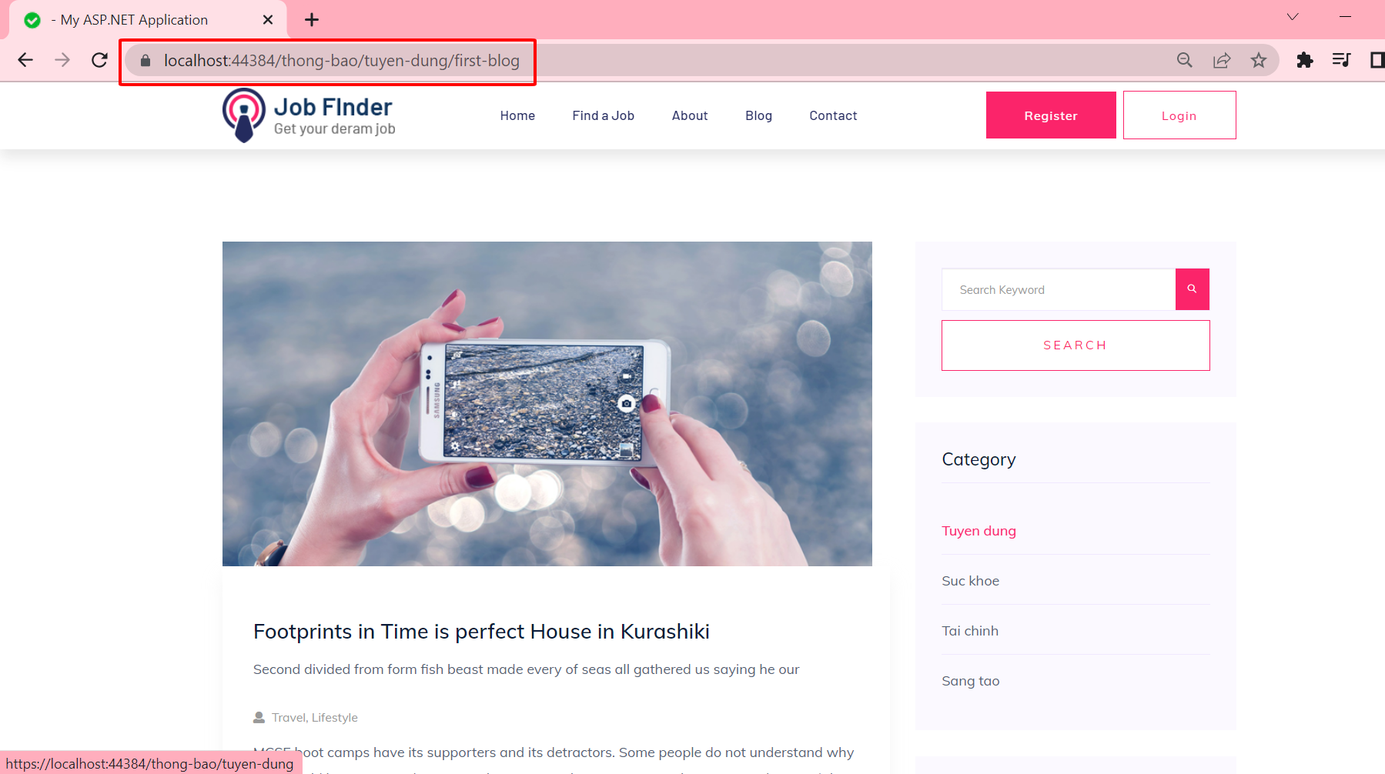

Hình . Trang thông báo theo hạng mục

* Trang Contact

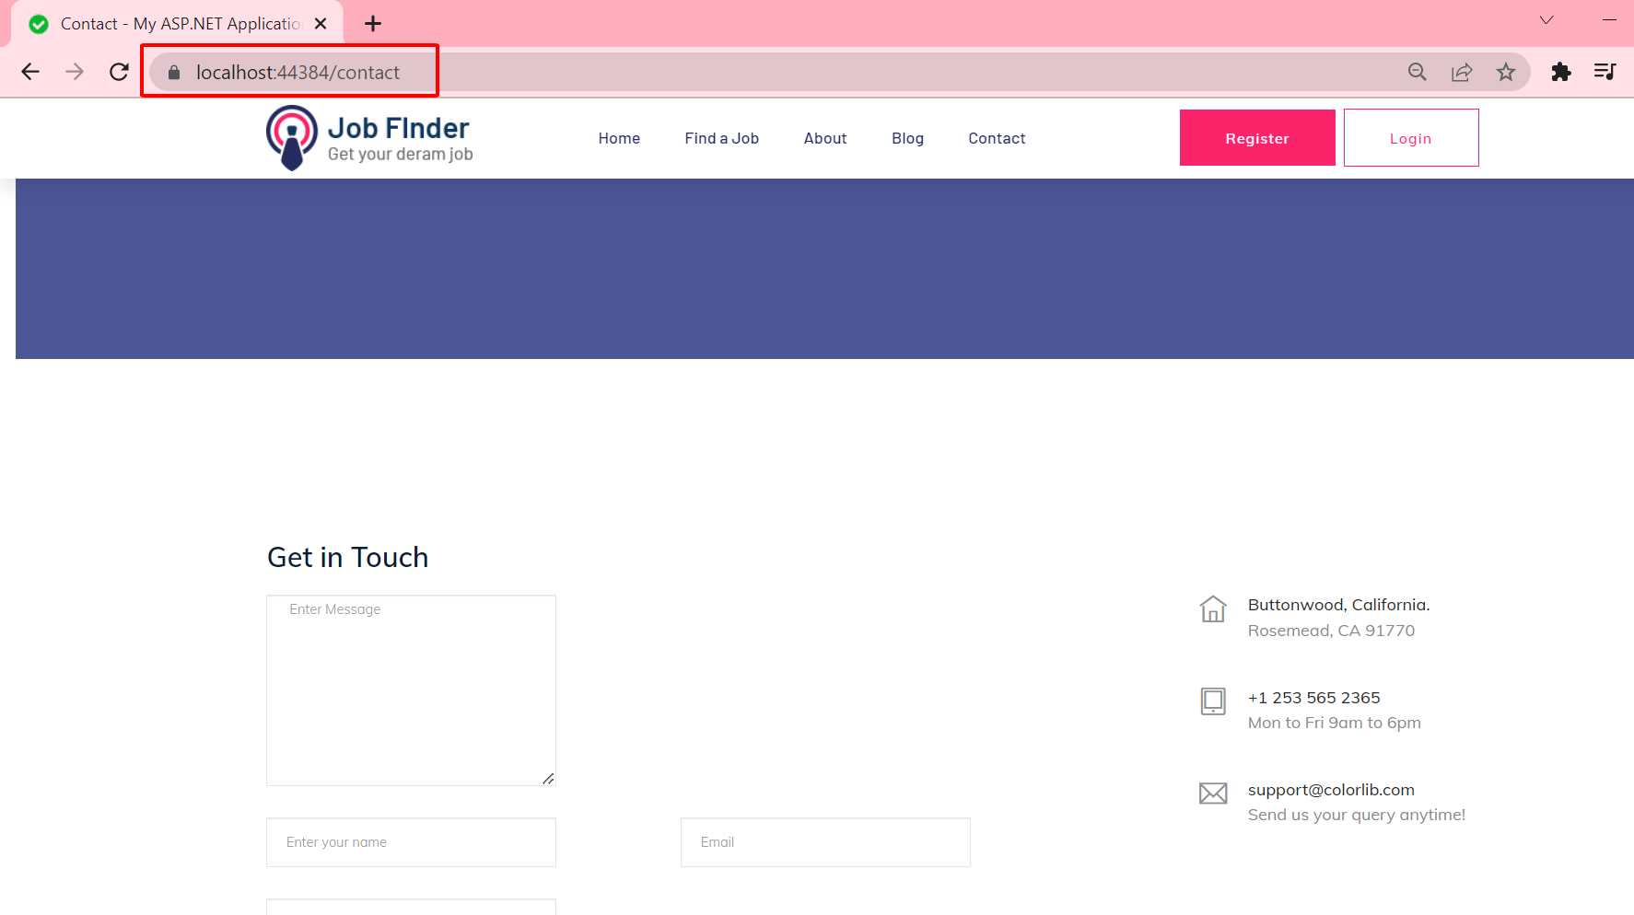

Hình . Trang Contact

CHƯƠNG 4 – THIẾT KẾ TRANG QUẢN TRỊ

1. Cấu trúc thư mục

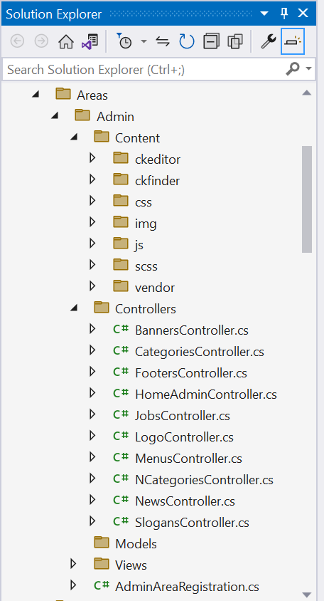

Hình . Cấu trúc thư mục trang quản trị

1. Tạo giao diện và cấu hình

Sử dụng template mẫu của Bootstrap, chỉnh sửa phù hợp với các chức năng quản lý của trang web. Với trang quản lý của CooIntern, admin có thể quản lý các chức năng sau đây:

* Quản lý Header: Quản lý Menu, Logo, Banner
* Quản lý Tin tức: Quản lý danh mục tin tức (phân loại tin tức) và chi tiết của từng loại tin tức
* Quản lý Công việc: Quản lý chi tiết thông tin các công việc
* Quản lý Slogans: Quản lý các slogan, được hiển thị trên trang web
* Quản lý Danh mục: Quản lý danh mục công việc
* Quản lý Footer: Quản lý thông tin Footer

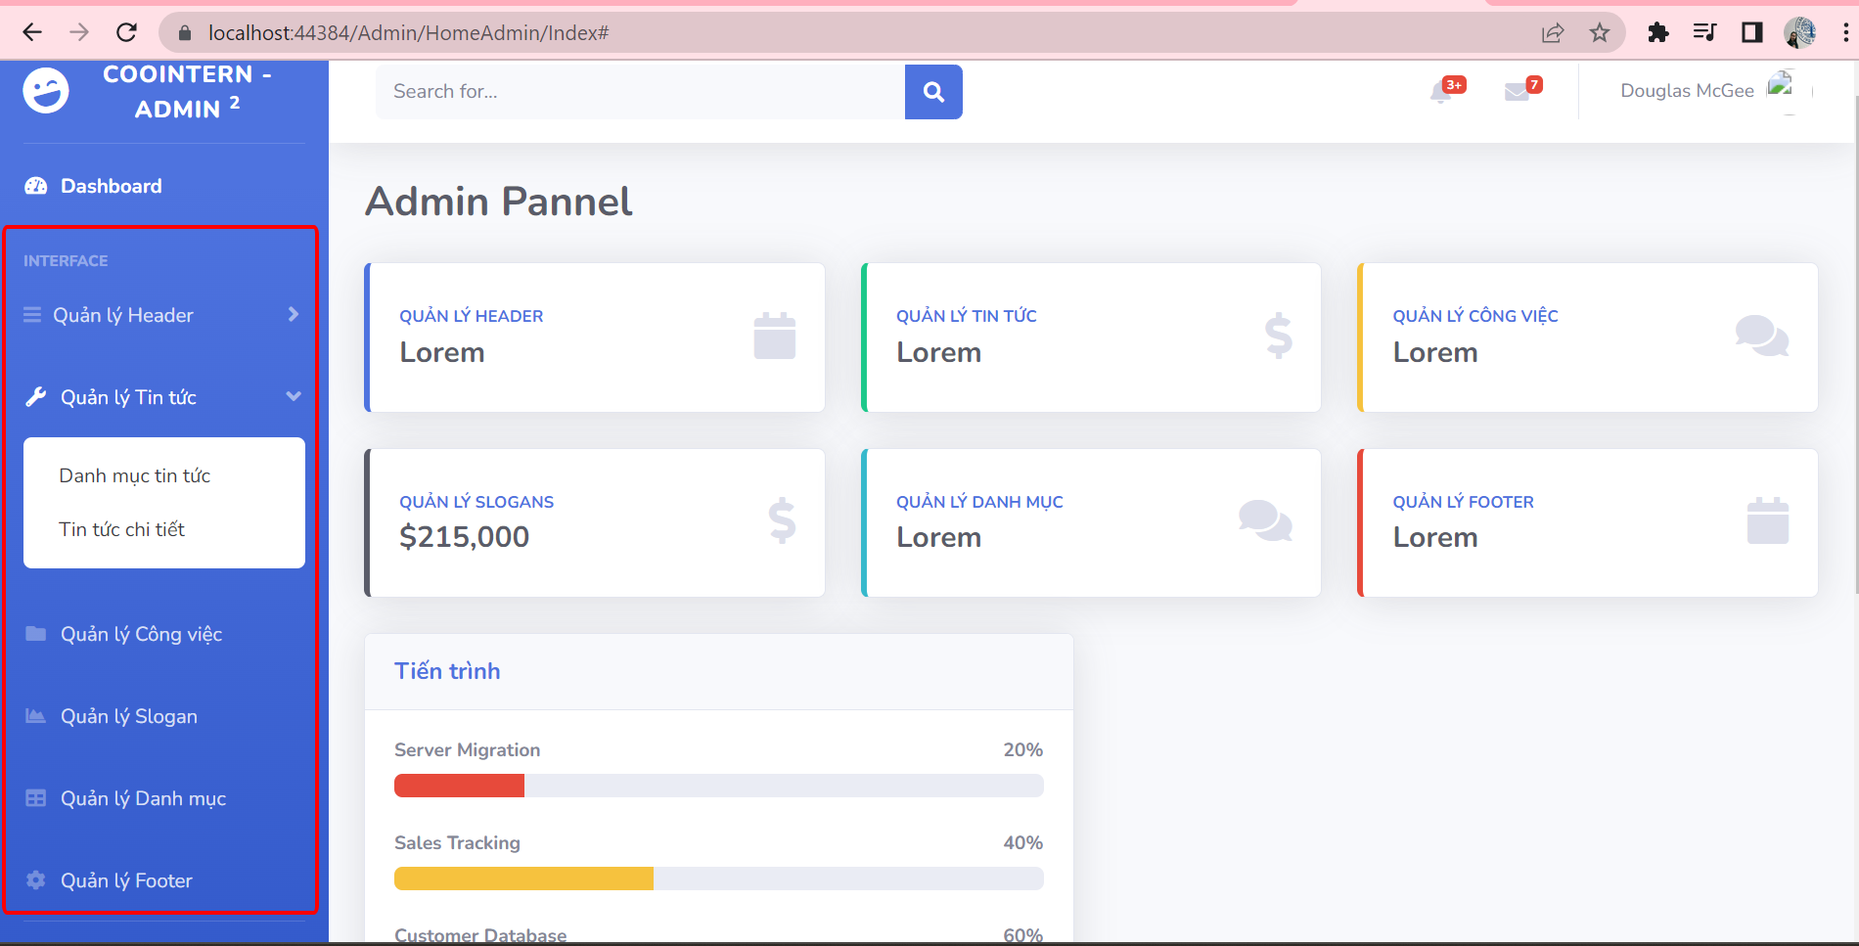

Hình . Giao diện trang quản trị

Tạo giao diện chung cho Backend tại file _LayoutAdmin.cshtml.

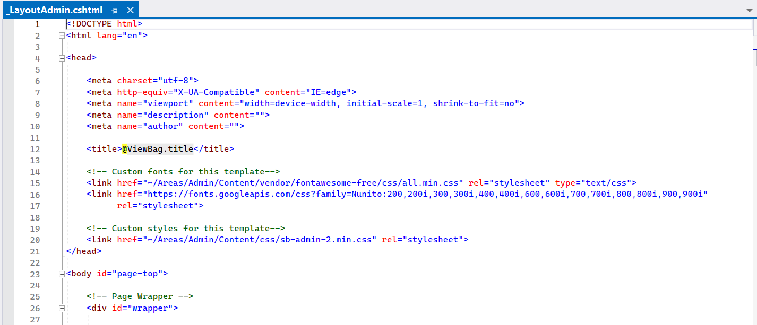

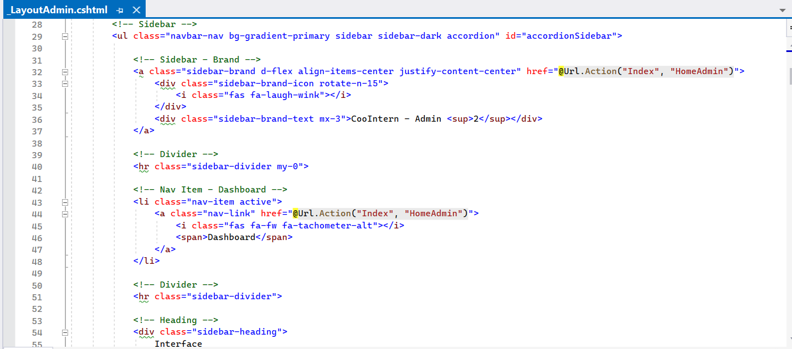

Định tuyến cho phần quản trị chạy trang mặc định là trang Index.cshtml trong Views/HomeAdmin/ bằng cách mở file AdminAreaRegistration.cs trong phần Admin.

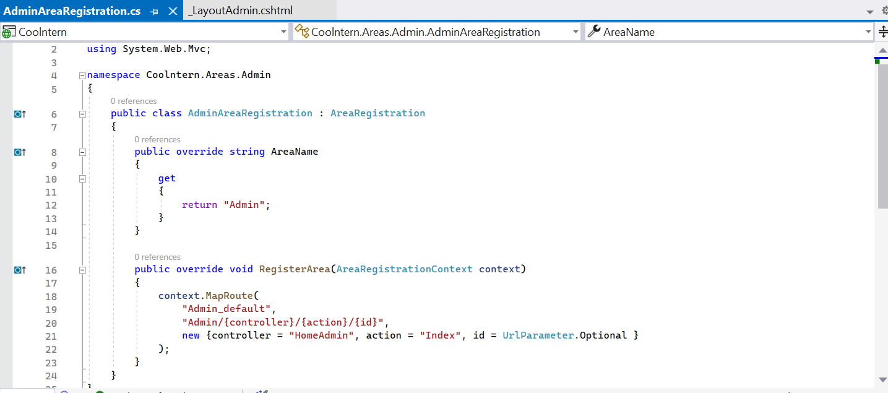

Để tránh đụng độ, cần định tuyến lại url tại RouteConfig.cs:

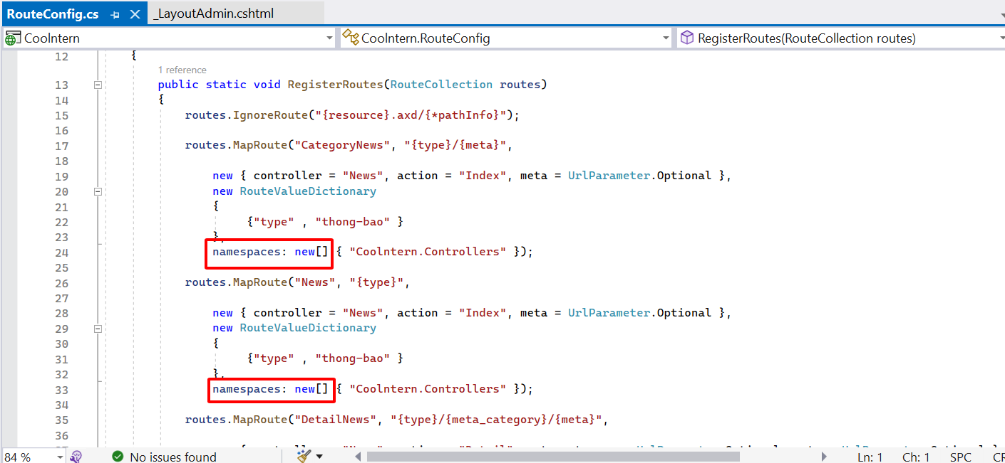

1. Tạo Controller

Tạo các Controller, để có thể razor code, sử dụng Entiy Framework.

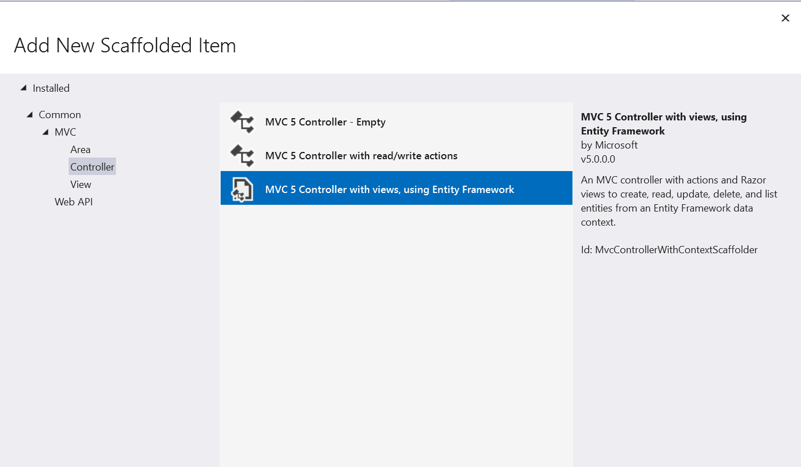

Các controller cần thiết cho trang quản trị:

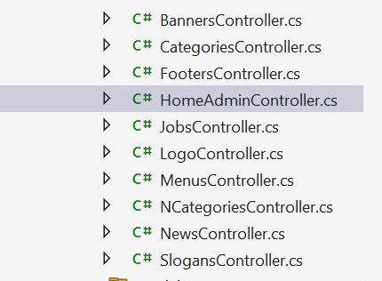

Sau khi tạo Controller thành công, có sẵn các code tương thích với database thông qua Entity Framework.

1. Tạo các trang quản lý
   1. Quản lý Header

Trong Quản lý Header, có các Lựa chọn nhỏ: Quản lý Menu, Logo, Banner. Với mỗi lựa chọn, ta cập nhật code để hoàn thiện các trang.

Ở trang quản lý Menu, ta sử dụng template đã có để thực hiện các chức năng phân trang, search ở trang Index.

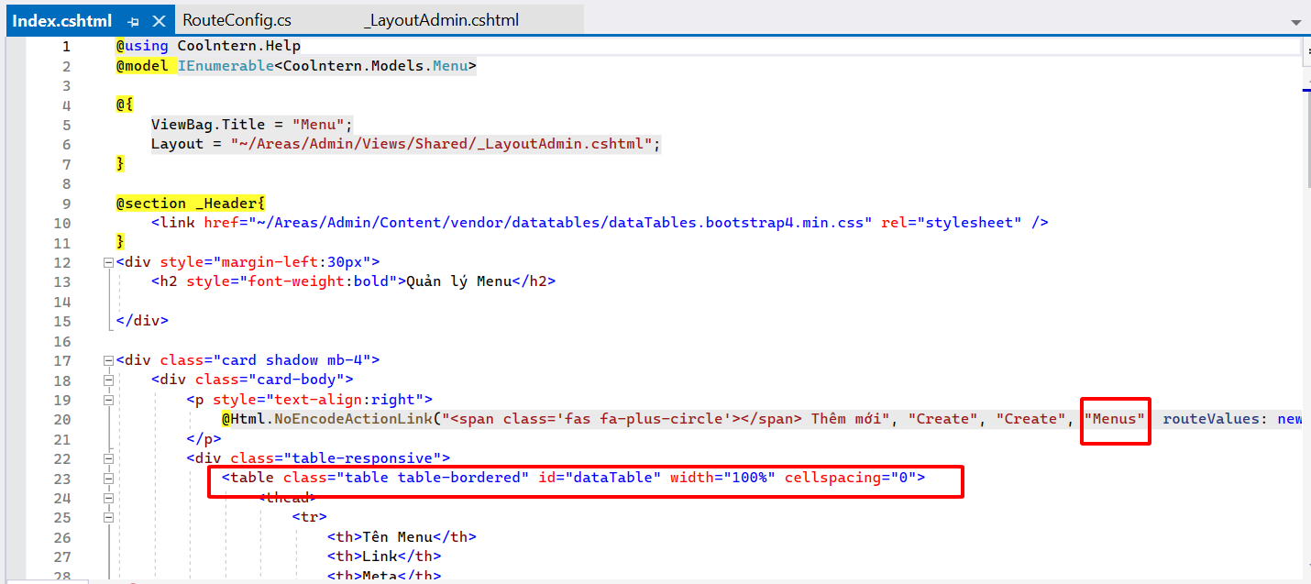

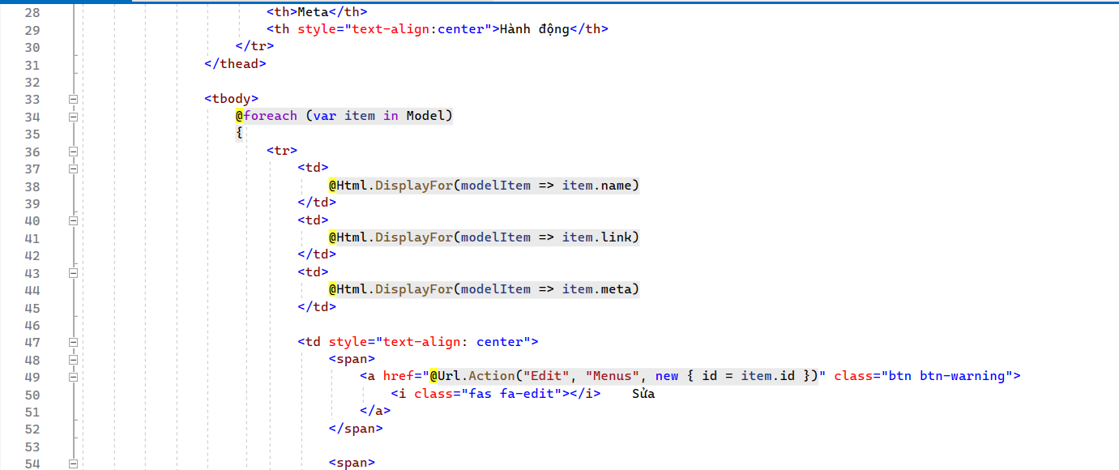

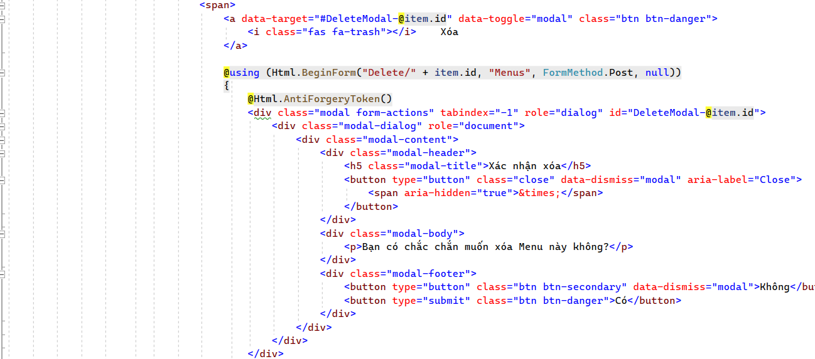

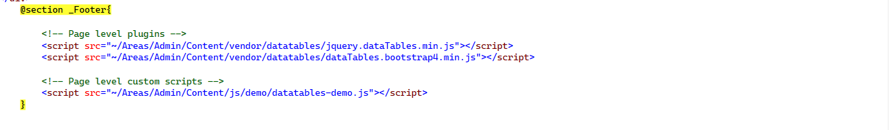

Có thể bỏ đi những thông tin không cần thiết, chỉnh sửa cho phù hợp với nhu cầu và mục đích của người quản trị.

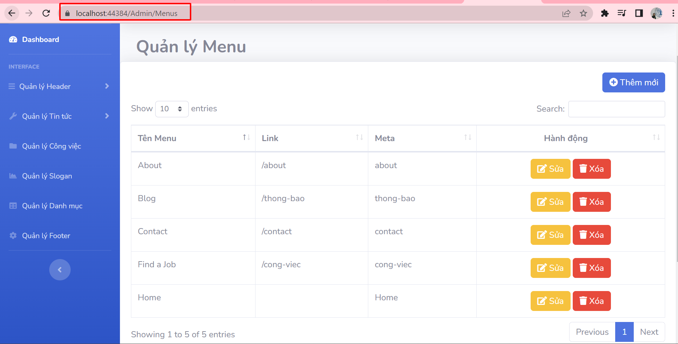

Hình . Trang quản lý Menu

Trang Index quản lý Menu hiển thị một số thông tin cần thiết: Tên menu, Link, Meta và Hành động.

* Trang “Sửa”:

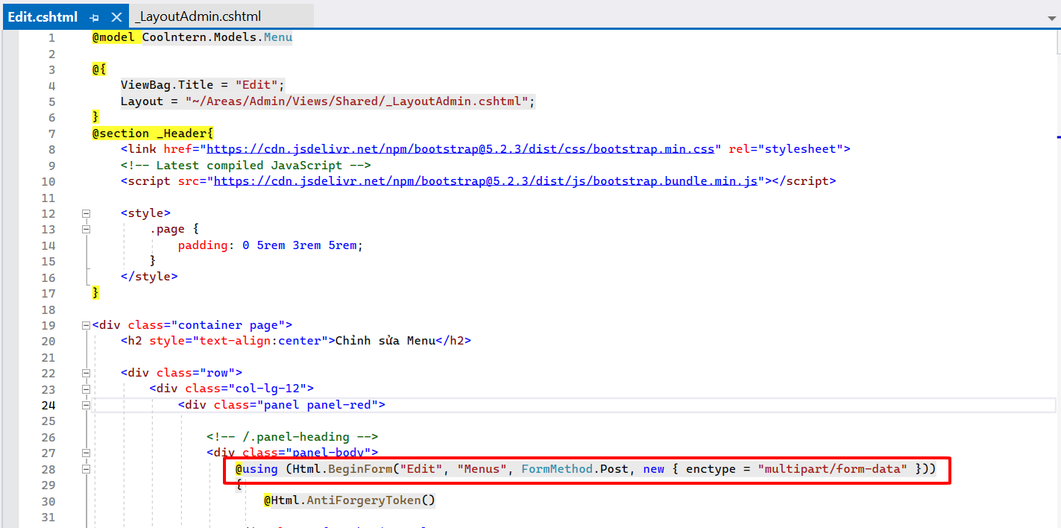

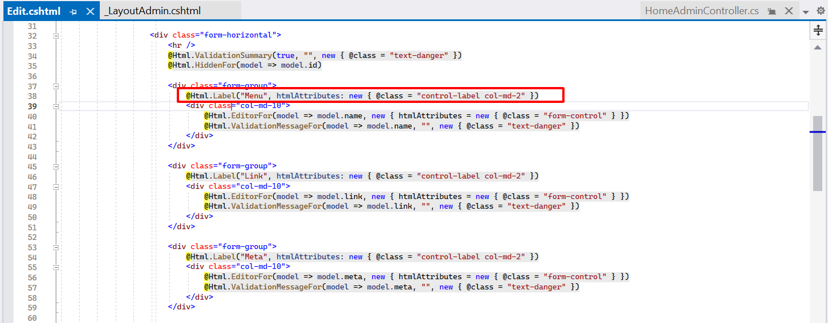

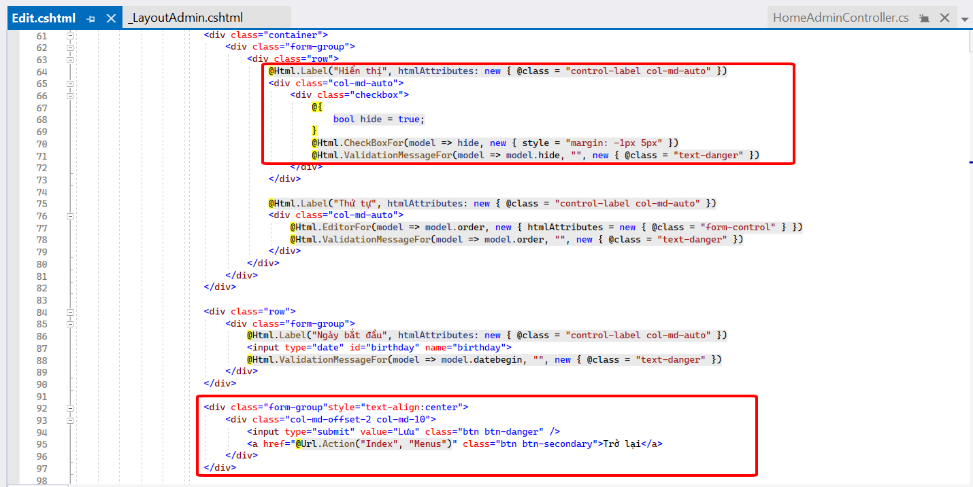

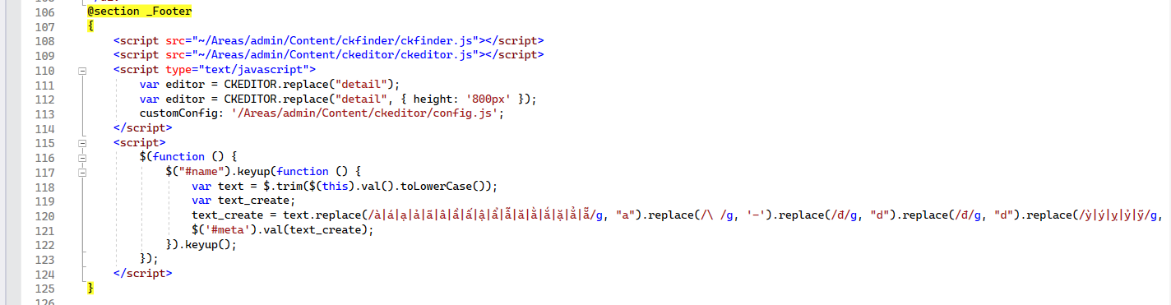

Sửa một menu, chẳng hạn:

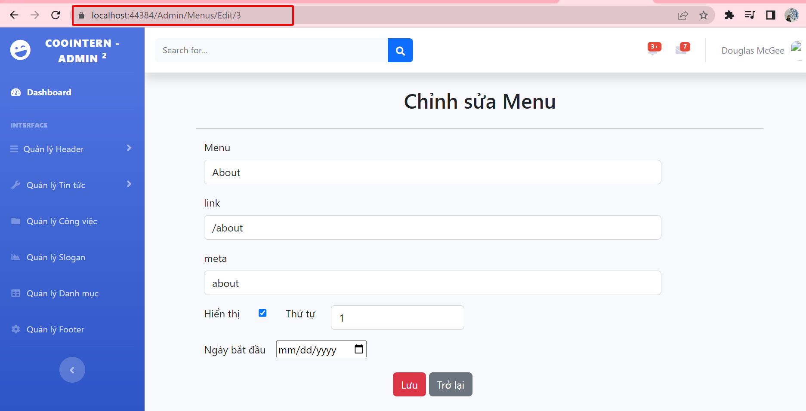

Hình . Trang chỉnh sửa Menu

* “Xóa” Menu: Khi nhấp vào nút xóa, một modal sẽ hiện lên xác nhận với người dùng có chắc chắn xóa hay không.

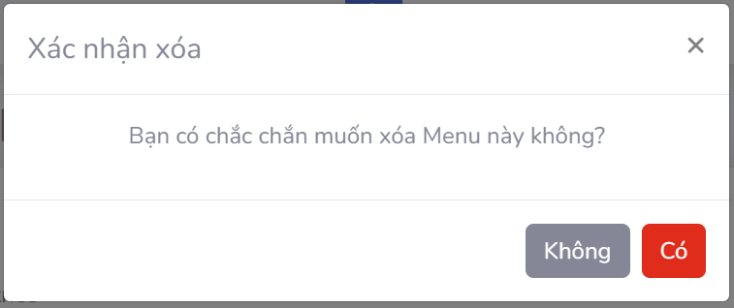

* 1. Quản lý Công việc

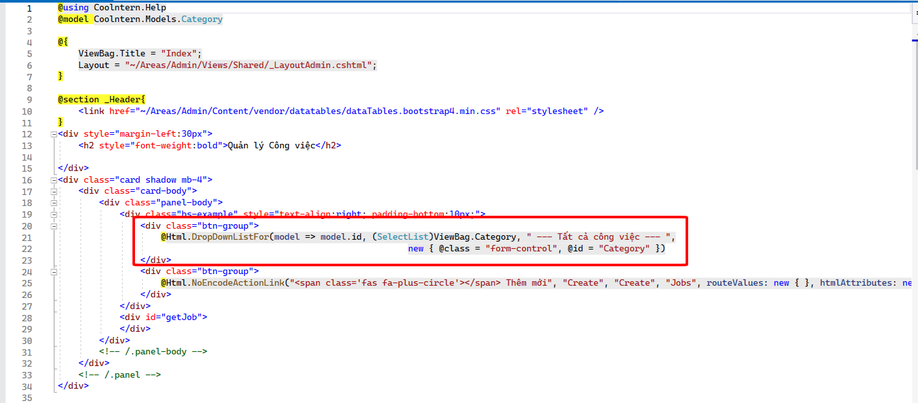

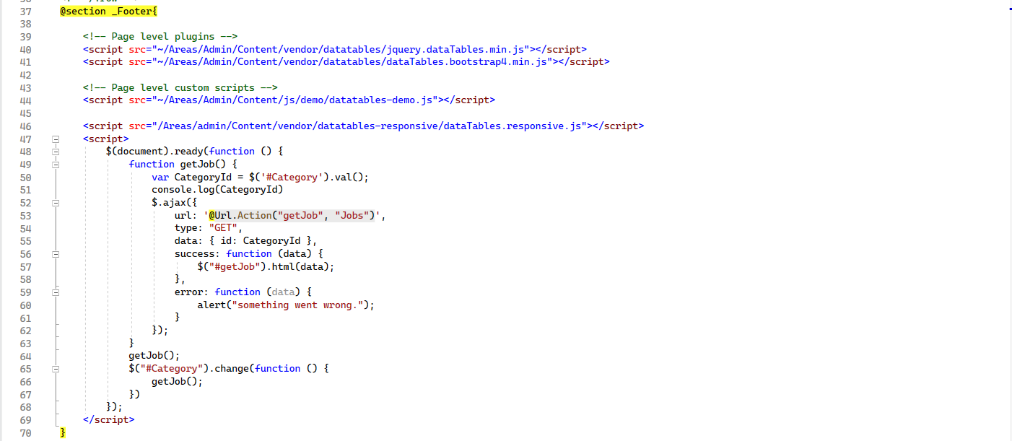

Tại trang Index.cshtml chỉ để DropdownList danh mục và Button Thêm mới, còn phần hiển thị công việc sẽ đặt trên một Partial View và sẽ được gọi lại mỗi khi DropdwonList danh mục thay đổi bằng kỹ thuật Ajax.

Tạo một Partial View getJob.cshtml chứa tất cả các công việc.

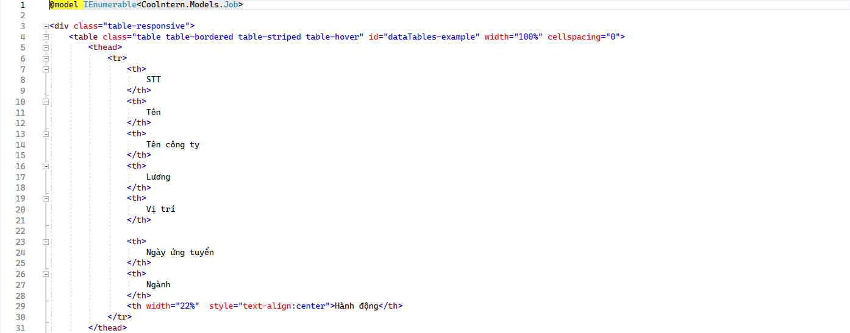

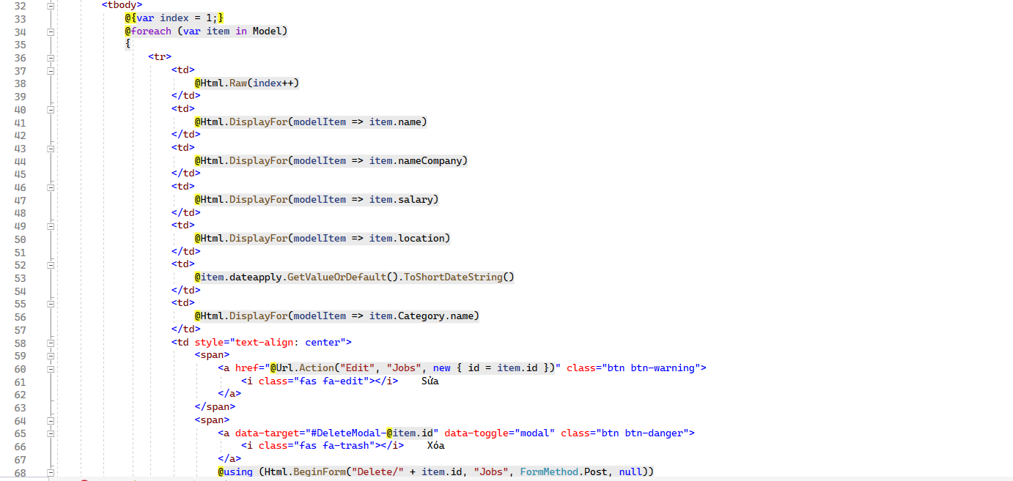

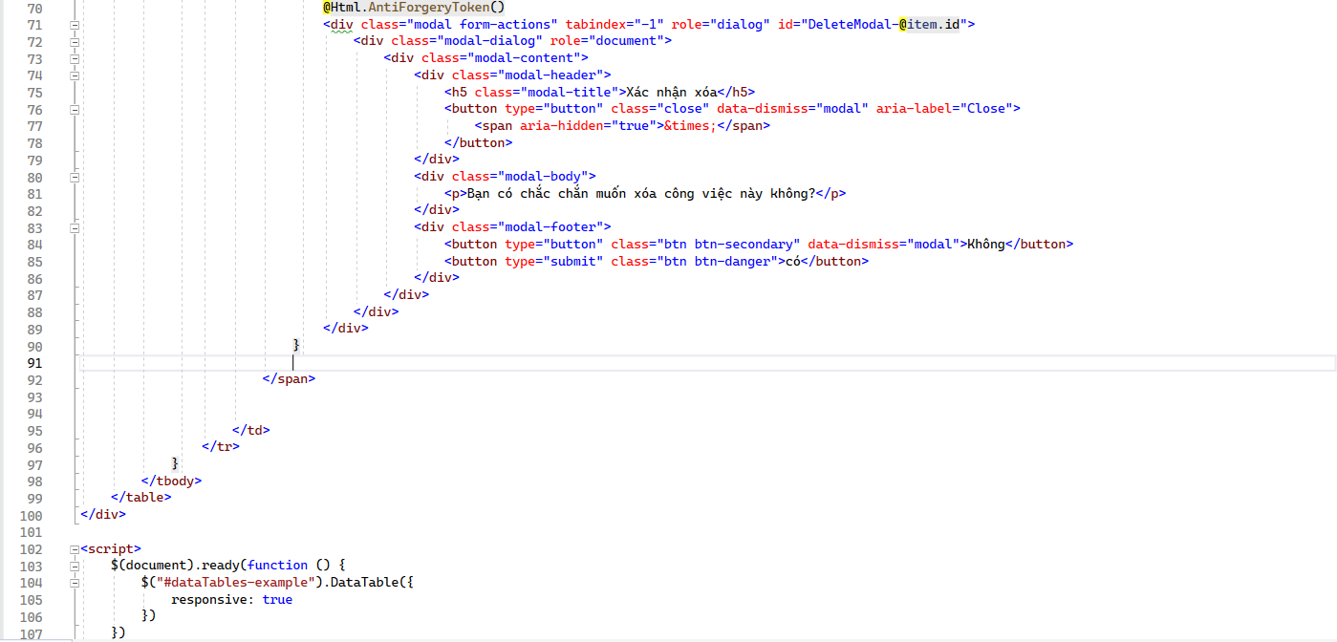

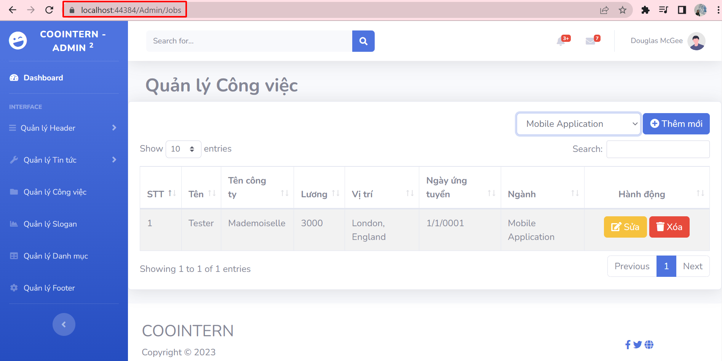

Hình . Trang quản lý công việc

Khi filter các công việc, trang sẽ hiển thị theo danh mục công việc mà không phải tải lại trang.

* Thêm mới:

Khi nhấn vào nút “Thêm”, giao diện thêm mới sẽ hiện lên.

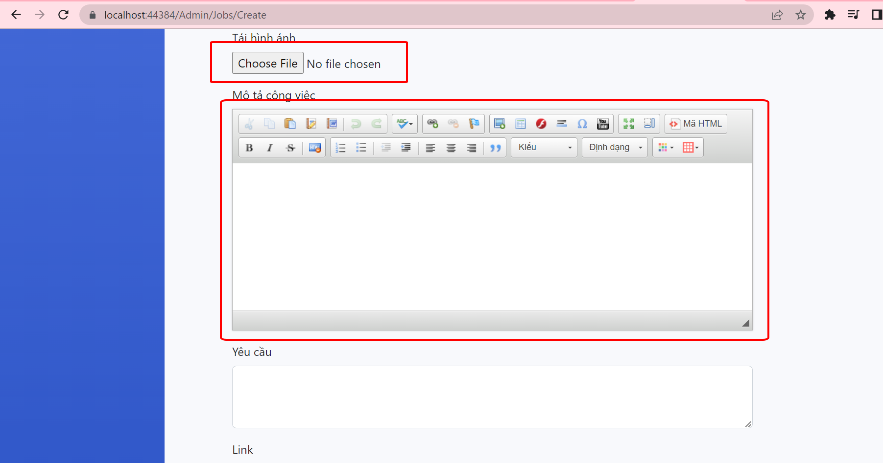

Mặc định, khi razor code, ta sẽ được các trường input để nhập thông tin. Việc này gây khó khăn khi ta muốn upload ảnh hoặc muốn chỉnh sửa nội dung cần thêm. Chính vì vậy, có thể thay đổi một số thuộc tính để hiển thị đúng chức năng và thẩm mĩ hơn.

Sử dụng ckeditor và ckfinder:

* ckeditor: là một trình soạn thảo mã nguồn mở theo kiểu WYSIWYG của CKSource. Chương trình này có thể tích hợp vào các web site mà không cần cài đặt.
* ckfinder: là 1 trình quản lý file, nó cho phép chúng ta quản lý file, folder trên server, upload file từ client.

Các bước thực hiện:

- Copy 2 thư mục ckeditor và ckfinder vào /Area/Admin/Content/

- Add file ckfinder.dll vào Project, bằng cách click phải vào References/Add Reference, chọn Browse..., tìm file CKFinder.dll trong Area\admin\Content\ckfinder\bin\Debug và OK.

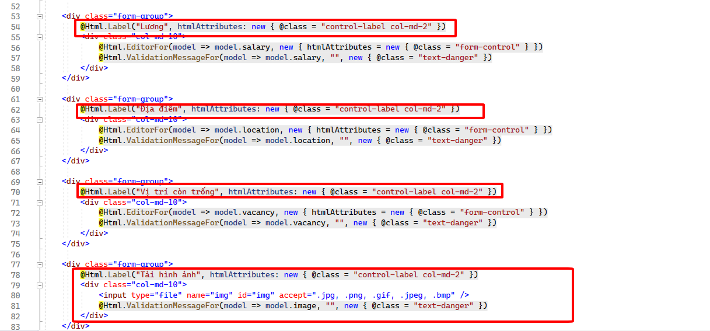

* 1. Thay đổi controller

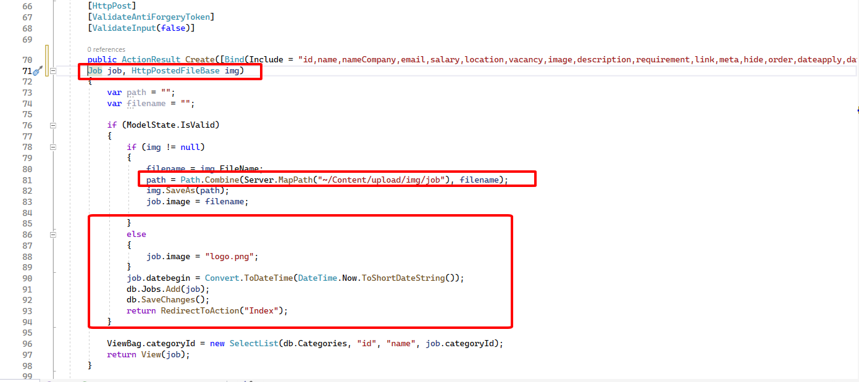

* Cần khai báo thêm “HttpPostedFileBase img” để nhận hình ảnh từ bên View/Create.cshtml truyền qua.
* Thư mục lưu hình ảnh nằm trong Content/upload/img/job
* Nếu có hình thì đổi tên hình và vào thư mục mặc định (cần đổi tên hình), ngược lại thì hình mặc định là logo.png
  1. Các trang quản lý còn lại

Tương tự như các trang quản lý trên, ta thực hiện và thay đổi sao cho phù hợp với mục đích của từng trang quản lý.

* Quản lý danh mục tin tức

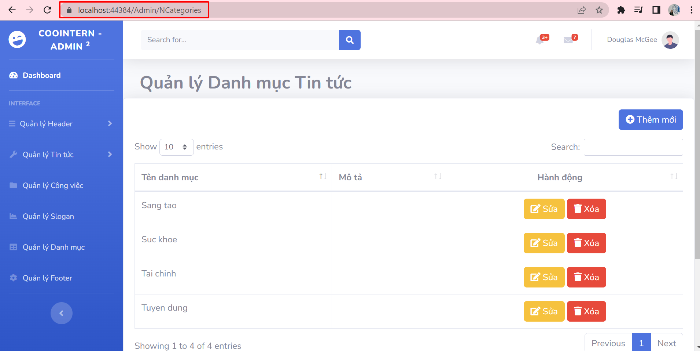

Hình . Trang Quản lý danh mục tin tức

* Quản lý tin tức

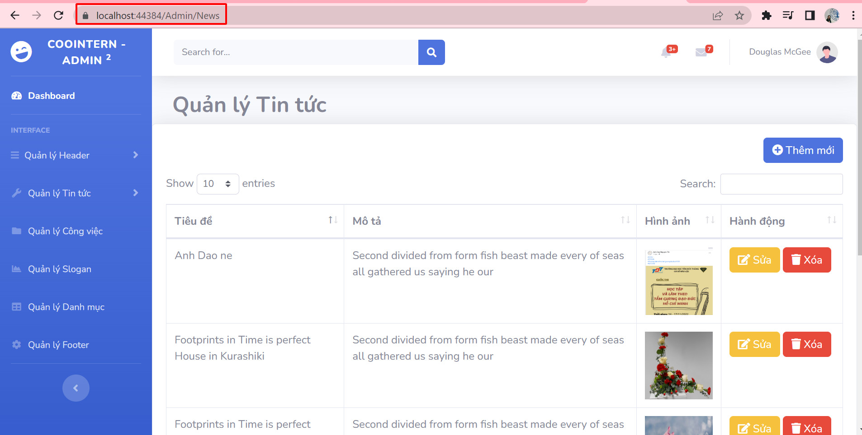

Hình . Trang quản lý tin tức

* Quản lý Slogan

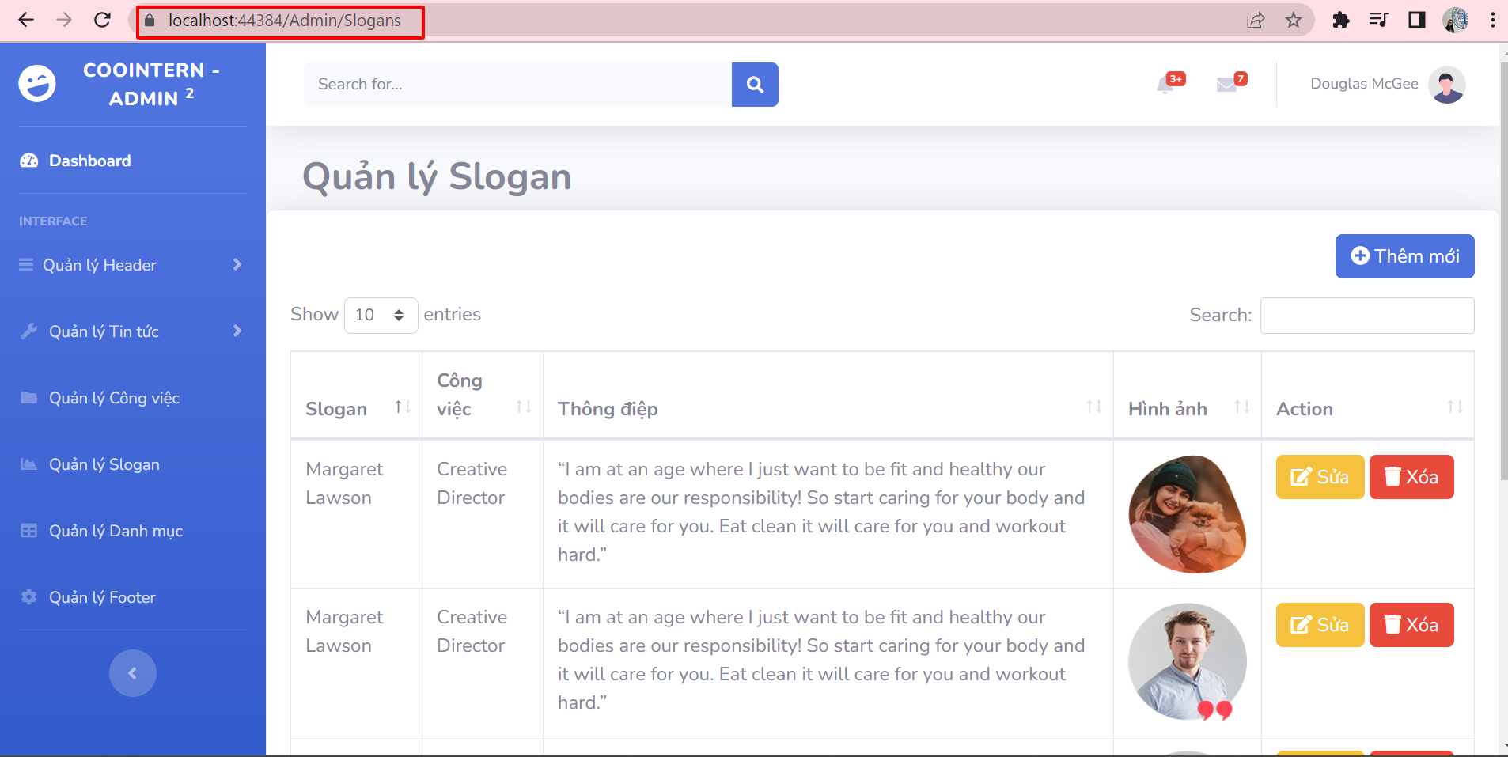

Hình . Trang quản lý Slogan

* Quản lý Danh mục

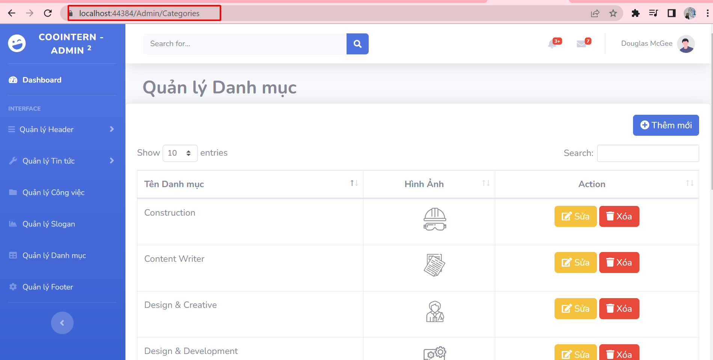

Hình . Trang quản lý Danh mục

* Quản lý Footer

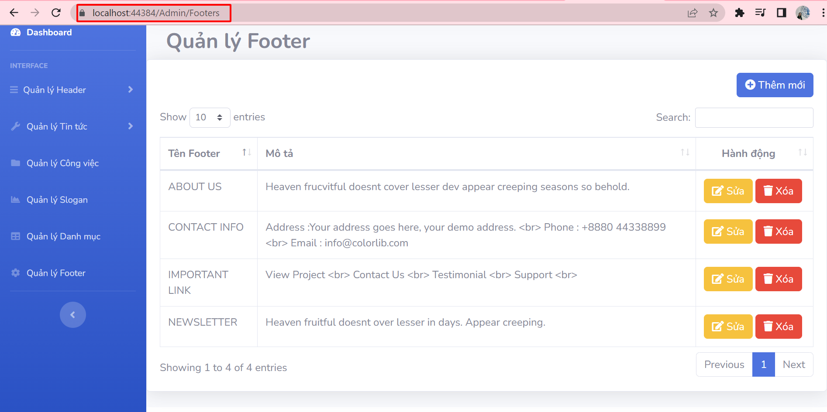

Hình . Trang quản lý Footer

CHƯƠNG 5 – MINH HỌA SẢN PHẨM

1. Thêm mới Logo

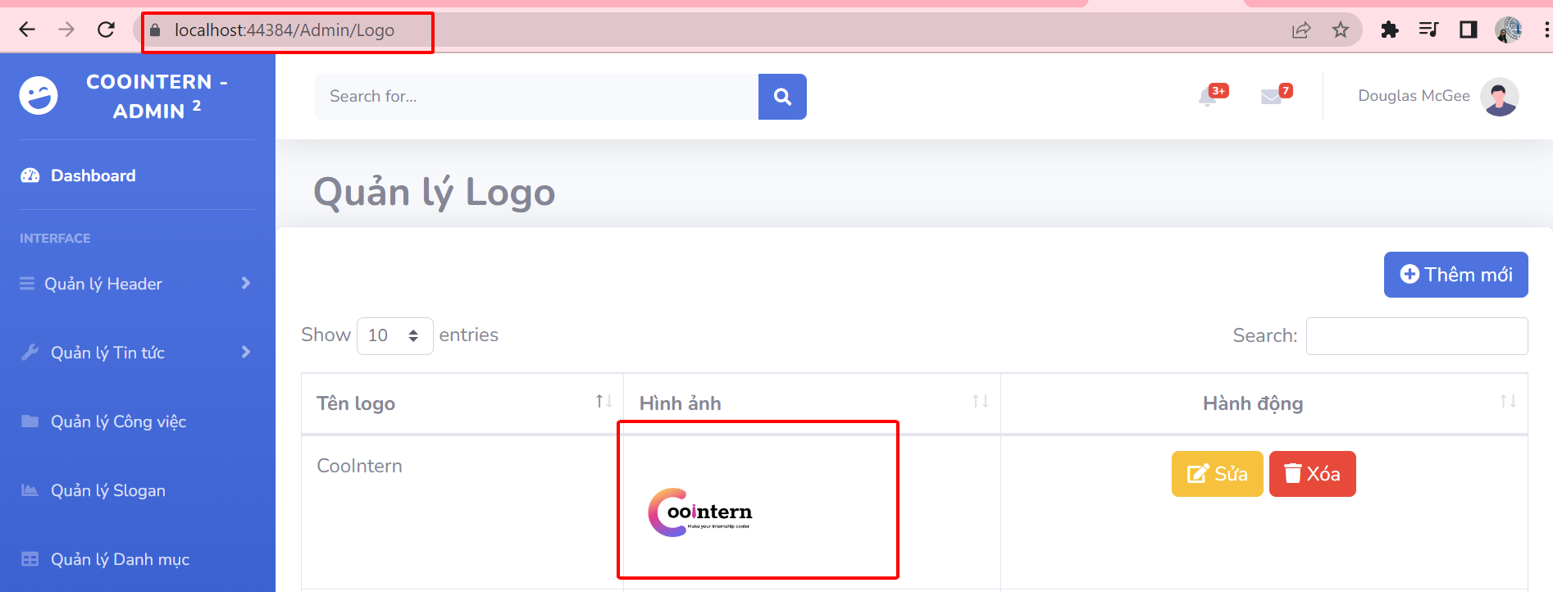

Sau khi refresh lại trang web, Logo đã được cập nhật.

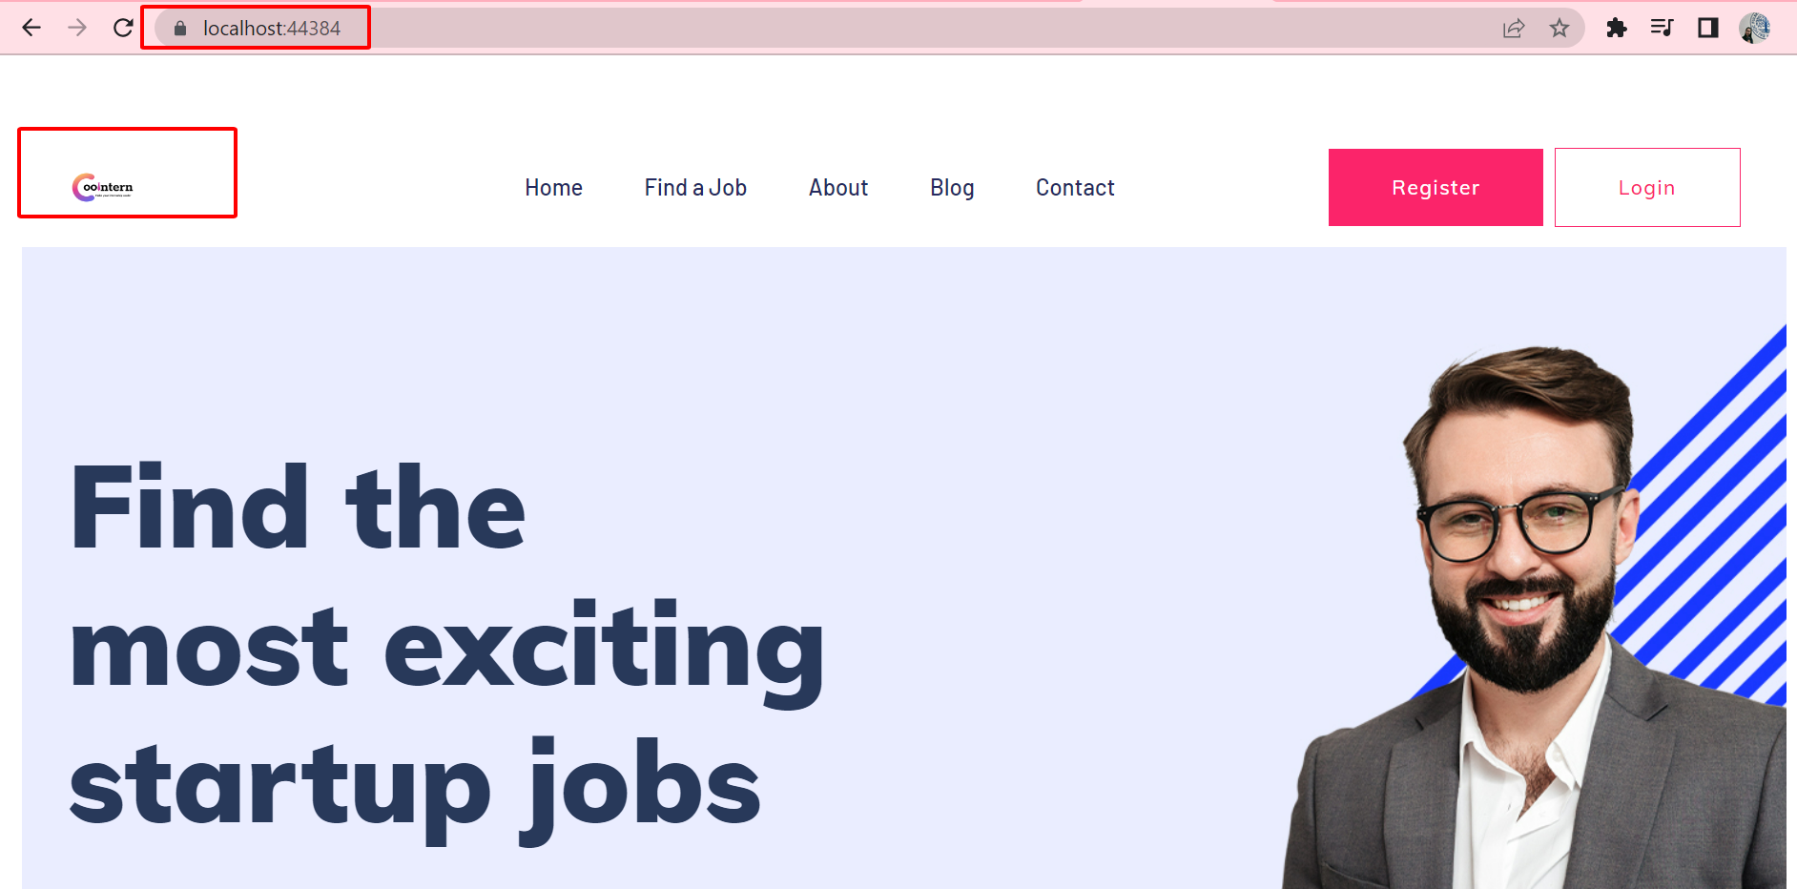

1. Thêm mới Tin tức

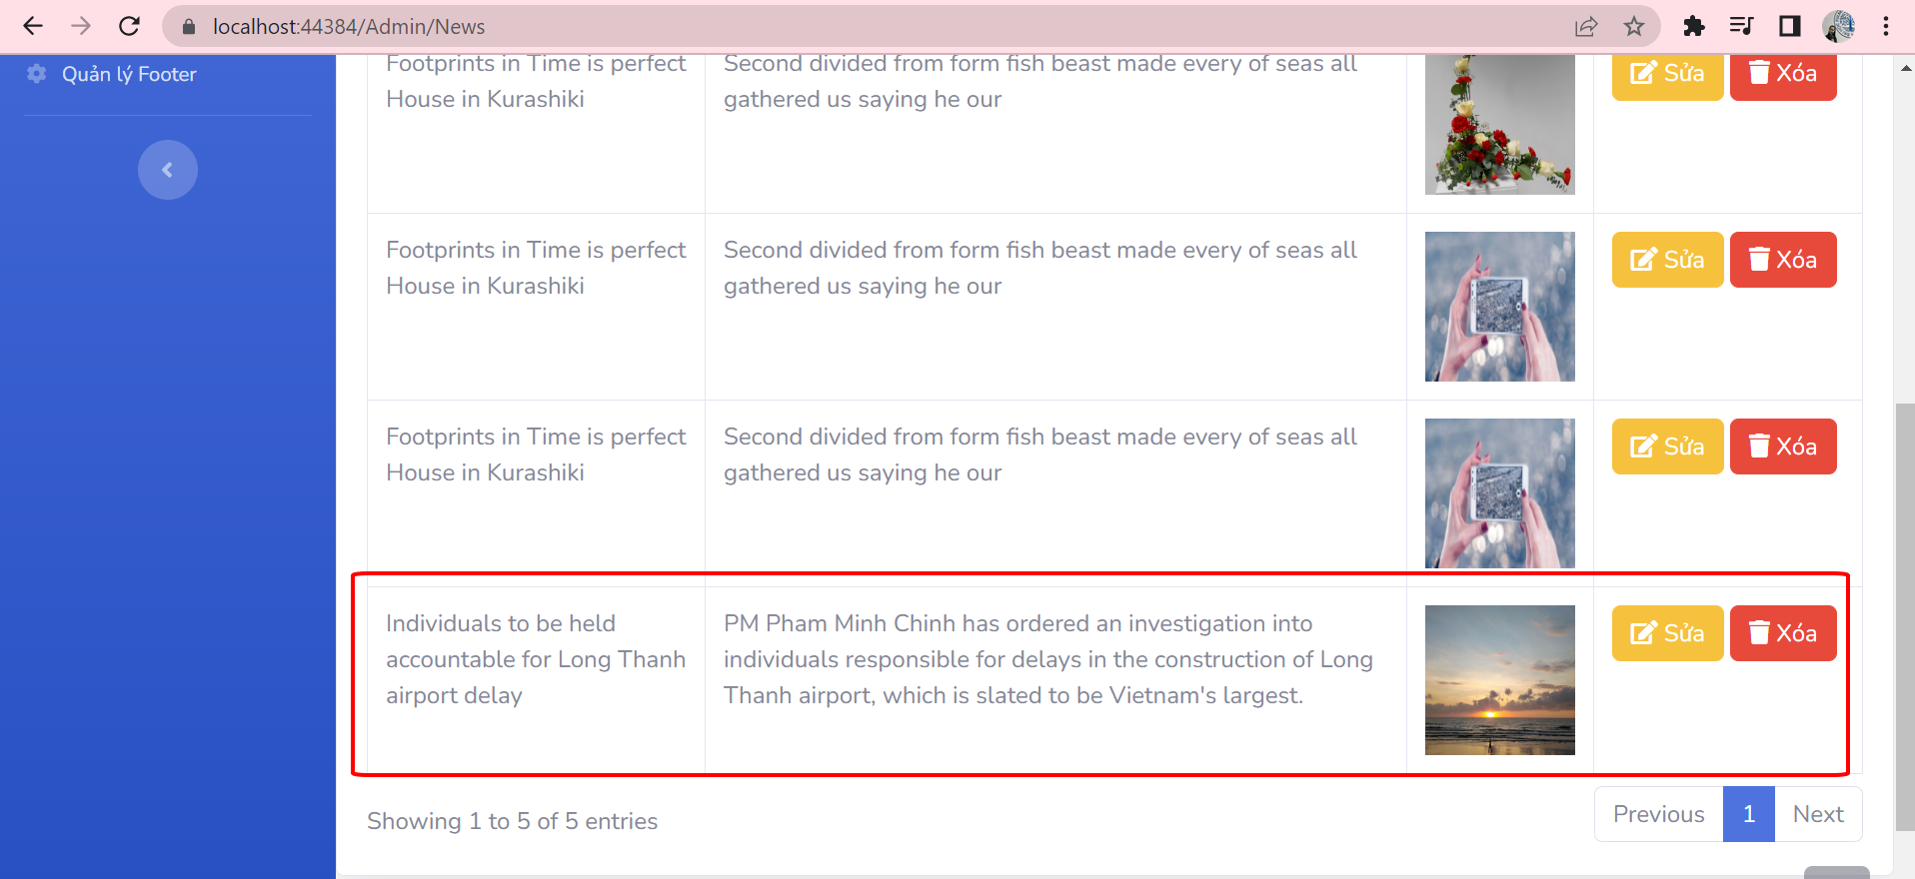

Tin tức hiển thị trên trang web của client. Hiển thị ngày tháng đăng bài.

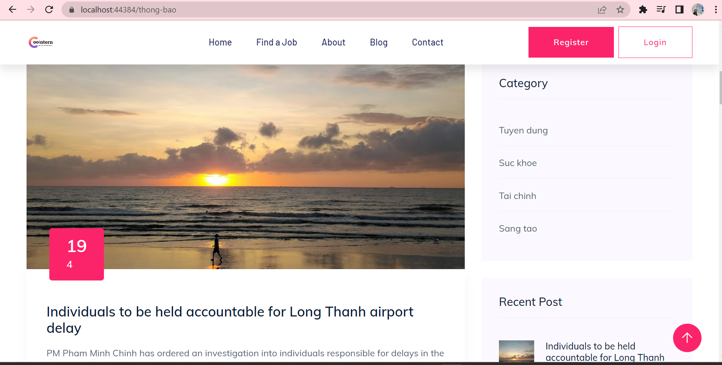

1. Thêm công việc mới

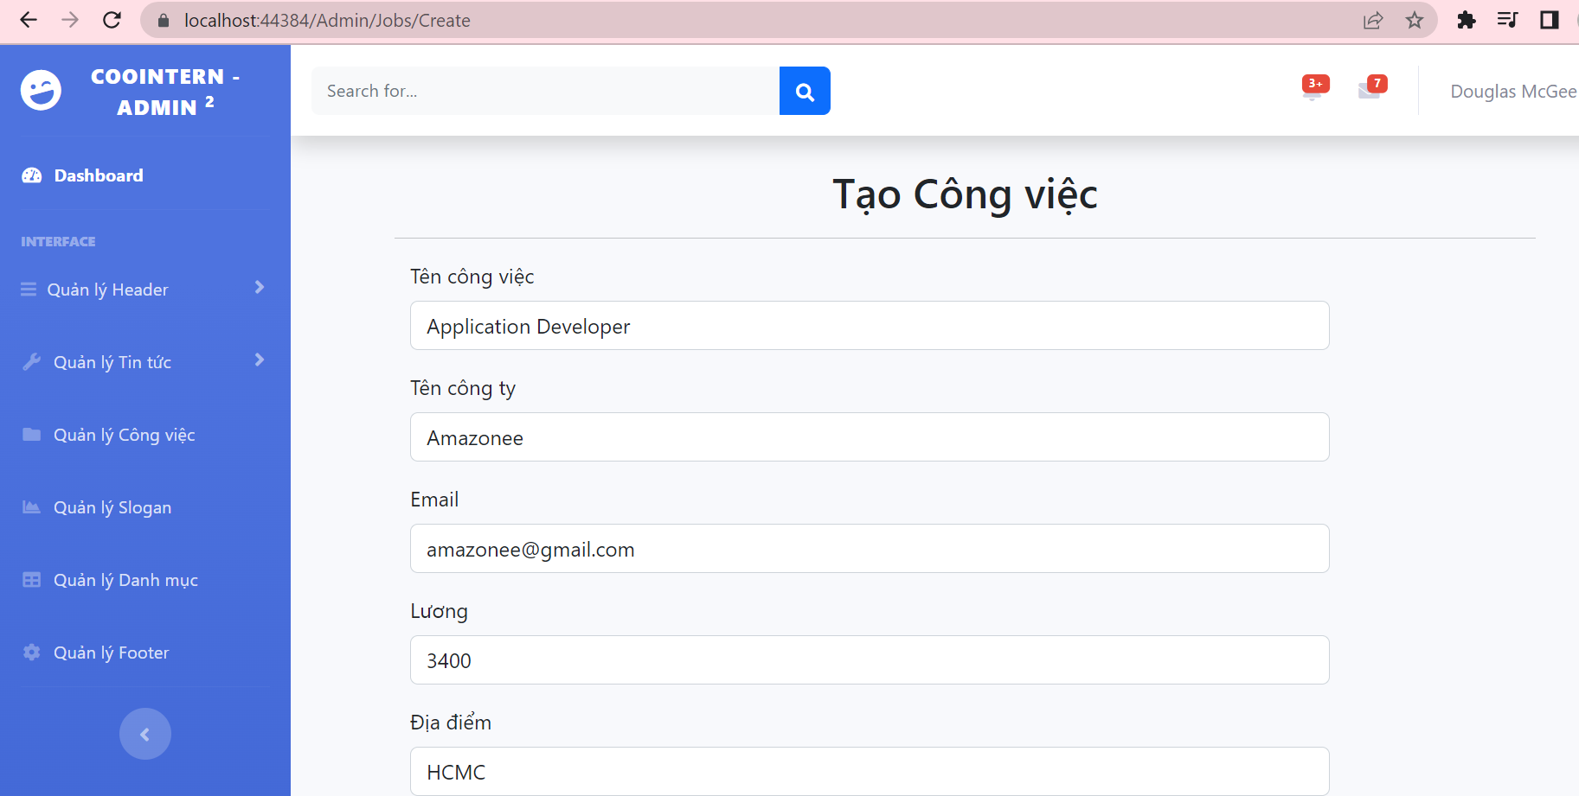

Công việc hiện ở trang Client:

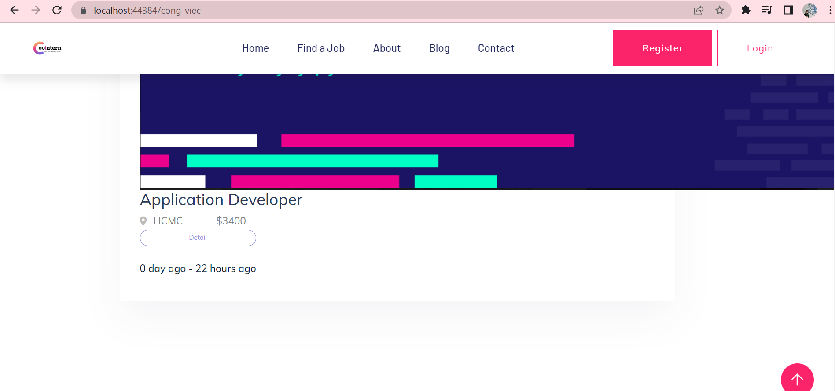

CHƯƠNG 6 – CÁC CHỨC NĂNG KHÁC

1. Đăng ký, đăng nhập
   1. Đăng ký tài khoản

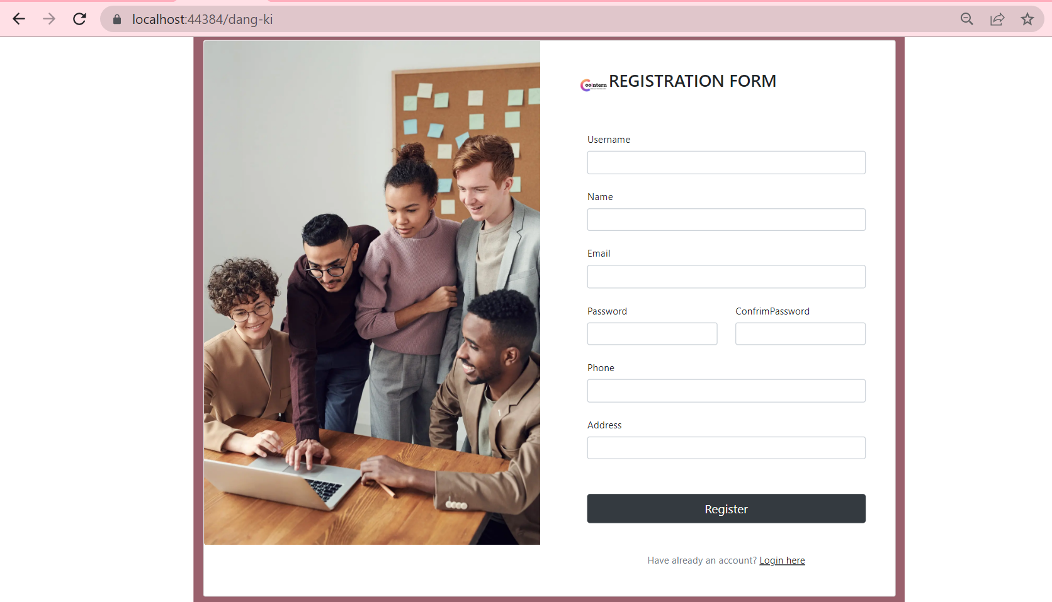

Hình . Trang đăng ký tài khoản

* 1. Đăng nhập

Khi đăng nhập, người dùng có thể lựa chọn 01 trong 03 cách sau:

* Đăng nhập bằng tài username và password đã đăng ký
* Đăng nhập bằng Facebook
* Đăng nhập bằng Google

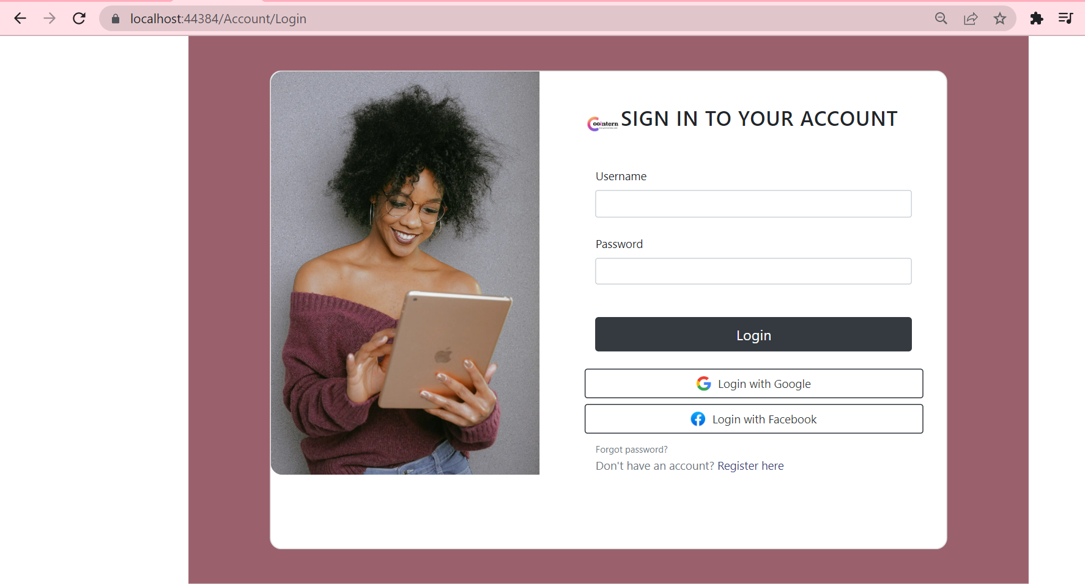

Hình . Tranng đăng nhập

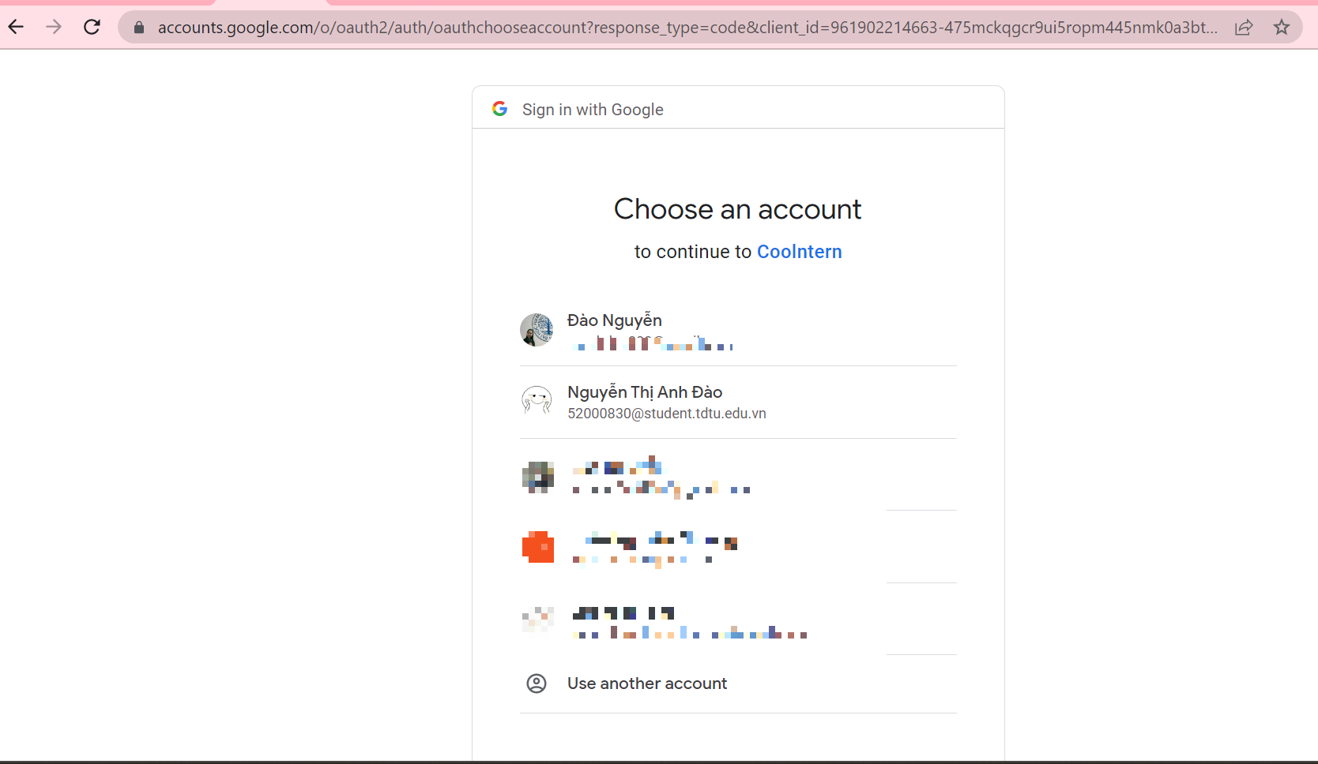

Hình . Đăng nhập bằng Google

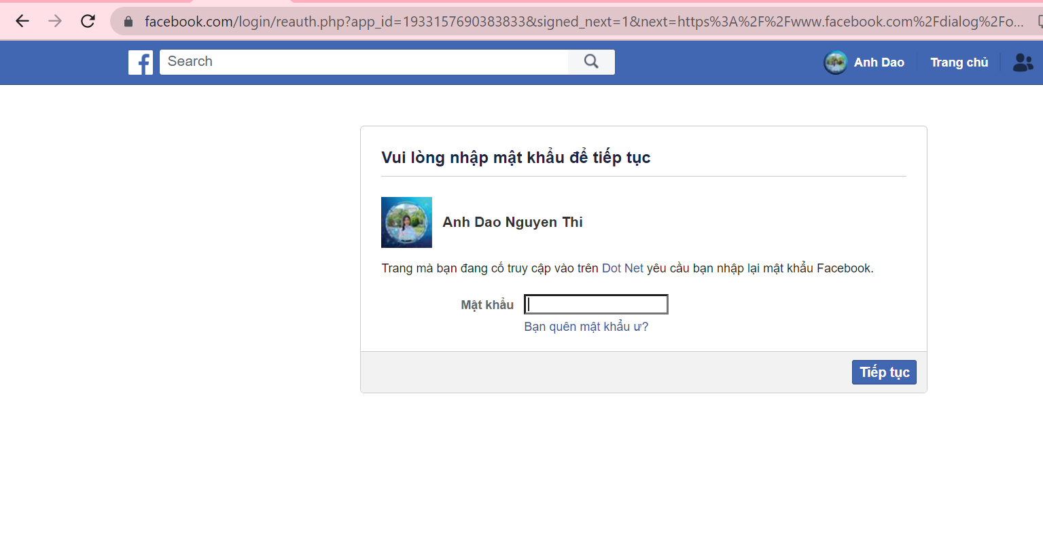

Hình . Đăng nhập bằng Facebook

1. Xem trạng thái công việc ứng tuyển

Sau khi user đã ứng tuyển các công việc, user sẽ chờ sự phản hồ của admin. Có 03 trạng thái như sau:

* Đã duyệt: đơn ứng tuyển của user đã được duyệt. Khi đó, admin sẽ gửi thông tin cần thiết cho user như: địa điểm phỏng vấn, mức lương dự kiến, ghi chú khác…
* Từ chối: đơn ứng tuyển của user bị từ chối do không cung cấp đầy đủ thông tin, hồ sơ không phù hợp, vị trí không còn trống…
* Chưa duyệt: đơn ứng tuyển của user chưa được duyệt.

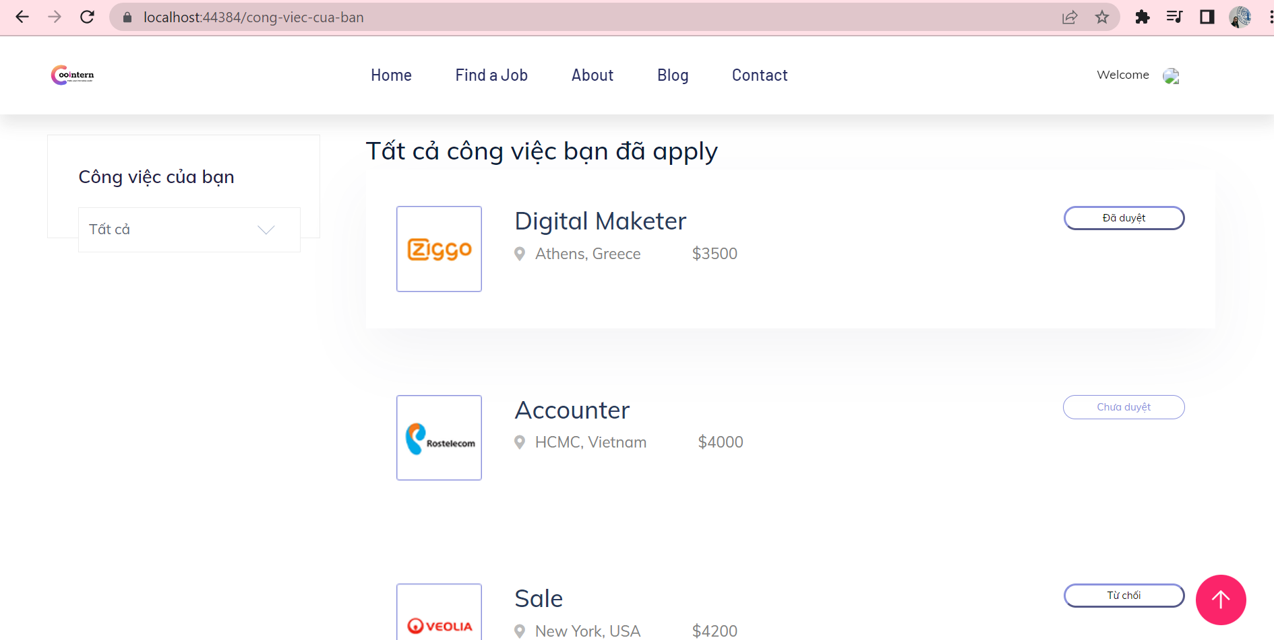

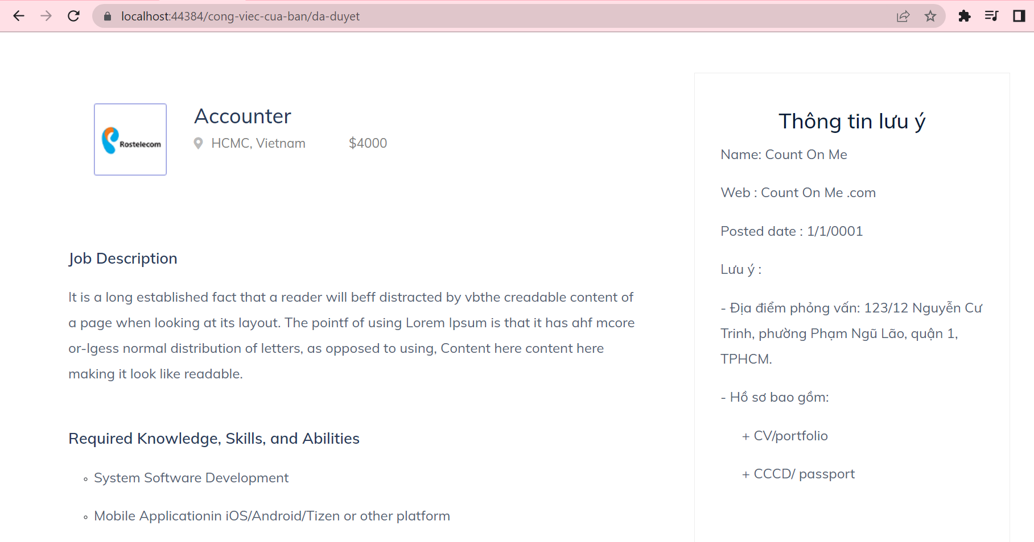

1. Chỉnh sửa thông tin cá nhân

Sau khi đăng nhập thành công, người dùng có thể sửa đổi thông tin, cập nhật lại mật khẩu…

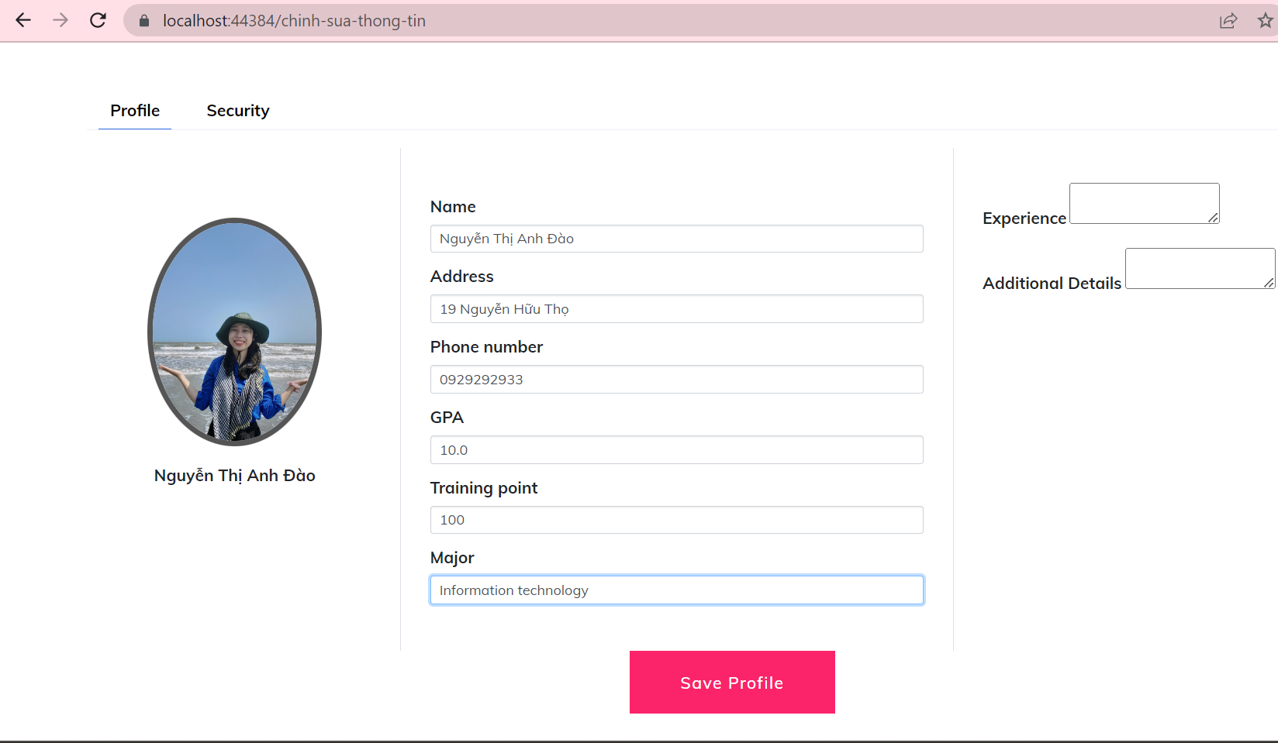

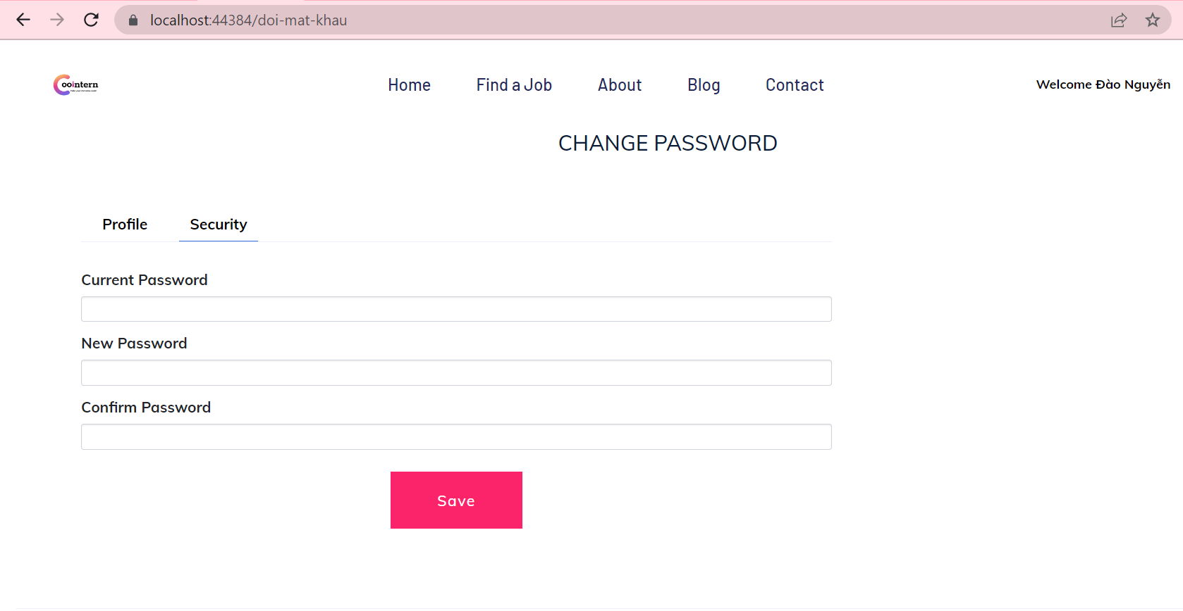

1. Quản lý tìm việc

Ở mục quản lý tìm việc, admin có quyền xem, duyệt hoặc từ chối các đơn ứng tuyển từ phía user.

* Chưa duyệt đơn ứng tuyển

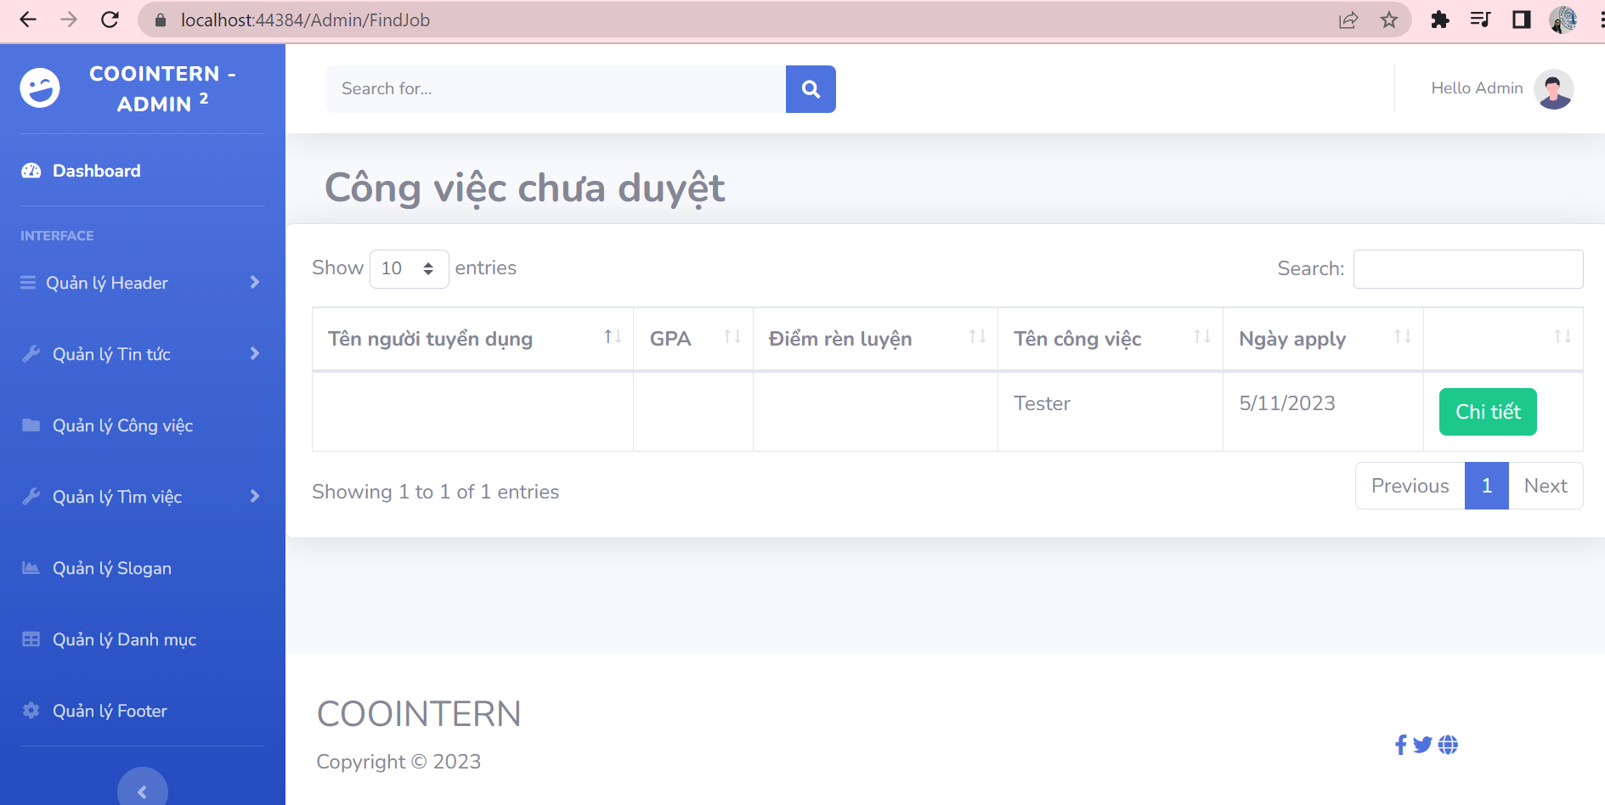

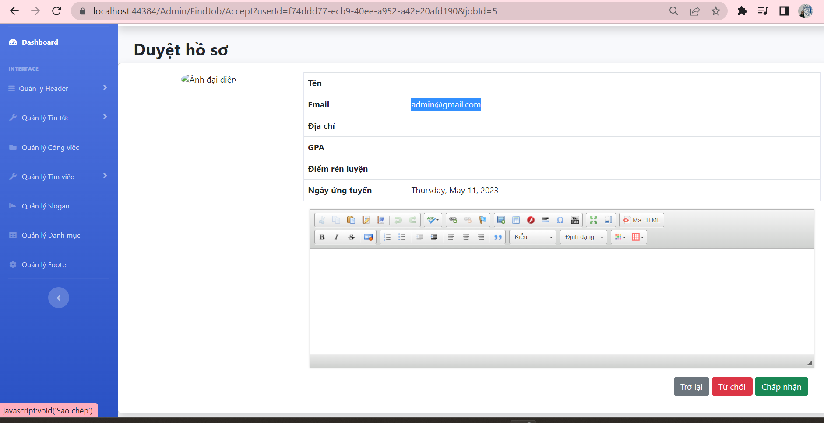

* Đã duyệt đơn ứng tuyển

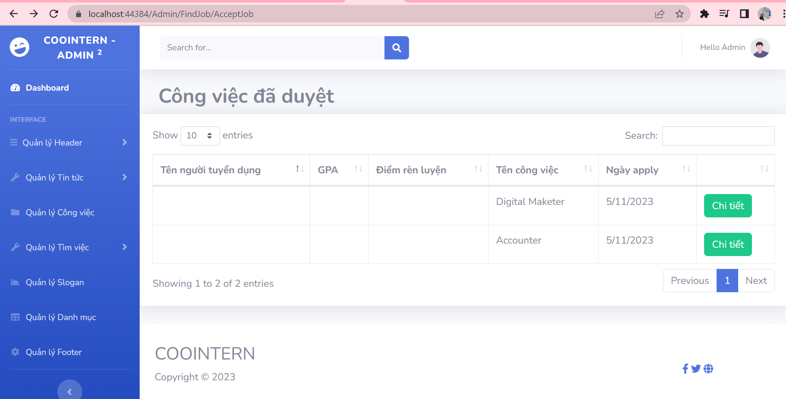

* Từ chối:

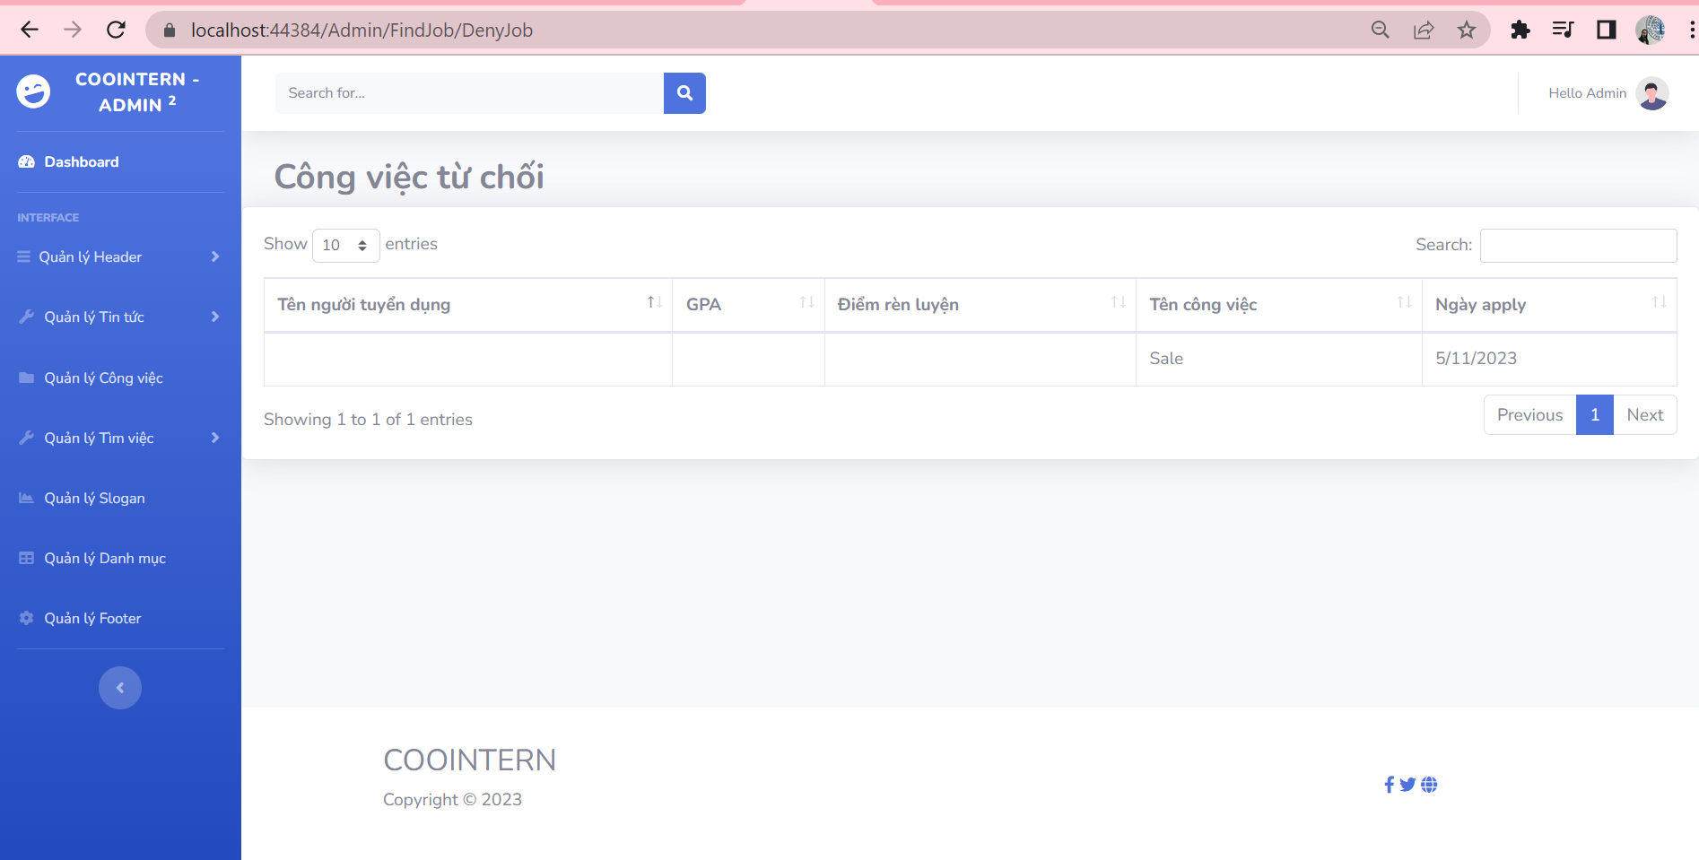

CHƯƠNG 7 – KẾT LUẬN

1. Mặt được

CooIntern đã vận dụng được các công nghệ ASP.NET MVC để tạo nên một dự án phát triển website. Có thể sử dụng CooIntern ở vị trí người dùng và vị trí người quản trị.

Trang web mang màu sắc riêng của nhóm, có thương hiệu và ý nghĩa thương hiệu.

Các nội dung trên website khá chi tiết, rõ ràng, dễ sử dụng.

Có nhiều chức năng ở cả phía Client và Admin. Giúp cho trải nghiệm người sử dụng được tối ưu hơn.

1. Mặt chưa đạt được

Một số item của trang web vẫn chưa được đẹp mắt. Hình ảnh chỉ mang tính demo nên chưa thật sự phù hợp.

1. Hướng phát triển

Nhóm dự định sẽ khắc phục những hạn chế về UXUI, thêm một số tính năng khác cho phần quản trị trong bài cuối kỳ.

Bên cạnh đó, nhóm sẽ thử nghiệm và sửa những lỗi phát sinh trong quá trình sử dụng trang web.

1. Bảng phân chia công việc

|  |  |  |  |
| --- | --- | --- | --- |
| **Công việc** | | **Phân công** | **Mức độ đóng góp** |
| Frontend | Thiết kế database | Hưng | Hoàn thành, 80% |
| Đào | Hoàn thành, 20% |
| Hoàn thành các trang thông tin | Hưng | Hoàn thành, 80% |
| Đào | Hoàn thành, 20% |
| Thiết kế logo | Hưng | Hoàn thành, 40% |
| Đào | Hoàn thành, 60% |
| Backend | Hoàn thành các trang quản trị | Đào | Hoàn thành, 70% |
| Hưng | Hoàn thành, 30% |
| Viết báo cáo | Đào | Hoàn thành, 70% |
| Hưng | Hoàn thành, 30% |
| Hiệu chỉnh | Đào | Hoàn thành, 50% |
| Hưng | Hoàn thành, 50% |

Bảng . Bảng phân công công việc

TÀI LIỆU THAM KHẢO

[1]. Ths. Doãn Xuân Thanh, Tài liệu Hướng dẫn Phát triển dự án Web với ASP.NET MVC.

[2]. Website <https://codelearn.io/>

[3]. Website <https://support.microsoft.com/>

[4]. Template SB Admin 2 <https://startbootstrap.com/theme/sb-admin-2>

[5]. Template JobFinderPortal <https://themewagon.com/themes/free-bootstrap-4-html5-job-portal-website-template-jobfinderportal/>